**TRƯỜNG ĐẠI HỌC**

**CÔNG NGHỆ THÔNG TIN**



**BÁO CÁO MÔN HỌC**

ĐỀ TÀI:

BÁN VÉ CHUYẾN BAY

|  |  |  |
| --- | --- | --- |
| **Giảng viên** | **:** | Đỗ Thị Thanh Tuyền |
| **Thành viên** | **:** | Nguyễn Văn Hên  Phan Trường Huy  Hàn Phi Trường  Nguyễn Đình Thi  Trần Nguyễn Nhật Tân |
| **Môn học** | **:** | Nhập môn  Công nghệ Phần mềm |
| **Lớp** | **:** | SE104.M22 |

**TP. HỒ CHÍ MINH – 2022**

**Nhận xét của giáo viên**

……………………………………………………………………………………………………………………………………………………………………………………………………………………………………………………………………………………………………………………………………………………………………………………………………………………………………………………………………………………………………………………………………………………………………………………………………………………………………………………………………………………………………………………………………………………………………………………………………………………………………………………………………………………………………………………………………………………………………………………………………………………………………………………………………………………………………………………………………………………………………………………………………………………………………………………………………………………………………………………………………………………………………………………………………………………………………………………………………………………………………………………………………………………………………………………………………………………………………………………………………………………………………………………………………………………………………………………………………………………………………………………………………………………………………………………………………………………………………………………………………………………………………………………………………………………………………………………………………………………………………………………………………………………………………

**Mục lục**

CHƯƠNG 1. GIỚI THIỆU BÀI TOÁN CẦN GIẢI QUYẾT, MÔ TẢ QUI TRÌNH THỰC HIỆN CÁC CÔNG VIỆC CHÍNH. 6

1.1. Giới thiệu 6

1.2. Mô tả qui trình 6

CHƯƠNG 2. XÁC ĐỊNH VÀ MÔ HÌNH HÓA YÊU CẦU PHẦN MỀM 6

2.1. Danh sách các yêu cầu phần mềm và bảng trách nhiệm cho từng loại yêu cầu 6

2.1.1. Yêu cầu Nghiệp vụ 7

2.1.2. Yêu cầu Tiến hóa 8

2.1.3. Yêu cầu Hiệu quả 9

2.1.4. Yêu cầu Tiện dụng 11

2.1.5. Yêu cầu Tương thích 12

2.1.6. Yêu cầu An toàn 13

2.1.7. Yêu cầu Bảo mật 13

2.2. Sơ đồ luồng dữ liệu cho từng yêu cầu 14

2.2.1. Yêu cầu Nhận lịch chuyến bay 14

2.2.2. Yêu cầu Bán vé 16

2.2.3. Yêu cầu Ghi nhân đặt chỗ 18

2.2.4. Yêu cầu Tra cứu chuyến bay 20

2.2.5. Yêu cầu Lập báo cáo doanh thu tháng 22

2.2.6. Yêu cầu lập báo cáo doanh thu năm 24

2.2.7. Yêu cầu Thay đổi quy định 26

CHƯƠNG 3. THIẾT KẾ HỆ THỐNG 30

3.1. Kiến trúc hệ thống 30

3.2. Mô tả các thành phần trong hệ thống 31

CHƯƠNG 4. THIẾT KẾ DỮ LIỆU 32

4.1. Thuật toán lập sơ đồ logic 32

4.1.1. Xét yêu cầu Nhận lịch chuyến bay 32

4.1.2. Xét yêu cầu Bán vé 34

4.1.3. Xét yêu cầu Ghi nhận đặt vé 36

4.1.4. Xét yêu cầu Tra cứu chuyến bay 37

4.1.5. Xét yêu cầu Lập báo cáo doanh thu 38

4.1.6. Xét yêu cầu Hệ thống - Bảo mật (Phân quyền) 40

4.2. Sơ đồ logic hoàn chỉnh 41

4.2.1. Dữ liệu của bảng THAMSO 41

4.3. Danh sách các bảng dữ liệu (table) trong sơ đồ 42

4.4. Mô tả từng bảng dữ liệu 46

4.4.1. Bảng CHUYENBAY 46

4.4.2. Bảng SANBAY 47

4.4.3. Bảng SANBAYTG 47

4.4.4. Bảng DUONGBAY 48

4.4.5. Bảng HANGVE 49

4.4.6. Bảng CHITIETHANGVE 49

4.4.7. Bảng VE 49

4.4.8. Bảng KHACHHANG 50

4.4.9. Bảng DATCHO 50

4.4.10. Bảng CHITIETDATCHO 51

4.4.11. Bảng DOANHTHUCHUYENBAY 51

4.4.12. Bảng DOANHTHUTHANG 52

4.4.13. Bảng DOANHTHUNAM 53

4.4.14. Bảng THAMSO 53

4.4.15. Bảng CHUCNANG 54

4.4.16. Bảng PHANQUYEN 54

4.4.17. Bảng NHOMNGUOIDUNG 54

4.4.18. Bảng NGUOIDUNG 54

CHƯƠNG 5. THIẾT KẾ GIAO DIỆN 54

5.1. Sơ đồ liên kết các màn hình 54

5.2. Danh sách các màn hình 55

5.3. Mô tả các màn hình: 58

5.3.1. Màn hình Đăng nhập 58

5.3.2. Màn hình Chung 60

5.3.3. Màn hình Tra cứu 62

5.3.4. Màn hình Chọn sân bay 64

5.3.5. Màn hình Chi tiết chuyến bay 66

5.3.6. Màn hình Điền thông tin đặt chỗ 69

5.3.7. Màn hình Nhập thông tin khách hàng 72

5.3.8. Màn hình Thanh toán đặt chỗ 73

5.3.9. Màn hình Vé đã bán / Chỗ đã đặt 76

5.3.10. Màn hình Chi tiết khách hàng 78

5.3.11. Màn hình Đổi vé 80

5.3.12. Màn hình Điền thông tin bán vé 82

5.3.13. Màn hình Thanh toán bán vé 84

5.3.14. Màn hình Sửa chuyến bay 86

5.3.15. Màn hình Nhận lịch chuyến bay 89

5.3.16. Màn hình Thêm sân bay trung gian 92

5.3.17. Màn hình Sửa sân bay trung gian 94

5.3.18. Màn hình Thêm hạng vé 96

5.3.19. Màn hình Sửa hạng vé 97

5.3.20. Màn hình Nhận lịch từ Excel 98

5.3.21. Màn hình Báo cáo doanh thu 100

5.3.22. Màn hình Xem báo cáo trước in 101

5.3.23. Màn hình Cài đặt 103

5.3.24. Màn hình Thêm sân bay 106

5.3.25. Màn hình Sửa sân bay 108

5.3.26. Màn hình Thêm loại hạng vé 110

5.3.27. Màn hình Sửa loại hạng vé 111

5.3.28. Màn hình Phân quyền 112

5.3.29. Màn hình Thêm nhóm người dùng 115

5.3.30. Màn hình Sửa nhóm người dùng 116

5.3.31. Màn hình Thêm người dùng 118

5.3.32. Màn hình Sửa người dùng 119

CHƯƠNG 6. CÀI ĐẶT VÀ THỬ NGHIỆM 120

CHƯƠNG 7. NHẬN XÉT VÀ KẾT LUẬN 121

7.1. Nhận xét 121

7.2. Kết luận 121

CHƯƠNG 8. HƯỚNG PHÁT TRIỂN 121

CHƯƠNG 9. PHỤ LỤC 122

9.1. Data Biding 122

9.2. Data Template 123

9.3. Command 123

CHƯƠNG 10. TÀI LIỆU THAM KHẢO 124

CHƯƠNG 11. BẢNG PHÂN CÔNG CÔNG VIỆC 124

# GIỚI THIỆU BÀI TOÁN CẦN GIẢI QUYẾT, MÔ TẢ QUI TRÌNH THỰC HIỆN CÁC CÔNG VIỆC CHÍNH.

## Giới thiệu

Với sự phát triển nhanh chóng của xã hội con người càng có nhiều nhu cầu về đi lại, vận chuyển, đặc biệt là di chuyển liên quốc gia, liên lục địa. Trong đó, đường hàng không là một trong những lựa chọn mà khách hàng của loại hình này có nhiều tiềm năng về kinh tế và họ cần giải quyết nhu cầu về vấn đề di chuyển và vận chuyển trong thời gian ngắn. Điều này đặt ra thách thức phải có một công cụ có thể giúp những nhà kinh doanh dịch vụ hàng không có thể nắm bắt, thực hiện một cách tiện lợi, nhanh chóng quy trình bán, đặt vé. Đây cũng là lý do nhóm chọn thực hiện sản phẩm “Ứng dụng bán vé chuyến bay”.

## Mô tả qui trình

* Mô hình hóa yêu cầu phần mềm.
* Kiểm tra các tính đúng đắn, logic trong từng yêu cầu cụ thể, các ràng buộc về bối cảnh.
* Xây dựng cơ sở dữ liệu.
* Chọn mô lựa chọn kiến trúc phần mềm, công nghệ hỗ trợ.
* Xây dựng prototype, UI, UX.
* Hiện thực hóa ý tưởng.
* Kiểm thử, sửa lỗi.
* Hoàn thiện ứng dụng.

# XÁC ĐỊNH VÀ MÔ HÌNH HÓA YÊU CẦU PHẦN MỀM

## Danh sách các yêu cầu phần mềm và bảng trách nhiệm cho từng loại yêu cầu

### Yêu cầu Nghiệp vụ

Bảng 2.1 Danh sách các yêu cầu Nghiệp vụ

|  |  |  |  |  |
| --- | --- | --- | --- | --- |
| **STT** | **Tên yêu cầu** | **Biểu mẫu** | **Qui định** | **Ghi chú** |
|  | Nhận lịch chuyến bay | BM1 | QĐ1 |  |
|  | Bán vé | BM2 | QĐ2 |  |
|  | Ghi nhận đặt vé | BM3 | QĐ3 |  |
|  | Tra cứu chuyến bay | BM4 |  |  |
|  | Lập báo cáo (tháng, năm) | BM5.1, BM5.2 |  |  |
|  | Thay đổi qui định |  | QĐ4 |  |

Bảng 2.2 Bảng trách nhiệm yêu cầu Nghiệp vụ

|  |  |  |  |  |
| --- | --- | --- | --- | --- |
| **STT** | **Tên yêu cầu** | **Người dùng** | **Phần mềm** | **Ghi chú** |
| 1 | Nhận lịch chuyến bay | Nhập thông tin cần thiết | Kiểm tra qui định và lưu thông tin xuống cơ sở dữ liệu | Cho phép hủy, cập nhật lịch chuyến bay |
| 2 | Bán vé | Nhập thông tin cần thiết | Kiểm tra qui định và lưu thông tin xuống cơ sở dữ liệu | Cho phép hủy, cập nhật lại hồ sơ hành khách và chuyến bay. |
| 3 | Ghi nhận đặt vé | Nhập thông tin cần thiết | Kiểm tra qui định và lưu thông tin xuống cơ sở dữ liệu | Cho phép hủy, cập nhật lại hồ sơ hành khách và chuyến bay. |
| 4 | Tra cứu chuyến bay | Nhập thông tin cần thiết | Tìm, xuất thông tin liên quan. |  |
| 5 | Lập báo cáo (tháng, năm) | Nhập thông tin cần thiết | Tìm, xuất thông tin liên quan. | Cho phép xóa dữ liệu báo cáo |
| 6 | Thay đổi qui định | Nhập thông tin cần thiết | Kiểm tra và lưu thông tin xuống cơ sở dữ liệu |  |

### Yêu cầu Tiến hóa

Bảng 2.3 Danh sách các yêu cầu Tiến hóa

|  |  |  |  |
| --- | --- | --- | --- |
| **STT** | **Nghiệp vụ** | **Tham số cần thay đổi** | **Miền giá trị cần thay đổi** |
| 1 | Thay đổi quy định về nhận lịch chuyến bay | Số sân bay, Thời gian bay tối thiểu, Số sân bay trung gian ứng với thời gian |  |
| 2 | Thay đổi quy định bán vé | Hạng vé và đơn giá của từng hạng vé, Giá vé mỗi chuyến bay |  |
| 3 | Thay đổi quy định ghi nhận đặt vé | Thời gian chậm nhất có thể đặt vé chuyến bay, Thời gian hủy vé đã đặt |  |

Bảng 2.4 Bảng trách nhiệm yêu cầu Tiến hóa

|  |  |  |  |  |
| --- | --- | --- | --- | --- |
| **STT** | **Nghiệp vụ** | **Người dùng** | **Phần mềm** | **Ghi chú** |
| 1 | Thay đổi quy định nhận lịch chuyến bay | Cho biết sân bay mới mà khách hàng muốn tới. Cho biết thời gian bay tối thiểu mà khách hàng cho là hợp lí. Khách hàng mong muốn số máy bay trung gian giữa các chuyến bay là bao nhiêu phút. | Ghi nhận giá trị mới và thay đổi cách thức kiểm tra |  |
| 2 | Thay đổi quy định bán vé | Cho biết giá trị mới của giá vé ứng với từng hạng vé. Cho biết giá vé mỗi chuyến bay cần điều chỉnh như nào. | Ghi nhận giá trị mới và thay đổi cách thức kiểm tra |  |
| 3 | Thay đổi quy định ghi nhận đặt vé | Cho biết giá trị mới của thời gian chậm nhất để đăng kí vé máy bay cho mỗi chuyến bay. Thời gian muộn nhất để hủy chuyến bay đã đăng kí | Ghi nhận giá trị mới và thay đổi cách thức kiểm tra |  |

### Yêu cầu Hiệu quả

Bảng 2.5 Danh sách các yêu cầu Hiệu quả

|  |  |  |  |  |
| --- | --- | --- | --- | --- |
| **STT** | **Nghiệp vụ** | **Tốc độ xử lý** | **Dung lượng lưu trữ** | **Ghi chú** |
| 1 | Nhận lịch chuyến bay | 200 chuyến/ giờ |  |  |
| 2 | Bán vé | Ngay tức thì |  |  |
| 3 | Ghi nhận đặt vé | Ngay tức thì |  |  |
| 4 | Tra cứu chuyến bay | Ngay tức thì |  |  |
| 5 | Lập báo cáo (tháng, năm) | Ngay tức thì |  |  |
| 6 | Thay đổi qui định | Ngay tức thì |  |  |

Bảng 2.6 Bảng trách nhiệm yêu cầu yêu cầu Hiệu quả

|  |  |  |  |  |
| --- | --- | --- | --- | --- |
| **STT** | **Nghiệp vụ** | **Người dùng** | **Phần mềm** | **Ghi chú** |
| 1 | Nhận lịch chuyến bay |  | Ghi nhận và lưu trữ thông tin chính xác |  |
| 2 | Bán vé |  | Thực hiện yêu cầu hiệu quả, chính xác và nhanh chóng |  |
| 3 | Ghi nhận đặt vé |  | Ghi nhận và lưu trữ thông tin chính xác |  |
| 4 | Tra cứu chuyến bay | Nhập thông tin đúng và chính xác | Cho ra kết quả chính xác và nhanh nhất |  |
| 5 | Lập báo cáo (tháng, năm) | Nhập thông tin đúng và chính xác | Cho ra kết quả chính xác và nhanh nhất |  |
| 6 | Thay đổi qui định | Chuẩn bị các quy định | Thực hiện yêu cầu hiệu quả, chính xác và nhanh chóng |  |

### Yêu cầu Tiện dụng

Bảng 2.7 Danh sách các yêu cầu Tiện dụng

|  |  |  |  |  |
| --- | --- | --- | --- | --- |
| **STT** | **Nghiệp vụ** | **Mức độ dễ học** | **Mức độ dễ sử dụng** | **Ghi chú** |
| 1 | Nhận lịch chuyến bay | 3 phút hướng dẫn | Dễ dàng với giao diện trực quan dễ sử dụng |  |
| 2 | Bán vé | 3 phút hướng dẫn | Dễ dàng lựa chọn chuyến bay phù hợp, thông qua mã chuyến bay ở mục tra cứu, hình thức thanh toán dễ dàng. |  |
| 3 | Ghi nhận đặt vé | Không cần học | Dễ dàng lựa chọn chuyến bay phù hợp, thông qua mã chuyến bay ở mục tra cứu, hình thức thanh toán dễ dàng. |  |
| 4 | Tra cứu chuyến bay | 3 phút hướng dẫn | Dễ dàng lựa chọn các thông tin về chuyến bay phù hợp với nhu cầu như ngày giờ nơi đi nơi đến hãng bay… |  |
| 5 | Lập báo cáo (tháng, năm) | 5 phút hướng dẫn | Báo cáo có thể tùy biến nhiều lựa chọn dựa vào nhu cầu thông tin muốn biết. |  |
| 6 | Thay đổi quy định | 5 phút hướng dẫn |  |  |

Bảng 2.8 Bảng trách nhiệm yêu cầu Tiện dụng

|  |  |  |  |  |
| --- | --- | --- | --- | --- |
| **STT** | **Nghiệp vụ** | **Người dùng** | **Phần mềm** | **Ghi chú** |
| 1 | Nhận lịch chuyến bay | Xem hướng dẫn sử dụng | Thực hiện đúng theo yêu cầu |  |
| 2 | Bán vé | Xem hướng dẫn sử dụng | Thực hiện đúng theo yêu cầu |  |
| 3 | Ghi nhận đặt vé |  | Thực hiện đúng theo yêu cầu |  |
| 4 | Tra cứu chuyến bay | Xem hướng dẫn sử dụng | Thực hiện đúng theo yêu cầu |  |
| 5 | Lập báo cáo (tháng, năm) | Xem hướng dẫn sử dụng | Thực hiện đúng theo yêu cầu |  |
| 6 | Thay đổi quy định | Xem hướng dẫn sử dụng | Thực hiện đúng theo yêu cầu |  |

### Yêu cầu Tương thích

Bảng 2.9 Danh sách các yêu cầu Tương thích

|  |  |  |  |
| --- | --- | --- | --- |
| **STT** | **Nghiệp vụ** | **Đối tượng liên quan** | **Ghi chú** |
| 1 | Nhận danh sách chuyến bay | Từ tập tin Excel |  |
| 2 | Xuất báo cáo | Thành file PDF |  |
| 3 | Xuất vé / đặt chỗ | Thành file PDF |  |

Bảng 2.10 Bảng trách nhiệm yêu cầu Tương thích

|  |  |  |  |  |
| --- | --- | --- | --- | --- |
| **STT** | **Nghiệp vụ** | **Người dùng** | **Phần mềm** | **Ghi chú** |
| 1 | Nhận danh sách chuyến bay | Chuẩn bị tập tin  Excel với cấu trúc  theo biểu mẫu và  cho biết tên tập tin  muốn dùng. | Thực hiện đúng yêu cầu |  |
| 2 | Xuất báo cáo | Chọn đúng tháng, năm cần xuất báo cáo | Thực hiện đúng yêu cầu |  |
| 3 | Xuất vé / đặt chỗ | Chọn vé, đặt chỗ cần xuất | Thực hiện đúng yêu cầu |  |

### Yêu cầu An toàn

Bảng 2.11 Danh sách các yêu cầu An toàn

|  |  |  |  |
| --- | --- | --- | --- |
| **STT** | **Nghiệp vụ** | **Đối tượng** | **Ghi chú** |
|  | Không cho phép hủy | * Lịch chuyến bay đã khởi hành * Hạng vé, sân bay đã có chuyến bay sử dụng * Vé, đặt chỗ của chuyến bay đã khởi hành |  |

Bảng 2.12 Bảng trách nhiệm yêu cầu An toàn

|  |  |  |  |  |
| --- | --- | --- | --- | --- |
| STT | Nghiệp vụ | Người dùng | Phần mềm | Ghi chú |
| 1 | Không cho phép hủy | Cho biết đối tượng cần hủy | Hủy đối tượng |  |

### Yêu cầu Bảo mật

Bảng 2.13 Danh sách các yêu cầu bảo mật

|  |  |  |  |  |
| --- | --- | --- | --- | --- |
| **STT** | **Nghiệp vụ** | **Quản trị hệ thống** | **Chủ doanh nghiệp** | **Nhân viên** |
|  | Phân quyền | **X** |  |  |
|  | Nhận lịch chuyến bay |  |  | **X** |
|  | Tra cứu chuyến bay |  | **X** | **X** |
|  | Bán vé |  |  | **X** |
|  | Ghi nhân đặt chỗ |  |  | **X** |
|  | Xem báo cáo (tháng, năm) |  | **X** |  |
|  | Thay đổi quy định |  | **X** |  |

Bảng 2.14 Bảng trách nhiệm yêu cầu Bảo mật

|  |  |  |  |  |
| --- | --- | --- | --- | --- |
| **STT** | **Nghiệp vụ** | **Người dùng** | **Phần mềm** | **Ghi chú** |
|  | Quản trị | Cho biết nhóm người dùng, người dùng và các quyền của nhóm người dùng đó | Thực hiện đúng yêu cầu |  |
|  | * Nhân viên * Chủ doanh nghiệp | Cung cấp tên và mật khẩu | Thực hiện đúng yêu cầu |  |

## Sơ đồ luồng dữ liệu cho từng yêu cầu

### Yêu cầu Nhận lịch chuyến bay

*Biểu mẫu và quy định:*

|  |  |  |  |  |  |
| --- | --- | --- | --- | --- | --- |
| BM1: | | Lịch Chuyến Bay | | | |
| Mã chuyến bay: | | | | Giá vé: | |
| Sân bay đi: | | | | Sân bay đến: | |
| Ngày – giờ: | | | | Thời gian bay: | |
| Số lượng ghế hạng 1: | | | | Số lượng ghế hạng 2: | |
| STT | Sân Bay Trung Gian | | Thời Gian Dừng | | Ghi Chú |
| 1 |  | |  | |  |
| 2 |  | |  | |  |

Biểu mẫu 2.1 Yêu cầu Nhận lịch chuyến bay

QĐ1: Có 10 sân bay. Thời gian bay tối thiểu là 30 phút. Có tối đa 2 sân bay trung gian với thời gian dừng từ 10 đến 20 phút.

*Sơ đồ:*

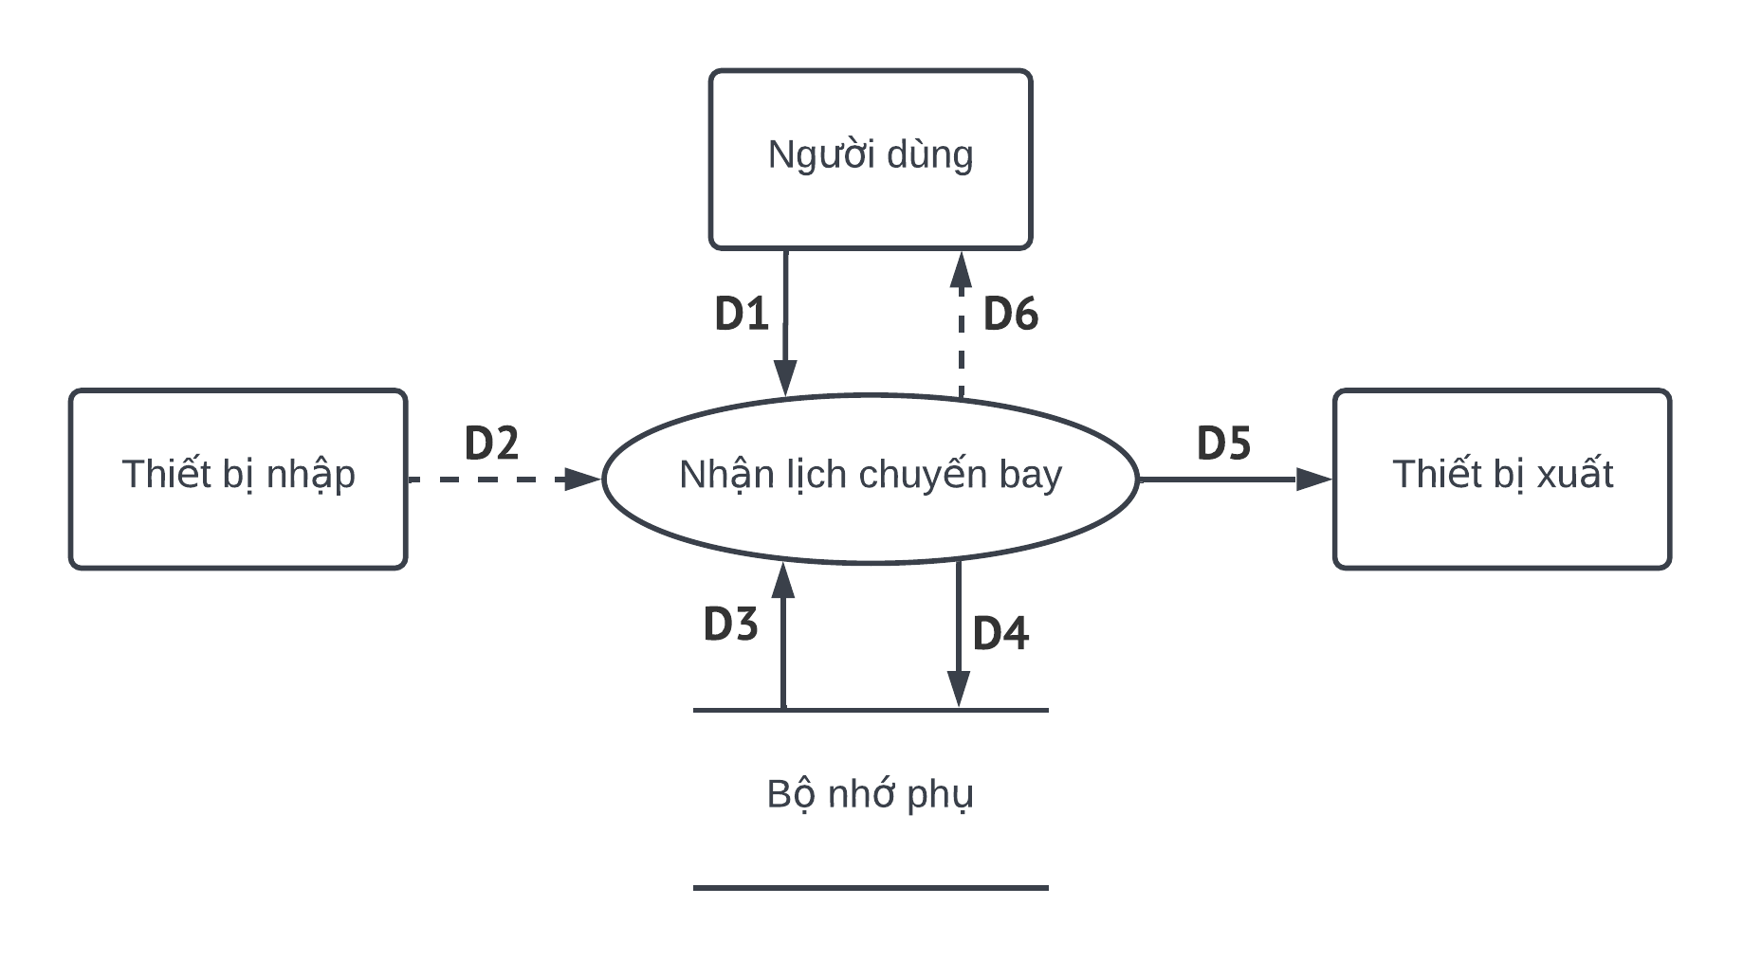

Sơ đồ luồng dữ liệu 2.1 DFD Yêu cầu Nhận lịch chuyến bay

*Mô tả các luồng dữ liệu:*

D1: Mã chuyến bay, Giá vé, Sân bay đi, Sân bay đến, Ngày – giờ, Thời gian bay, Số lượng ghế hạng 1, Số lượng ghế hạng 2, Danh sách sân bay trung gian cùng với thông tin chi tiết (Tên sân bay, Thời gian dừng, Ghi chú)

D2: Không có

D3: Danh sách các sân bay, Thời gian bay tối thiểu, Số sân bay trung gian tối đa, Thời gian dừng tối thiểu, Thời gian dừng tối đa

D4: D1

D5: D4

D6: Không có

*Thuật toán:*

Bước 1: Nhận D1 từ người dùng

Bước 2: Kết nối cơ sở dữ liệu

Bước 3: Đọc D3 từ bộ nhớ phụ

Bước 4:

* Kiểm tra Sân bay đi (D1) có thuộc danh sách các sân bay (D3) hay không.
* Kiểm tra Sân bay đến (D1) có thuộc danh sách các sân bay (D3) hay không.
* Kiểm tra Thời gian bay (D1) có ≤ Thời gian bay tối đa (D3) và ≥ Thời gian bay tối thiểu (D3) hay không.
* Kiểm tra Số sân bay trung gian (D1) có ≤ Số sân bay trung gian tối đa (D3) hay không
* Kiểm tra mỗi sân bay trung gian (D1) có thuộc danh sách các sân bay (D3) hay không.
* Kiểm tra mỗi Thời gian dừng (D1) có ≤ Thời gian dừng tối đa (D3) và ≥ Thời gian dừng tối thiểu (D3) hay không.

Nếu không thỏa mãn 1 trong các điều kiện trên thì đến bước 7

Bước 5: Lưu D4 xuống bộ nhớ phụ

Bước 6: Xuất D5 ra máy in

Bước 7: Đóng kết nối cơ sở dữ liệu

Bước 8: Kết thúc

### Yêu cầu Bán vé

*Biểu mẫu và quy định:*

|  |  |  |
| --- | --- | --- |
| BM2: | Vé Chuyến Bay | |
| Chuyến bay: | | Hành khách: |
| CMND: | | Điện thoại: |
| Hạng vé: | | Giá tiền: |

Biểu mẫu 2.2 Yêu cầu Bán Vé chuyến bay

QĐ2: Chỉ bán vé khi còn chỗ. Có 2 hạng vé (1, 2). Vé hạng 1 bằng 105% của đơn giá, vé hạng 2 bằng với đơn giá, mỗi chuyến bay có một giá vé riêng.

*Sơ đồ:*

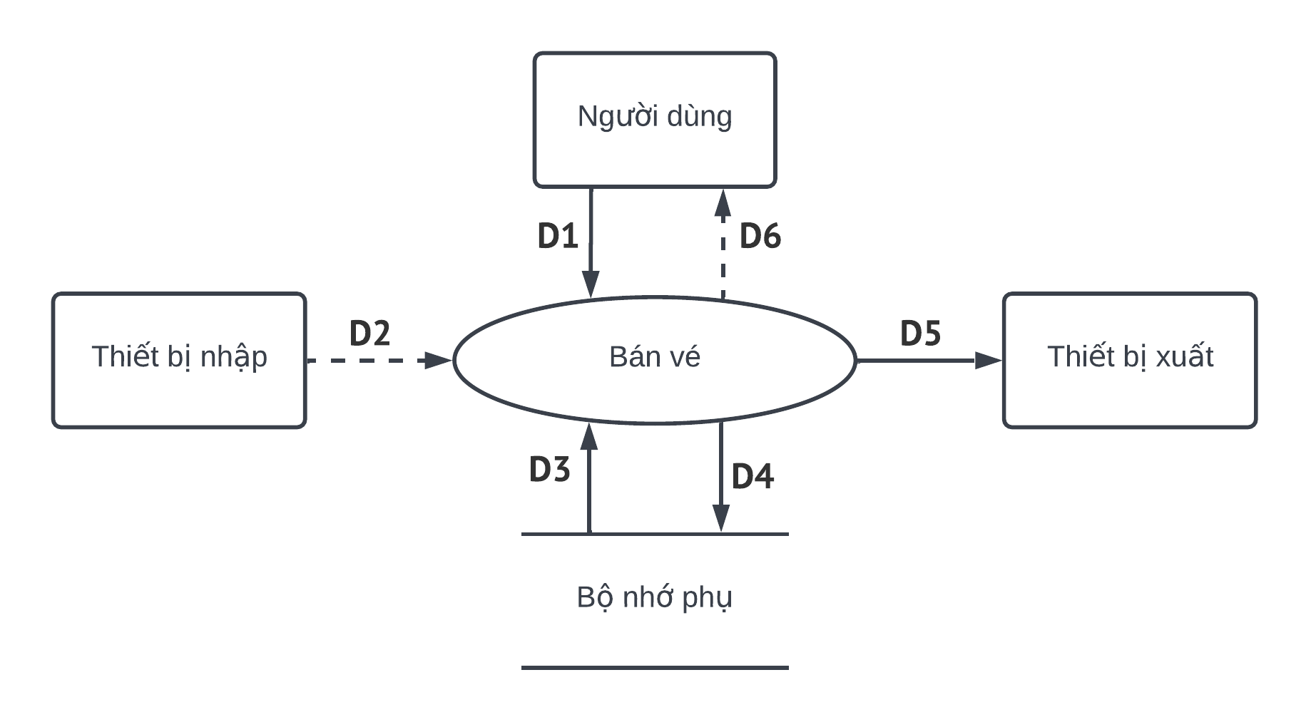

Sơ đồ luồng dữ liệu 2.2 DFD Yêu cầu Bán vé chuyến bay

*Các luồng dữ liệu:*

D1: Chuyến bay, Hành khách, CMND, Điện thoại, Hạng vé, Giá tiền.  
D2: Không có  
D3: Danh sách chuyến bay, Danh sách hạng vé, Danh sách chi tiết hạng vé, Danh sách vé đã bán, Danh sách chỗ đã đặt  
D4: D1  
D5: D4  
D6: Không có

*Thuật toán:*

Bước 1: Nhận thông tin D1 từ người dùng  
Bước 2: Kết nối cơ sở dữ liệu   
Bước 3: Đọc D3 từ bộ nhớ phụ

Bước 4: Kiểm tra

* “Chuyến bay” (D1) có thuộc “Danh sách Chuyến bay” (D3),
* “Hạng vé” (D1) có thuộc “Danh sách Hạng vé” (D3),
* “Số ghế” (Danh sách chi tiết hạng vé) – “Số vé” (Số vé của hạng ghế (D1) đã bán) – “Số chỗ” (Số chỗ của hạng ghế (D1) đã được đặt) có là số dương không?
* “Giá tiền” (D1) có bằng “Giá vé” (chuyến bay thuộc danh sách chuyến bay) * “Hệ số” (Danh sách hạng vé) (D3).

Nếu các điều kiện trên không thỏa mãn thì chuyển tới Bước 7  
Bước 5: Lưu D1 và D3 xuống bộ nhớ phụ   
Bước 6: In vé bay   
Bước 7: Đóng kết nối cơ sở dữ liệu   
Bước 8: Kết thúc

### Yêu cầu Ghi nhân đặt chỗ

*Biểu mẫu và quy định:*

|  |  |  |
| --- | --- | --- |
| BM3: | Phiếu Đặt Chỗ | |
| Chuyến bay: | | Hành khách: |
| CMND: | | Điện thoại: |
| Hạng vé: | | Giá tiền: |

Biểu mẫu 2.3 Yêu cầu Đặt chỗ

QĐ3: Chỉ cho đặt vé chậm nhất 1 ngày trước khi khởi hành. Vào ngày khởi hành tất cả các phiếu đặt sẽ bị hủy.

*Sơ đồ:*

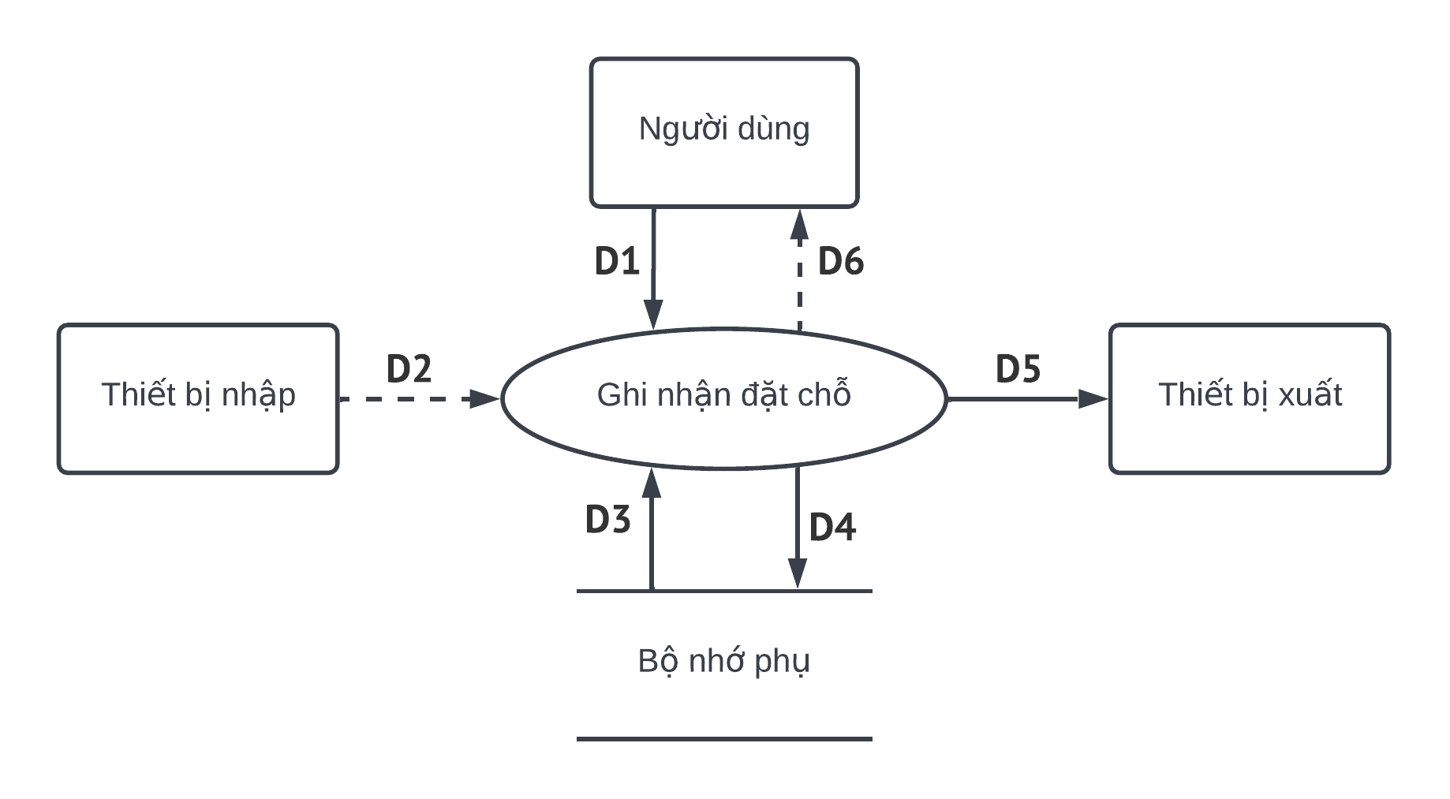

Sơ đồ luồng dữ liệu 2.3 DFD yêu cầu Ghi nhận đặt chỗ

*Các luồng dữ liệu:*

D1: Chuyến bay, Hành khách, CMND, Điện thoại, Hạng vé, Giá tiền.

D2: Không có

D3: Danh sách chuyến bay, Danh sách hạng vé, Danh sách chi tiết hạng vé, Danh sách vé đã bán, Danh sách chỗ đã đặt

D4: D1

D5: D4

D6: Không có

*Thuật toán:*

Bước 1: Nhận thông tin D1 từ người dùng  
Bước 2: Kết nối cơ sở dữ liệu   
Bước 3: Đọc D3 từ bộ nhớ phụ

Bước 4: Kiểm tra

* “Chuyến bay” (D1) có thuộc “Danh sách Chuyến bay” (D3),
* “Hạng vé” (D1) có thuộc “Danh sách Hạng vé” (D3),
* “Số ghế” (Danh sách chi tiết hạng vé) – “Số vé” (Số vé của hạng ghế (D1) đã bán) – “Số chỗ” (Số chỗ của hạng ghế (D1) đã được đặt) có là số dương không?
* “Giá tiền” (D1) có bằng “Giá vé” (chuyến bay thuộc danh sách chuyến bay) * “Hệ số” (Danh sách hạng vé) (D3).

Nếu các điều kiện trên không thỏa mãn thì chuyển tới Bước 7

Bước 5: Lưu D1 và D3 xuống bộ nhớ phụ   
Bước 6: In mã đặt chỗ   
Bước 7: Đóng kết nối cơ sở dữ liệu

Bước 8: Kết thúc

### Yêu cầu Tra cứu chuyến bay

*Biểu mẫu:*

|  |  |  |  |  |  |  |  |
| --- | --- | --- | --- | --- | --- | --- | --- |
| BM4: | | Danh Sách Chuyến Bay | | | | | |
| STT | Sân Bay Đi | | Sân Bay Đến | Khởi Hành | Thời Gian | Số Ghế Trống | Số Ghế Đặt |
| 1 |  | |  |  |  |  |  |
| 2 |  | |  |  |  |  |  |

Biểu mẫu 2.4 Yêu cầu Tra cứu chuyến bay

*Sơ đồ:*

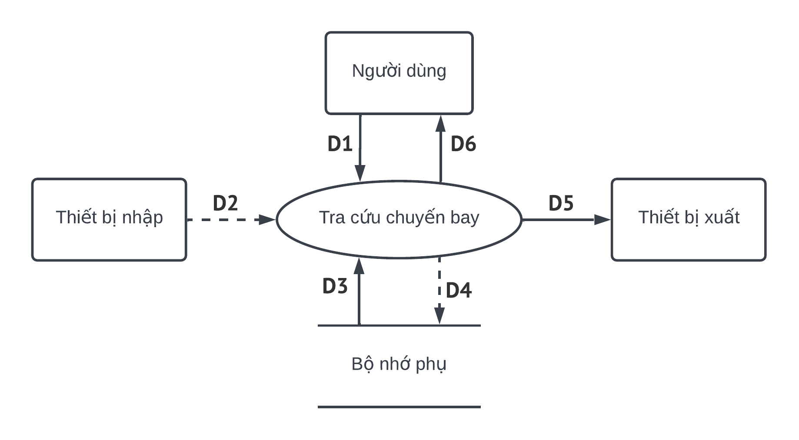

Sơ đồ luồng dữ liệu 2.4 DFD yêu cầu Tra cứu chuyến bay

*Mô tả các luồng dữ liệu:*

D1: Tiêu chuẩn tra cứu (Sân bay đi, sân bay đến, khởi hành, Thời gian, Số ghế trống, số ghế đặt)

D2: Không có

D3: Danh sách Chuyến bay, Danh sách đường bay, Danh sách vé đã bán, Danh sách chỗ đã đặt, Danh sách hạng vé, Danh sách chi tiết hạng vé

D4: Không có

D5: Danh sách chuyến bay (Sân bay đi, sân bay đến, khởi hành, thời gian, số ghế trống, số ghế đặt) thỏa tiêu chuẩn tra cứu (D1)

D6: D5

*Thuật toán:*

Bước 1: Nhận D1 từ người dùng

Bước 2: Kết nối cơ sở dữ liệu

Bước 3: Đọc D3 từ bộ nhớ phụ

Bước 4: Kiểm tra:

* Sân bay đến và sân bay đi phải tồn tại trong dữ liệu.
* Ngày giờ khởi hành có trùng giờ khởi hành của chuyến bay nào trong danh sách chuyến bay không?
* Thời gian bay có trùng thời gian bay của chuyến bay nào trong danh sách đường bay không?
* Số ghế trống + số ghế đặt (Danh sách chỗ đã đặt D3) phải = Tổng số lượng ghế của chuyến bay (Danh sách chi tiết hạng vé D3).

Nếu không thỏa một trong các điều kiện trên thì chuyển xuống bước 7

Bước 5: Xuất D5 ra mà hình cho khách hàng xem

Bước 6: Trả D6 cho người dùng

Bước 7: Đóng kết nối cơ sở dữ liệu

Bước 8: Kết thúc

### Yêu cầu Lập báo cáo doanh thu tháng

*Biểu mẫu:*

|  |  |  |  |  |  |
| --- | --- | --- | --- | --- | --- |
| BM5.1 | | Báo Cáo Doanh Thu Bán Vé Các Chuyến Bay | | | |
| Tháng:............................. Năm: ............................. | | | | | |
| STT | Chuyến Bay | | Số Vé | Doanh Thu | Tỉ Lệ |
| 1 |  | |  |  |  |
| 2 |  | |  |  |  |

Biểu mẫu 2.5 Yêu cầu Lập báo cáo doanh thu tháng

*Sơ đồ:*

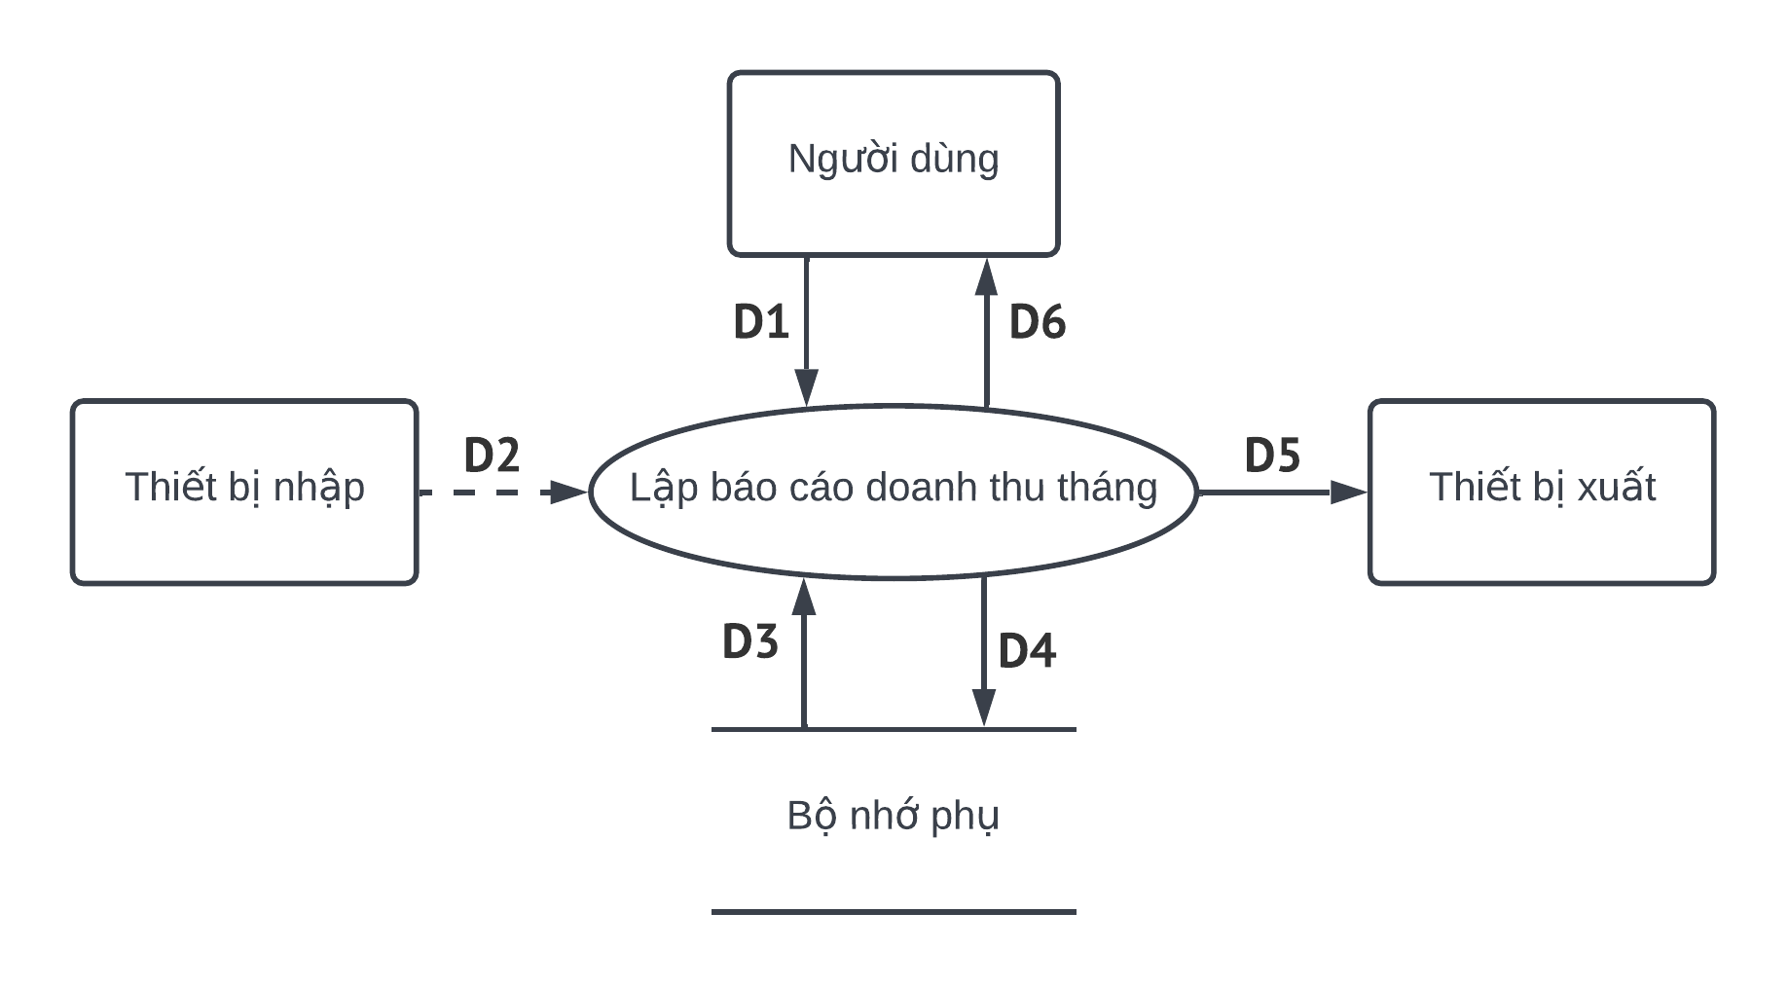

Sơ đồ luồng dữ liệu 2.5 DFD yêu cầu Lập báo cáo doanh thu tháng

*Mô tả luồng dữ liệu:*

D1: Tháng, Năm

D2: Không có

D3: Danh sách chuyến bay, danh sách vé và phiếu đặt chỗ trong tháng (D1)

D4: D1 + Thống kê doanh thu bán vé các chuyến bay (Chuyến bay, số vé, doanh thu, tỉ lệ) + tổng doanh thu

D5: D4

D6: D5

*Thuật toán:*

Bước 1: Nhận D1 từ người dùng

Bước 2: Kết nối cơ sở dữ liệu

Bước 3: Đọc D3 từ bộ nhớ phụ

Bước 4: Kiểm tra tháng, năm ở hiện tại phải lớn hơn tháng, năm nhập vào ở D1. Nếu không chuyển tới Bước 12.

Bước 5: Đếm số vé bán được theo từng chuyến bay từ danh sách chuyến bay trong tháng từ D3

Bước 6: Tính doanh thu theo từng chuyến bay từ danh sách chuyến bay trong tháng từ D3

Bước 7: Tính tổng doanh thu của tất cả các chuyến bay

Bước 8: Tính tỉ lệ theo từng chuyến bay dựa vào doanh thu của từng chuyến và tổng doanh thu của tất cả các chuyến bay.

Bước 9: Lưu D4 xuống bộ nhớ phụ

Bước 10: Xuất D5 ra máy in

Bước 11: Trả D6 cho người dùng

Bước 12: Đóng kết nối cơ sở dữ liệu

Bước 13: Kết thúc

### Yêu cầu lập báo cáo doanh thu năm

*Biểu mẫu:*

|  |  |  |  |  |  |
| --- | --- | --- | --- | --- | --- |
| BM5.2 | | Báo Cáo Doanh Thu Năm | | | |
| Năm:............................................... | | | | | |
| STT | Tháng | | Số Chuyến Bay | Doanh Thu | Tỉ Lệ |
| 1 |  | |  |  |  |
| 2 |  | |  |  |  |

Biểu mẫu 2.6 Yêu cầu Báo cáo doanh thu năm

*Sơ đồ:*

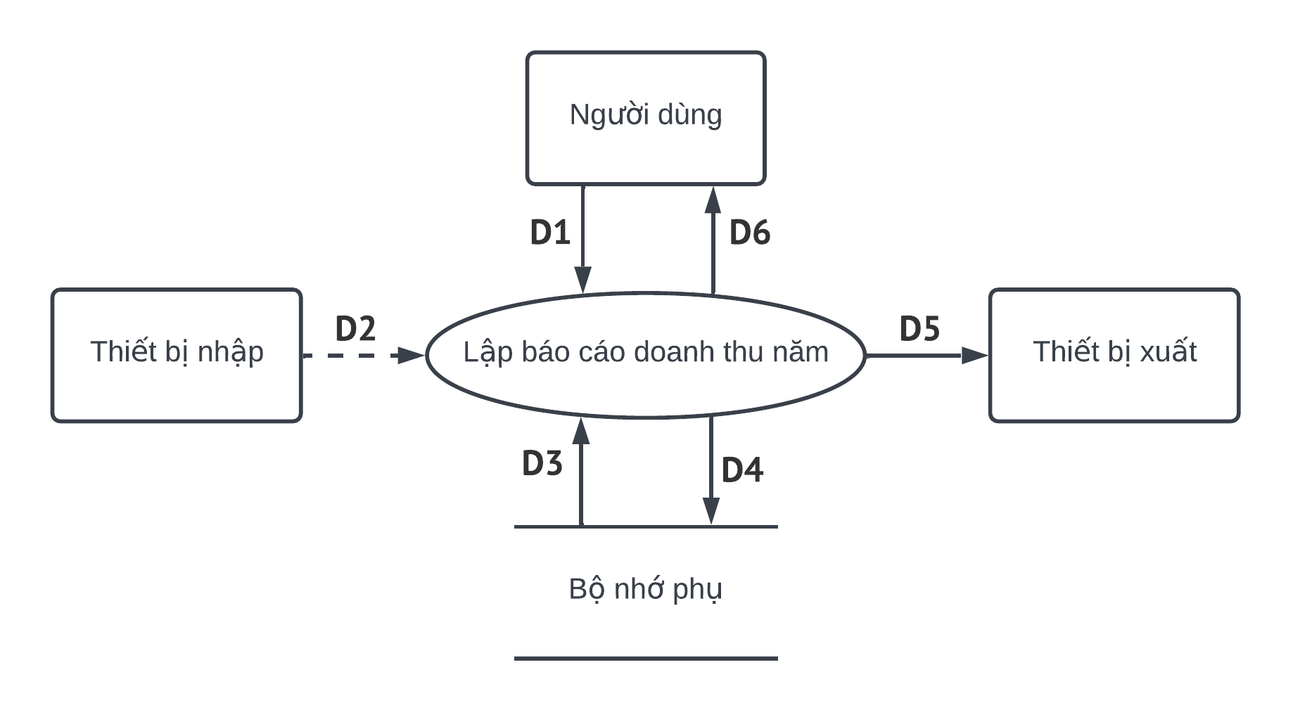

Sơ đồ luồng dữ liệu 2.6 DFD Yêu cầu Lập báo cáo doanh thu năm

*Mô tả luồng dữ liệu:*

D1: Năm

D2: Không có

D3: Danh sách chuyến bay, danh sách vé và phiếu đặt chỗ theo năm (D1)

D4: D1 + Thống kê doanh thu năm (Tháng, số chuyến bay, doanh thu, tỉ lệ) + tổng doanh thu

D5: D4

D6: D5

*Thuật toán:*

Bước 1: Nhận D1 từ người dùng

Bước 2: Kết nối cơ sở dữ liệu

Bước 3: Đọc D3 từ bộ nhớ phụ

Bước 4: Năm ở hiện tại phải lớn hơn năm nhập vào ở D1. Nếu không chuyển tới Bước 12.

Bước 5: Đếm số chuyến bay theo từng tháng từ danh sách chuyến bay theo năm từ D3

Bước 6: Tính doanh thu theo từng tháng từ danh sách chuyến bay theo năm từ D3

Bước 7: Tính tổng doanh thu của tất cả các tháng

Bước 8: Tính tỉ lệ theo từng tháng dựa vào doanh thu của từng tháng và tổng doanh thu của tất cả các tháng.

Bước 9: Lưu D4 xuống bộ nhớ phụ

Bước 10: Xuất D5 ra máy in

Bước 11: Trả D6 cho người dùng

Bước 12: Đóng kết nối cơ sở dữ liệu

Bước 13: Kết thúc

### Yêu cầu Thay đổi quy định

QĐ4: Người dùng có thể thay đổi các qui định như sau:

+ QĐ1: Thay đổi số lượng sân bay, thời gian bay tối thiểu, số sân bay trung gian tối đa, thời gian dừng tối thiểu, tối đa tại các sân bay trung gian.

+ QĐ2: Thay đổi số lượng các hạng vé.

+ QĐ3: Thay đổi thời gian chậm nhất khi đặt vé, thời gian hủy đặt vé.

#### Thay đổi Số lượng sân bay, Thời gian bay tối thiểu, Số sân bay trung gian tối đa, Thời gian dừng tối đa tại các sân bay trung gian

*Sơ đồ:*

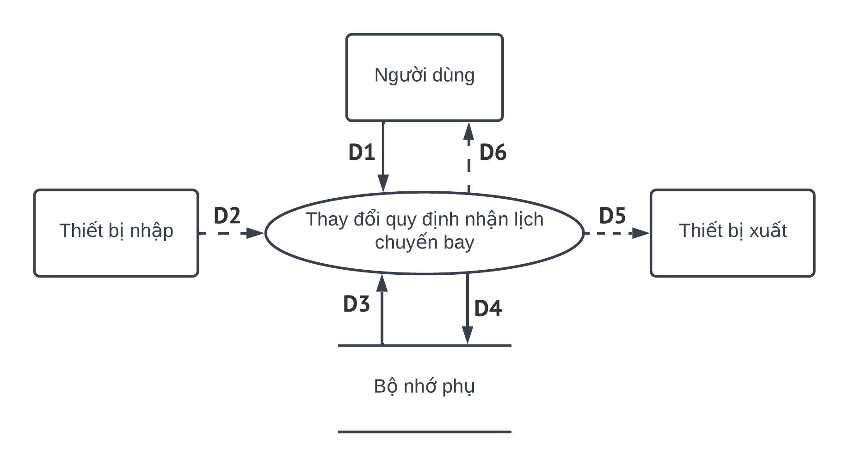

Sơ đồ luồng dữ liệu 2.7 DFD Yêu cầu thay đổi quy định (Thay đổi Số lượng sân bay, Thời gian bay tối thiểu, Số sân bay trung gian tối đa, Thời gian dừng tối thiểu, tối đa tại các sân bay trung gian)

*Mô tả luồng dữ liệu:*

D1: Sân bay thêm, xóa, sửa, thời gian bay tối thiểu, số sân bay trung gian tối đa, thời gian dừng tối thiểu, thời gian dừng tối đa

D2: Không có

D3: Danh sách các sân bay

D4: D1

D5: Không có

D6: Không có

*Thuật toán:*

B1: Nhận D1 từ người dùng.

B2: Kết nối cơ sở dữ liệu.

B3: Đọc D3 từ bộ nhớ phụ

B4: Kiểm tra:

* Thời gian bay tối thiểu, Số sân bay trung gian tối đa, Thời gian dừng tối thiểu, Thời gian dừng tối đa phải dương.
* Thời gian dừng tối thiểu bé hơn Thời gian dừng tối đa.
* Sân bay thêm, sửa không trùng với sân bay đã có trong danh sách sân bay.

B5: Nếu không thỏa điều kiện kiểm tra thì tới B7

B6: Lưu D4 xuống bộ nhớ phụ.

B7: Đóng kết nối cơ sở dữ liệu.

B8: Kết thúc.

#### Thay đổi số lượng các hạng vé

*Sơ đồ:*

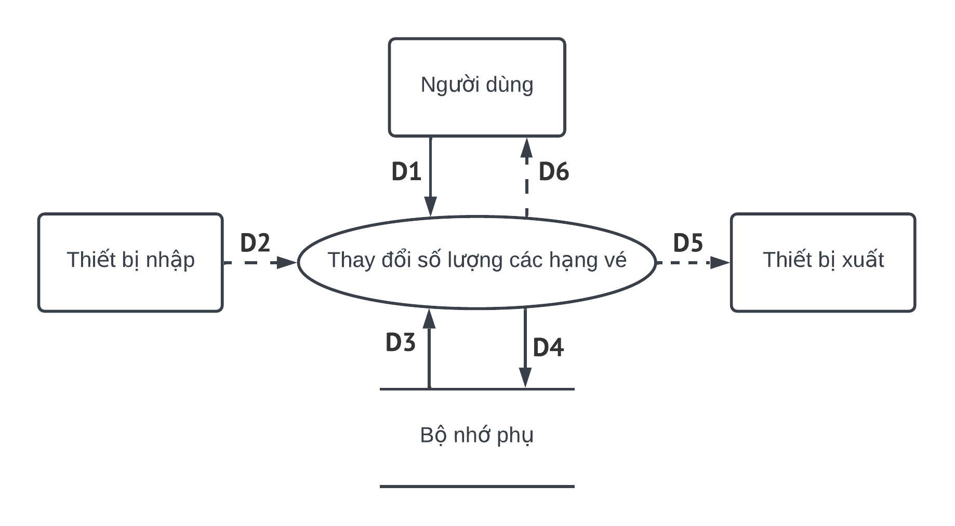

Sơ đồ luồng dữ liệu 2.8 DFD Yêu cầu Thay đổi số lượng hạng vé

*Mô tả luồng dữ liệu:*

D1: Hạng vé thêm, xóa, sửa

D2: Không có

D3: Danh sách các hạng vé

D4: D1

D5: Không có

D6: Không có

*Thuật toán:*

B1: Nhận D1 từ người dùng

B2: Kết nối cơ sở dữ liệu

B3: Đọc D3 từ bộ nhớ phụ

B4: Kiểm tra: Hạng vé thêm, sửa không trùng với hạng vé đã tồn tại trong danh sách hạng vé

B5: Nếu không thỏa điều kiện kiểm tra từ xuống B7

B6: Lưu D4 xuống bộ nhớ phụ

B7: Đóng kết nối cơ sở dữ liệu

B8: Kết thúc

#### Thay đổi thời gian chậm nhất khi đặt vé, thời gian hủy đặt vé

*Sơ đồ:*

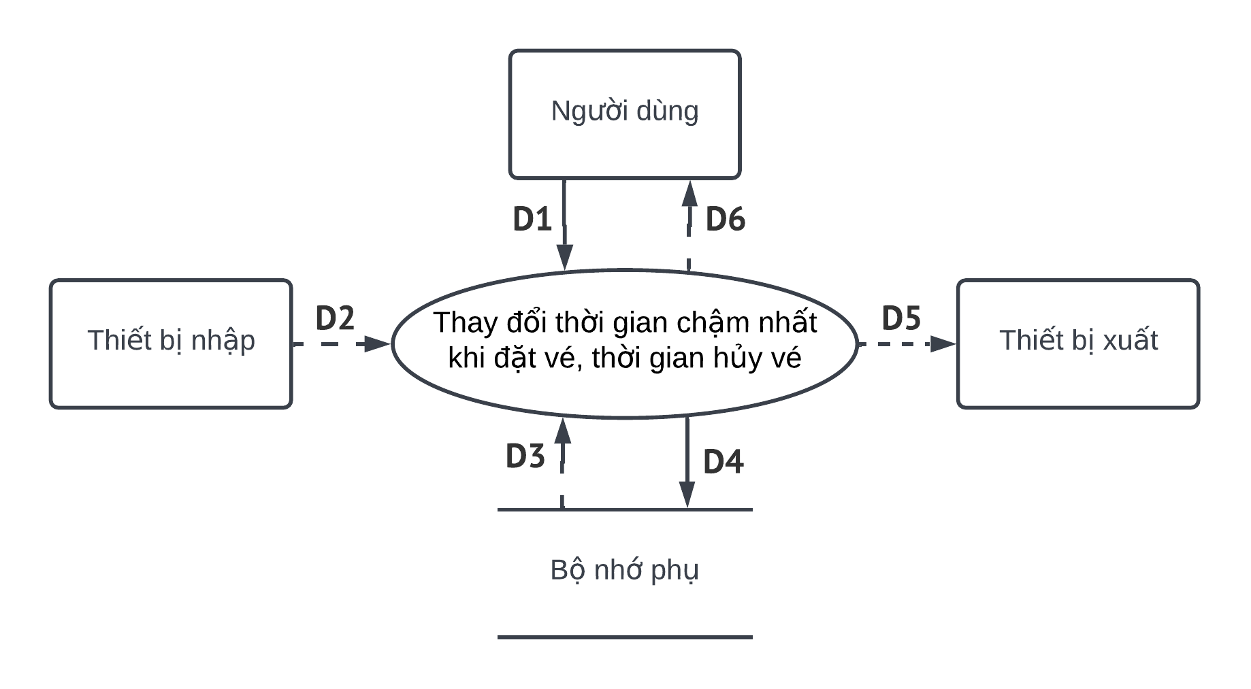

Sơ đồ luồng dữ liệu 2.9 DFD Yêu cầu Thay đổi thời gian chậm nhất khi đặt vé, thời gian hủy vé

*Mô tả luồng dữ liệu:*

D1: Thời gian chậm nhất khi đặt vé, Thời gian hủy đặt vé

D2: Không có

D3: Không có

D4: D1

D5: Không có

D6: Không có

*Thuật toán:*

B1: Nhận D1 từ người dùng

B2: Kiểm tra: Thời gian chậm nhất khi đặt vé, Thời gian hủy đăt vé không âm

B3: Nếu không thỏa điều kiện kiểm tra, xuống B7

B4: Kết nối cơ sở dữ liệu

B5: Lưu D4 xuống bộ nhớ phụ

B6: Đóng kết nối cơ sở dữ liệu

B7: Kết thúc

# THIẾT KẾ HỆ THỐNG

## Kiến trúc hệ thống

Mô hình kiến trúc được sử dụng: Client – Server với phía Client áp dụng kiến trúc Model-View-View Model (MVVM)

Hình 3.1 Mô hình MVVM [3]

MVVM là viết tắt của Model –View – ViewModel. MVVM được phát triển dựa trên kiến trúc MVP. Mô hình MVVM cho phép tách biệt dữ liệu (Model), mã thực thi (logic hay ViewModel) và giao diện người dùng (View) [1].

Áp dụng MVVM vào thiết kế phần mềm sử dụng WPF, các thành phần hệ thống được xây dựng như sau:

**Views:** Các file giao diện (XAML, UserControl) với thuộc tính DataContext kết nối với một ViewModel cụ thể.

**ViewModels:** Các class chứa properties, commands và events mà View sẽ bind tới. Đồng thời, ViewModel thực hiện các logic của UI và lưu trạng thái của ứng dụng.

**Models:** Các class chứa data, các logic nghiệp vụ, có nhiệm vụ đánh giá các dữ liệu (validation) trước khi đưa xuống Database. Các models trong đồ án được hiện thực bằng Entity Frameworks.

**Database:** Sử dụng SQL Server để lưu trữ dữ liệu.

*Việc sử dụng mô hình MVVM mang tới những lợi ích đáng kể:*

* Thực hiện Unit testing rất dễ dàng, không phụ thuộc vào View.
* MVVM tạo sự tương tác hiệu quả giữa designer và developer.
* Tăng khả năng sử dụng lại các thành phần hay việc thay đổi giao diện chương trình mà không cần phải viết lại code quá nhiều.
* Phát triển ứng dụng nhanh, đơn giản, dễ nâng cấp, bảo trì… [1]

## Mô tả các thành phần trong hệ thống

Bảng 3.1 Bảng các thành phần trong hệ thống

|  |  |  |
| --- | --- | --- |
| **STT** | **Thành phần** | **Diễn giải** |
| 1 | View | Thành phần giao diện của ứng dụng. View là thành phần duy nhất mà người dùng có thể tương tác được trong chương trình, nó chính là thành phần mô tả dữ liệu của phần mềm. [1] |
| 2 | View Model | Lớp trung gian giữa View và Model. Nó chứa các mã lệnh cần thiết để thực hiện data binding, command, đảm nhận công việc đồng bộ dữ liệu từ Model lên View. [1] |
| 3 | Model | Model là các đối tượng giúp truy xuất và thao tác trên dữ liệu thực sự. [1] |
| 4 | Database | Database là cơ sở dữ liệu, là một bộ sưu tập dữ liệu được tổ chức bày bản và được truy cập từ hệ thống máy tính hoặc tồn tại dưới dạng tập tin trong hệ quản trị cơ sở dữ liệu. [2] |

# THIẾT KẾ DỮ LIỆU

## Thuật toán lập sơ đồ logic

### Xét yêu cầu Nhận lịch chuyến bay

#### Thiết kế dữ liệu với tính đúng đắn

* Biểu mẫu liên quan: BM1
* Sơ đồ luồng dữ liệu: Sơ đồ luồng dữ liệu 2.1
* Các thuộc tính mới: GiaVe, NgayGio, SoLuongGheHang1, SoLuongGheHang2, TrangThai (CHUYENBAY), ThoiGianBay, ThuTu, ThoiGianDung, GhiChu, TenSanBay, VietTat, TinhThanh, TrangThai (SANBAY)
* Thiết kế dữ liệu: table CHUYENBAY, table DUONGBAY, table SANBAY, table SANBAYTG
* Các thuộc tính trừu tượng: MaChuyenBay, MaDuongBay, MaSanBay, MaSanBayTG, MaSanBayDi, MaSanBayDen
* Sơ đồ logic:

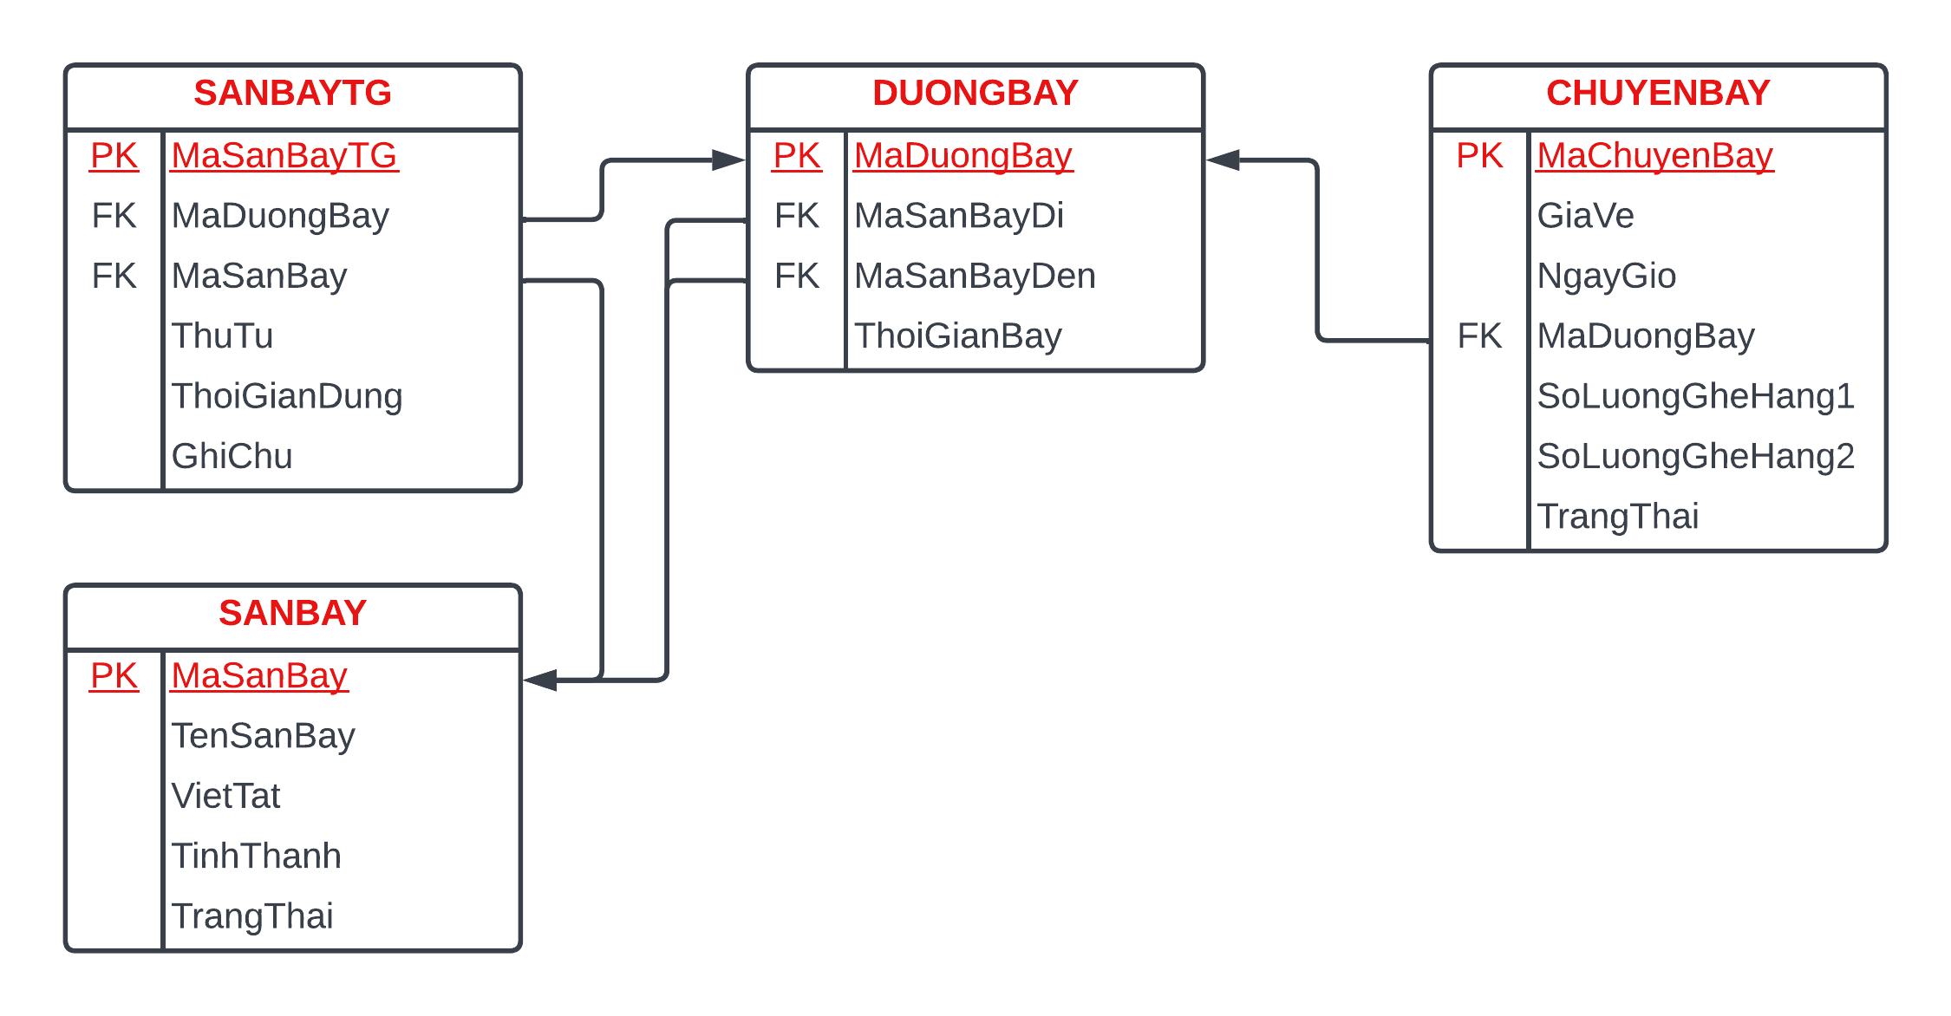

Sơ đồ 4.1 Sơ đồ yêu cầu Nhân lịch chuyến bay với tính đúng đắn

#### Thiết kế dữ liệu với tính tiến hóa

* Quy định liên quan: QĐ1
* Sơ đồ luồng dữ liệu về việc thay đổi quy định: Sơ đồ luồng dữ liệu 2.7
* Các thuộc tính mới:
* Các tham số mới: ThoiGianBayToiThieu, SoSanBayTrungGianToiDa, ThoiGianDungToiThieu, ThoiGianDungToiDa
* Thiết kế dữ liệu: table CHUYENBAY, table SANBAY, table SANBAYTG, table DUONGBAY, table THAMSO
* Các thuộc tính trừu tượng:
* Sơ đồ logic:

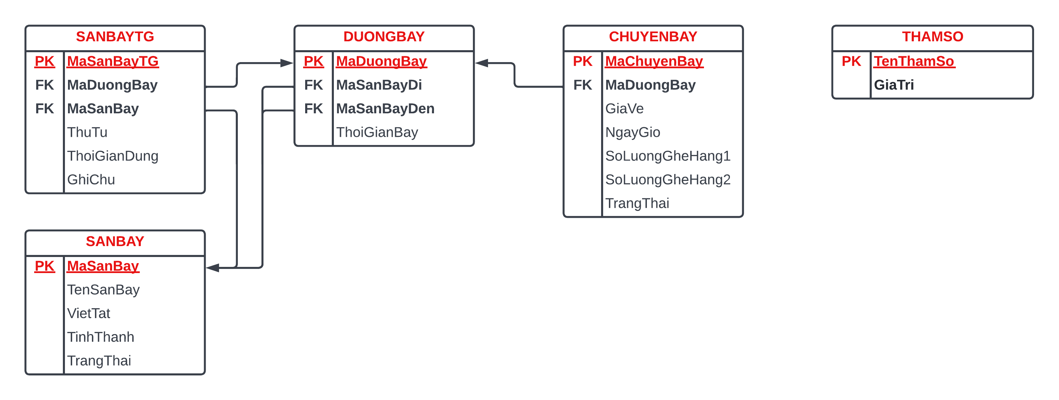

Sơ đồ 4.2 Sơ đồ yêu cầu Nhân lịch chuyến bay với tính tiến hóa

### Xét yêu cầu Bán vé

#### Thiết kế dữ liệu với tính đúng đắn

* Biểu mẫu liên quan: BM2
* Sơ đồ luồng dữ liệu: Sơ đồ luồng dữ liệu 2.2
* Các thuộc tính mới: GiaTien, NgayThanhToan, HoTen, CMND, SDT, Email, TenHangVe, HeSo, TrangThai
* Thiết kế dữ liệu: table CHUYENBAY, table SANBAY, table SANBAYTG, table DUONGBAY, table THAMSO, table VE, table HANHKHACH, table HANGVE
* Các thuộc tính trừu tượng: MaKhachHang, MaVe, MaHangVe
* Sơ đồ logic:

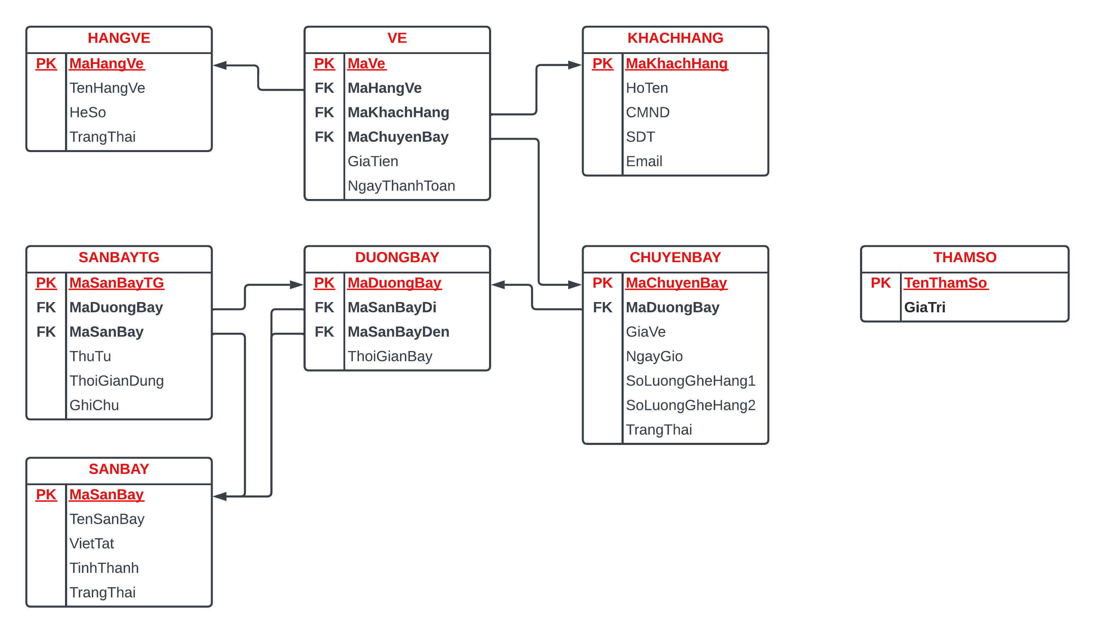

Sơ đồ 4.3 Sơ đồ yêu cầu Bán vé với tính đúng đắn

#### Thiết kế dữ liệu với tính tiến hóa

* Quy định liên quan: QĐ2
* Sơ đồ luồng dữ liệu về việc thay đổi quy định: Sơ đồ luồng dữ liệu 2.8
* Các thuộc tính mới: SoGhe
* Các tham số mới:
* Thiết kế dữ liệu: table CHUYENBAY, table SANBAY, table SANBAYTG, table DUONGBAY, table THAMSO, table VE, table HANHKHACH, table HANGVE, table CHITIETHANGVE
* Các thuộc tính trừu tượng: MaCTHV
* Sơ đồ logic:

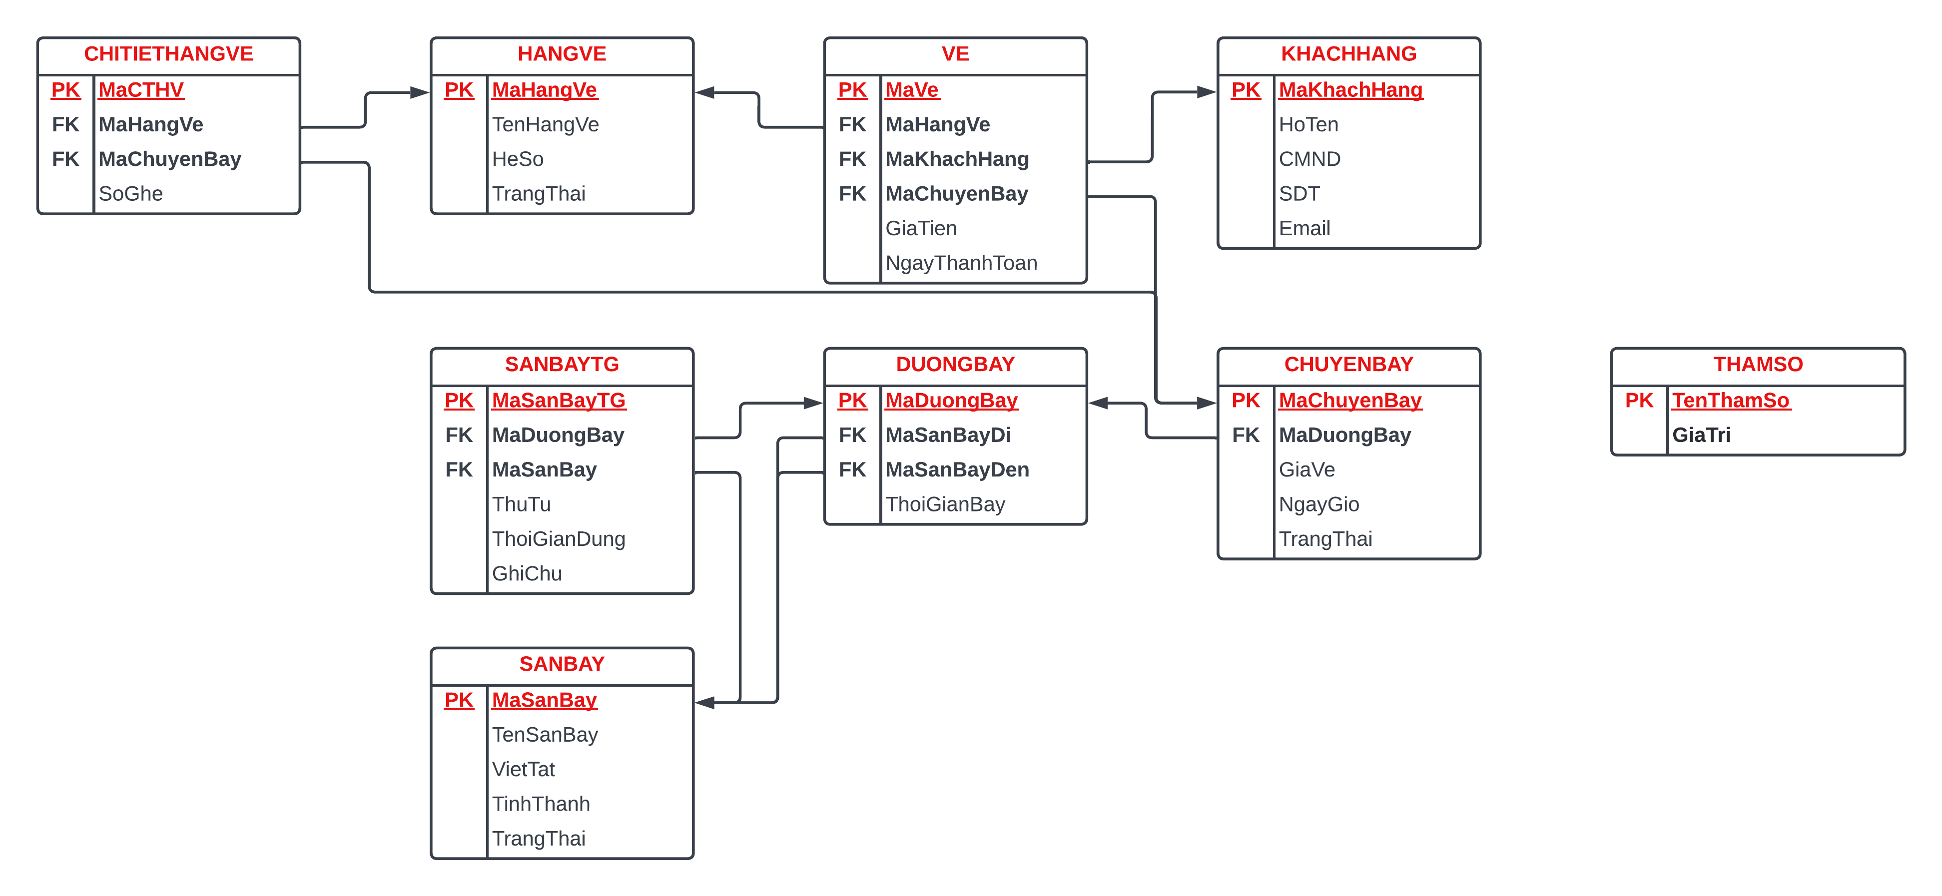

Sơ đồ 4.4 Sơ đồ yêu cầu Bán vé với tính tiến hóa

### Xét yêu cầu Ghi nhận đặt vé

#### Thiết kế dữ liệu với tính đúng đắn

* Biểu mẫu liên quan: BM3
* Sơ đồ luồng dữ liệu: Sơ đồ luồng dữ liệu 2.3
* Các thuộc tính mới: NgayGioDat, SoVeDat, GiaTien, TrangThai.
* Thiết kế dữ liệu: table CHUYENBAY, table SANBAY, table SANBAYTG, table DUONGBAY, table THAMSO, table VE, table HANHKHACH, table HANGVE, table CHITIETHANGVE, table DATCHO, table CHITIETDATCHO
* Các thuộc tính trừu tượng: MaDatCho, MaCTDC
* Sơ đồ logic:

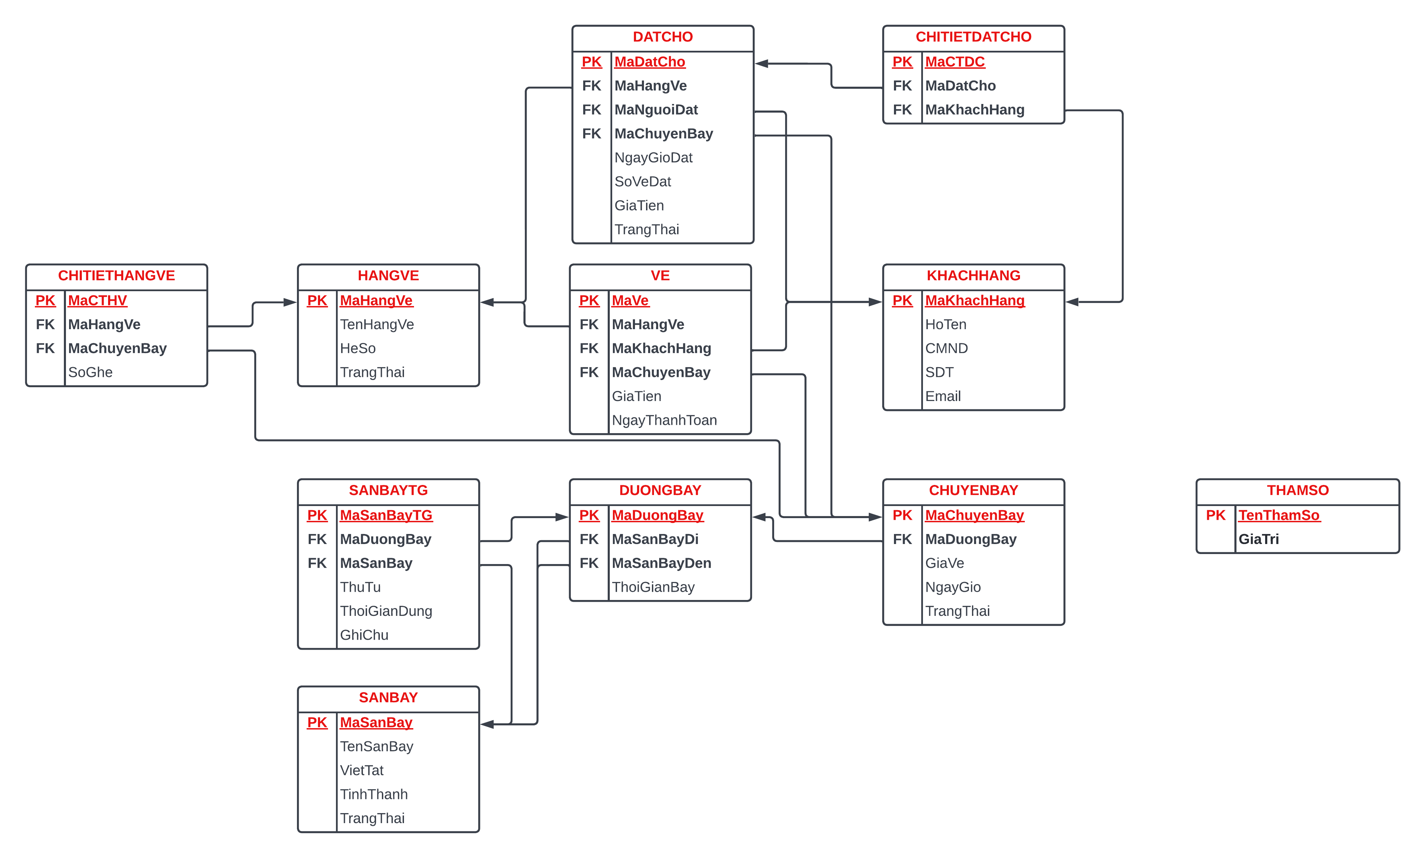

Sơ đồ 4.5 Sơ đồ yêu cầu Ghi nhân đặt vé với tính đúng đắn

#### Thiết kế dữ liệu với tính tiến hóa

* Quy định liên quan: QĐ3
* Sơ đồ luồng dữ liệu về việc thay đổi quy định: Sơ đồ 2.9
* Các thuộc tính mới:
* Các tham số mới: ThoiGianDatVeChamNhat, ThoiGianHuyDatVe
* Thiết kế dữ liệu: table CHUYENBAY, table SANBAY, table SANBAYTG, table DUONGBAY, table THAMSO, table VE, table HANHKHACH, table HANGVE, table CHITIETHANGVE, table DATCHO, table CHITIETDATCHO
* Các thuộc tính trừu tượng:
* Sơ đồ logic: như 4.1.3.1

### Xét yêu cầu Tra cứu chuyến bay

#### Thiết kế dữ liệu với tính đúng đắn

* Biểu mẫu liên quan: BM4
* Sơ đồ luồng dữ liệu: Sơ đồ luồng dữ liệu 2.4
* Các thuộc tính mới: Không có
* Thiết kế dữ liệu: table CHUYENBAY, table SANBAY, table SANBAYTG, table DUONGBAY, table THAMSO, table VE, table HANHKHACH, table HANGVE, table CHITIETHANGVE, table DATCHO, table CHITIETDATCHO
* Các thuộc tính trừu tượng: Không có
* Sơ đồ logic: Như yêu cầu gần nhất

#### Thiết kế dữ liệu với tính tiến hóa

* Quy định liên quan: Không có
* Sơ đồ luồng dữ liệu về việc thay đổi qui định: Không có
* Các thuộc tính mới: Không có
* Các tham số mới: Không có
* Thiết kế dữ liệu: table CHUYENBAY, table SANBAY, table SANBAYTG, table DUONGBAY, table THAMSO, table VE, table HANHKHACH, table HANGVE, table CHITIETHANGVE, table DATCHO, table CHITIETDATCHO
* Các thuộc tính trừu tượng: Không có
* Sơ đồ logic: Như yêu cầu gần nhất

### Xét yêu cầu Lập báo cáo doanh thu

#### Biểu mẫu 5.1

* **Thiết kế dữ liệu với tính đúng đắn:**
  + Quy định liên quan: BM5.1
  + Sơ đồ luồng dữ liệu: Sơ đồ 2.5
  + Các thuộc tính mới: Thang, SoChuyenBay, DoanhThu (DOANHTHUTHANG), TiLe (DOANHTHUTHANG), SoVe, DoanhThu (DOANHTHUCHUYENBAY), TiLe (DOANHTHUCHUYENBAY)
  + Thiết kế dữ liệu: table CHUYENBAY, table SANBAY, table SANBAYTG, table DUONGBAY, table THAMSO, table VE, table HANHKHACH, table HANGVE, table CHITIETHANGVE, table DATCHO, table CHITIETDATCHO, table DOANHTHUCHUYENBAY, table DOANHTHUTHANG
  + Các thuộc tính trừu tượng: MaDoanhThuThang, MaDoanhThuChuyenBay
  + Sơ đồ logic:

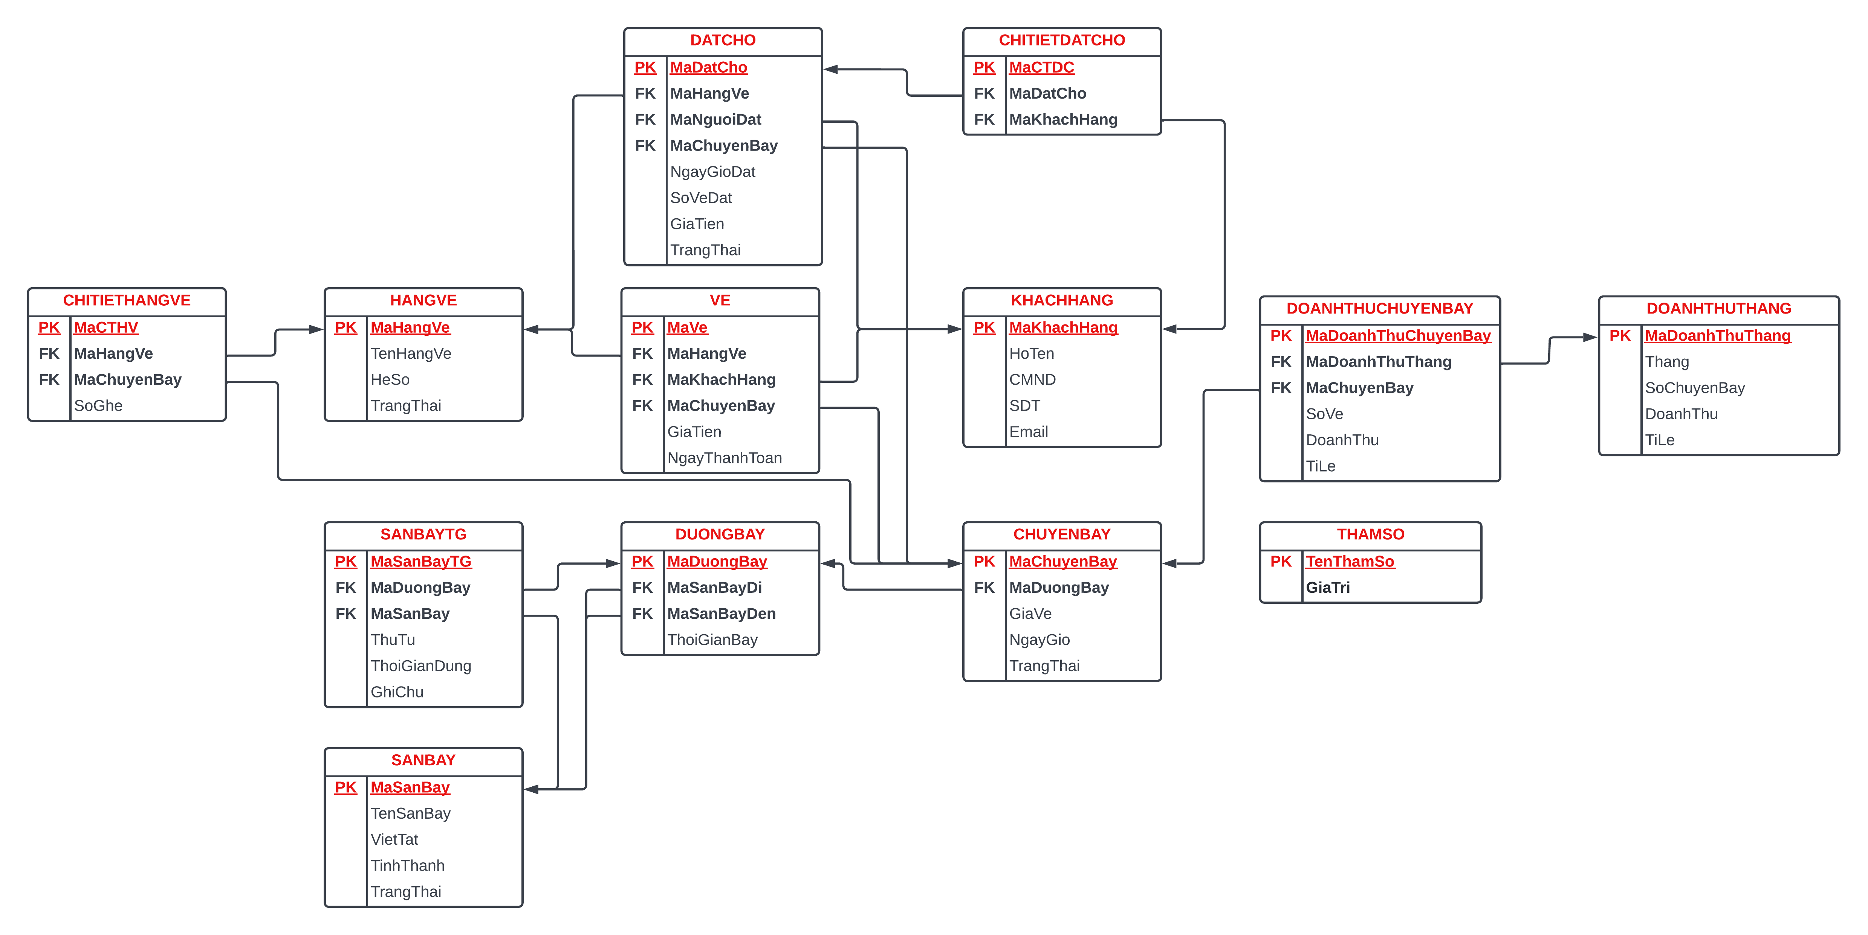

Sơ đồ 4.6 Sơ đồ yêu cầu Báo cáo doanh thu tháng với tính đúng đắn

#### Biểu mẫu 5.2

* **Thiết kế dữ liệu với tính đúng đắn:**
  + Quy định liên quan: BM5.2
  + Sơ đồ luồng dữ liệu: Sơ đồ 2.6
  + Các thuộc tính mới: Nam, SoChuyenBay, DoanhThu
  + Thiết kế dữ liệu: table CHUYENBAY, table SANBAY, table SANBAYTG, table DUONGBAY, table THAMSO, table VE, table HANHKHACH, table HANGVE, table CHITIETHANGVE, table DATCHO, table CHITIETDATCHO, table DOANHTHUCHUYENBAY, table DOANHTHUTHANG, table DOANHTHUNAM
  + Các thuộc tính trừu tượng: MaDoanhThuNam
  + Sơ đồ logic:

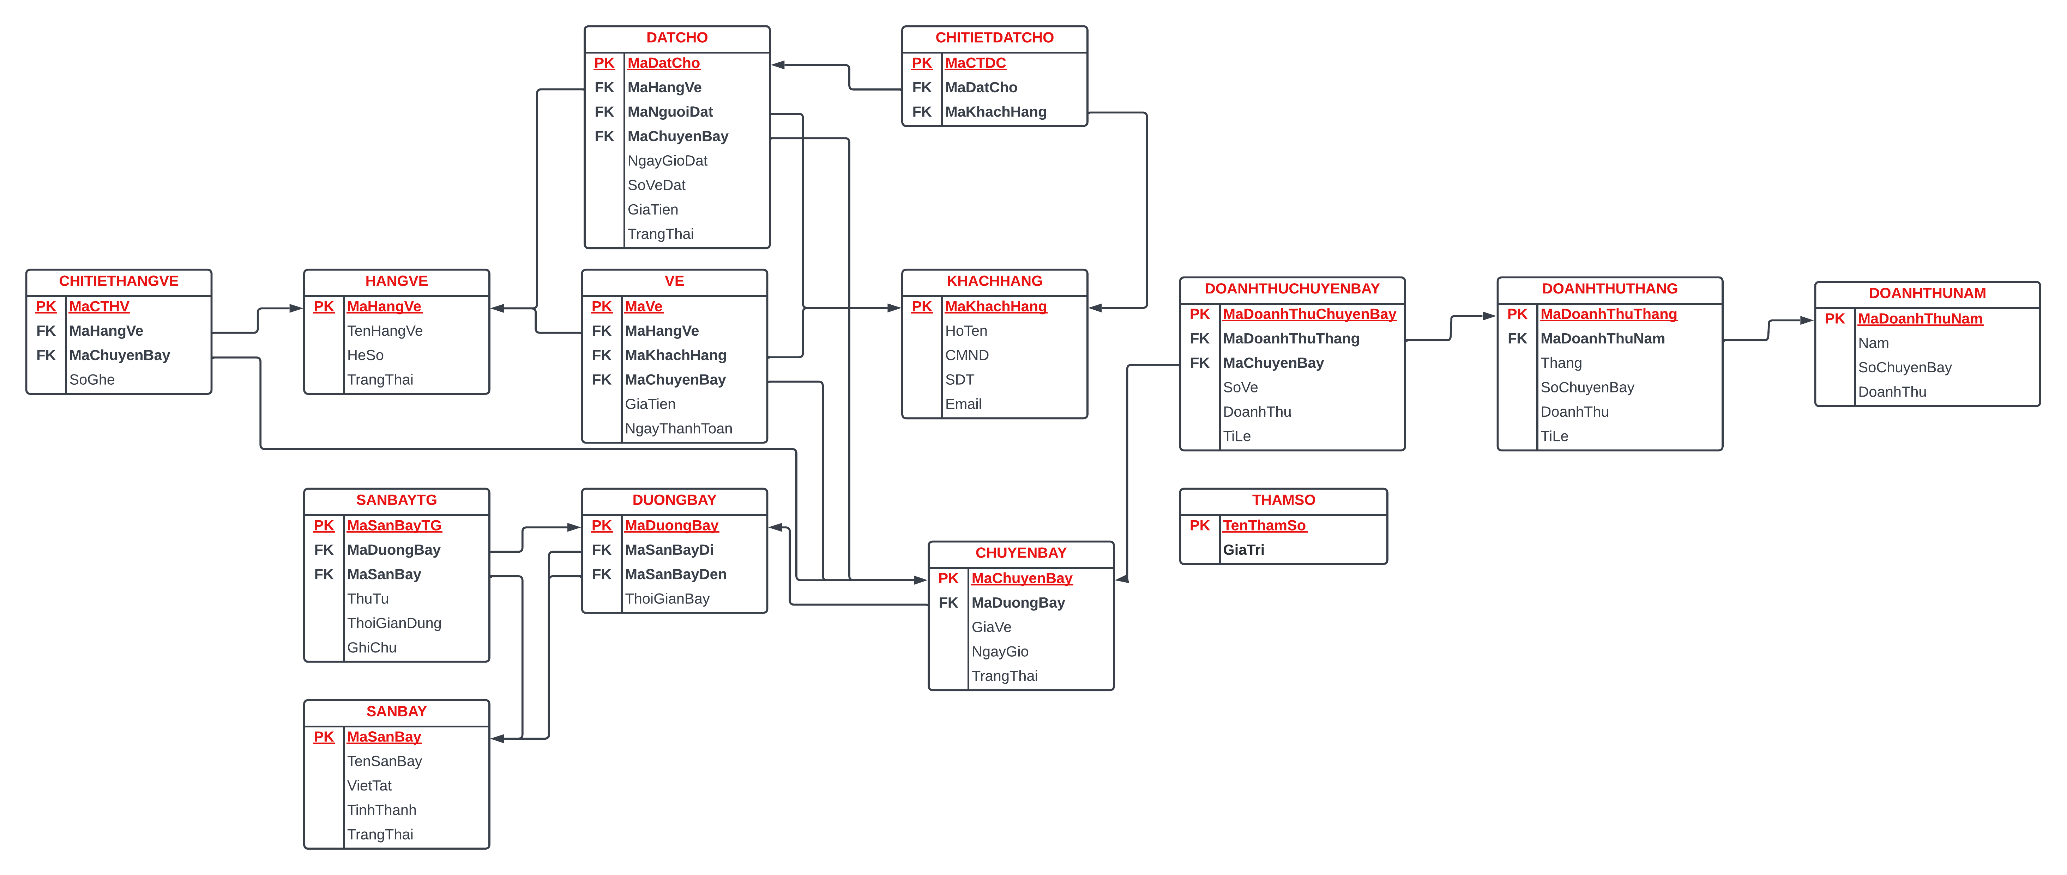

Sơ đồ 4.7 Sơ đồ yêu cầu Báo cáo doanh thu năm với tính đúng đắn

### Xét yêu cầu Hệ thống - Bảo mật (Phân quyền)

* + Quy định liên quan: Không có
  + Sơ đồ luồng dữ liệu: Không có
  + Các thuộc tính mới: TenChucNang, TenManHinhDuocLoad, TenNhom, MatKhau
  + Thiết kế dữ liệu: table CHUYENBAY, table SANBAY, table SANBAYTG, table DUONGBAY, table THAMSO, table VE, table HANHKHACH, table HANGVE, table CHITIETHANGVE, table DATCHO, table CHITIETDATCHO, table DOANHTHUCHUYENBAY, table DOANHTHUTHANG, table DOANHTHUNAM, table CHUCNANG, table PHANQUYEN, table NHOMNGUOIDUNG, table NGUOIDUNG
  + Các thuộc tính trừu tượng: MaChucNang, MaNhom, TenDangNhap

Sơ đồ logic:

Sơ đồ 4.8 Sơ đồ yêu cầu Phân quyền với tính đúng đắn

## Sơ đồ logic hoàn chỉnh

Bảng 4.8 Sơ đồ logic hoàn chỉnh

### Dữ liệu của bảng THAMSO

Bảng 4.1 Dữ liệu của bảng tham số

|  |  |
| --- | --- |
| **TenThamSo** | **GiaTri** |
| ThoiGianBayToiThieu | 30 (phút) |
| SoSanBayTrungGianToiDa | 2 (sân bay) |
| ThoiGianDungToiThieu | 10 (phút) |
| ThoiGianDungToiDa | 20 (phút) |
| ThoiGianDatVeChamNhat | 1 (ngày) |
| ThoiGianHuyDatVe | 1 (ngày) |

## Danh sách các bảng dữ liệu (table) trong sơ đồ

Bảng 4.2 Bảng danh sách các bảng dữ liệu trong sơ đồ

|  |  |  |
| --- | --- | --- |
| **STT** | **Tên bảng dữ liệu** | **Diễn giải** |
| 1 | CHUYENBAY | Lược đồ quan hệ CHUYENBAY nhằm mô tả thông tin các chuyến bay. Thông tin được ghi nhận bao gồm: Mã chuyến bay (MaChuyenBay), Giá vé căn bản của chuyến bay (GiaVe), Ngày giờ khởi hành (NgayGio), Mã đường bay của chuyến bay (MaDuongBay), Đánh dấu chuyến bay đã khởi hành chưa (TrangThai). |
| 2 | DUONGBAY | Lược đồ quan hệ DUONGBAY nhằm mô tả thông tin các đường bay. Thông tin được ghi nhận bao gồm: Mã đường bay (MaDuongBay), Mã sân bay khởi hành (MaSanBayDi), Mã sân bay đến (MaSanBayDen), Thời gian bay từ sân bay khởi hành đến sân bay đến (ThoiGianBay). |
| 3 | THAMSO | Lược đồ quan hệ THAMSO nhằm mô tả thông tin các tham số phục vụ cho việc kiểm tra các quy định. Thông tin được ghi nhận bao gồm: Tên tham số (TenThamSo), Giá trị của tham số (GiaTri).  Dữ liệu của bảng này: Thời gian bay tối thiểu từ sân bay khởi hành đến sân bay đến (ThoiGianBayToiThieu), Số sân bay trung gian tối đa một chuyến bay có thể có(SanBayTrungGianToiDa), Thời gian dừng tối thiểu ở các sân bay trung gian (ThoiGianDungToiThieu), Thời gian dừng tối đa ở các sân bay trung gian (ThoiGianDungToiDa), Thời gian chậm nhất để đặt vé (ThoiGianDatVeChamNhat), Thời gian hủy đặt vé (ThoiGianHuyDatVe). |
| 4 | SANBAY | Lược đồ quan hệ SANBAY nhằm mô tả thông tin các sân bay. Thông tin được ghi nhận bao gồm: Mã sân bay (MaSanBay), Tên của sân bay (TenSanBay), Ten viết tắt của sân bay (VietTat), Sân bay thuộc tỉnh thành phố (TinhThanh), Trạng thái của sân bay còn hoạt động hay đã dừng hoạt động (TrangThai). |
| 5 | SANBAYTG | Lược đồ quan hệ SANBAYTG nhằm mô tả thông tin các sân bay trung gian. Thông tin được ghi nhận bao gồm: Mã sân bay trung gian (MaSanBayTG), Mã đường bay mà sân bay trung gian thuộc về (MaDuongBay), Mã định danh của sân bay (MaSanBay), Thứ tự giữa các sân bay trung gian (ThuTu), Thời gian dừng ở sân bay trung gian (ThoiGianDung), Ghi chú (GhiChu). |
| 6 | VE | Lược đồ quan hệ VE nhằm mô tả thông tin các vé. Thông tin được ghi nhận bao gồm: Mã vé (MaVe), Mã hạng vé để xác định vé thuộc hạng nào (MaHangVe), Mã định danh khách hàng đã mua vé (MaKhachHang), Mã định danh chuyến bay cho biết vé sẽ được sử dụng cho chuyến bay nào (MaChuyenBay), Giá tiền sẽ được khách hàng trả để nhận vé (GiaTien), Ngày vé được thanh toán (NgayThanhToan) |
| 7 | HANGVE | Lược đồ quan hệ HANGVE nhằm mô tả thông tin các hạng vé. Thông tin được ghi nhận bao gồm: Mã định danh hạng vé (MaHangVe), Tên của hạng vé (TenHangVe), Hệ số của hạng vé để tính được giá tiền của vé dựa trên giá căn bản (HeSo), trạng thái còn hoạt động hay không của hạng vé (TrangThai) |
| 8 | CHITIETHANGVE | Lược đồ quan hệ CHITIETHANGVE nhằm mô tả thông tin mỗi chuyến bay sẽ có các hạng vé nào và số ghế cho hạng vé đó là bao nhiêu. Thông tin được ghi nhận bao gồm: Mã định danh chi tiết hạng vé (MaCTHV), Mã định danh hạng vé (MaHangVe), Mã định danh chuyến bay (MaChuyenBay), Số ghế tương ứng với hạng vé (SoGhe). |
| 9 | DATCHO | Lược đồ quan hệ DATCHO nhằm mô tả thông tin các phiếu đặt chỗ. Thông tin được ghi nhận bao gồm: Mã định danh phiểu đặt chỗ (MaDatCho), Mã định danh người đặt chỗ (MaNguoiDat), Mã chuyến bay được đặt chỗ (MaChuyenBay), Thời gian đặt chỗ (NgayGioDat), Số vé được đặt (SoVeDat), Giá tiền của vé được đặt (GiaTien), Trạng thái của phiếu đặt chỗ (TrangThai). |
| 10 | CHITIETDATCHO | Lược đồ quan hệ CHITIETDATCHO nhằm mô tả thông tin từng khách hàng có tham gia sử dụng phiếu đặt chỗ. Thông tin được ghi nhận bao gồm: Mã định danh chi tiết đặt chỗ (MaCTDC), Mã định danh phiếu đặt chỗ (MaDatCho), Mã định danh các khách hàng sẽ sử dụng chung phiếu đặt chỗ (MaKhachHang). |
| 11 | KHACHHANG | Lược đồ quan hệ KHACHHANG nhằm mô tả thông tin các khách hàng. Thông tin được ghi nhận bao gồm: Mã định danh khách hàng (MaKhachHang), Họ tên khách hàng (HoTen), Số chứng minh nhân dân (CMND), Số điện thoại (SDT), địa chỉ mail (Email). |
| 12 | DOANHTHUCHUYENBAY | Lược đồ quan hệ DOANHTHUCHUYENBAY nhằm mô tả doanh thu của từng chuyến bay. Thông tin được ghi nhận bao gồm: Mã định danh doanh thu chuyến bay (MaDoanhThuChuyenBay), Mã định danh tháng nhằm xác định chuyến bay ở tháng nào (MaDoanhThuThang), Mã định danh chuyến bay (MaChuyenBay), Số vé đã bán được (SoVe), Doanh thu chuyến bay mang lại (DoanhThu), Tỉ lệ của chuyến bay so với các chuyến bay còn lại trong cùng tháng (TiLe). |
| 13 | DOANHTHUTHANG | Lược đồ quan hệ DOANHTHUTHANG nhằm mô tả doanh thu theo từng tháng. Thông tin được ghi nhận bao gồm: Mã định danh doanh thu tháng (MaDoanhThuThang), Mã định danh năm nhằm xác định chuyến bay ở năm nào (MaDoanhThuNam), Tháng (Thang), Số chuyến bay đã cất cánh trong tháng (SoChuyenBay), Doanh thu cả tháng (DoanhThu), Tỉ lệ của doanh thu cả tháng so với các tháng còn lại trong cùng năm (TiLe). |
| 14 | DOANHTHUNAM | Lược đồ quan hệ DOANHTHUNAM nhằm mô tả doanh thu theo từng năm. Thông tin được ghi nhận bao gồm: Mã định danh doanh thu năm (MaDoanhThuNam), Năm (Nam), Số chuyến bay đã cất cánh trong năm (SoChuyenBay), Doanh thu trong một năm (DoanhThu). |
| 15 | CHUCNANG | Lược đồ quan hệ CHUCNANG nhằm mô tả các chức năng mà một nhóm người dùng có thể có, các màn hình mà nhóm người dùng được truy cập. Thông tin được ghi nhận bao gồm: Mã chức năng (MaChucNang), Tên chức năng (TenChucNang), Tên màn hình được load (TenManHinhDuocLoad) |
| 16 | PHANQUYEN | Lược đồ quan hệ PHANQUYEN nhằm mô tả việc phân quyền một chức năng cho một nhóm người dùng. Thông tin được ghi nhận bao gồm: Mã chức năng (MaChucNang), Mã nhóm (MaNhom) |
| 17 | NHOMNGUOIDUNG | Lược đồ quan hệ NHOMNGUOIDUNG nhằm mô tả một nhóm người dùng. Thông tin được ghi nhận bao gồm: Mã nhóm (MaNhom), Tên nhóm (TenNhom) |
| 18 | NGUOIDUNG | Lược đồ quan hệ NGUOIDUNG nhằm mô tả một người dùng. Thông tin được ghi nhận bao gồm: Tên đăng nhập (TenDangNhap), Mật khẩu (MatKhau), Mã nhóm (MaNhom) |

## Mô tả từng bảng dữ liệu

### Bảng CHUYENBAY

|  |  |  |  |  |
| --- | --- | --- | --- | --- |
| **STT** | **Thuộc tính** | **Kiểu dữ liệu** | **Ràng buộc** | **Diễn giải** |
| 1 | MaChuyenBay | INT | PK | Mã chuyến bay |
| 2 | MaDuongBay | INT | FK, not null | Mã đường bay |
| 3 | GiaVe | MONEY | GiaVe ≥ 0, not null | Giá vé chuyến bay |
| 4 | NgayGio | DATETIME | NgayGio > ngày giờ tại thời điểm nhập, not null | Ngày giờ bay |
| 5 | TrangThai | INT | Not null | Đã khởi hành |

### Bảng SANBAY

|  |  |  |  |  |
| --- | --- | --- | --- | --- |
| **STT** | **Thuộc tính** | **Kiểu dữ liệu** | **Ràng buộc** | **Diễn giải** |
| 1 | MaSanBay | INT | PK | Mã sân bay |
| 2 | TenSanBay | NVARCHAR (200) | Not null | Tên sân bay |
| 3 | VietTat | VARCHAR (50) | Unique, not null | Tên viết tắt |
| 4 | TinhThanh | NVARCHAR (200) | Not null | Tên tỉnh thành |
| 5 | TrangThai | BIT | Not null | Trạng thái sân bay có hoạt động hay không |

### Bảng SANBAYTG

|  |  |  |  |  |
| --- | --- | --- | --- | --- |
| **STT** | **Thuộc tính** | **Kiểu dữ liệu** | **Ràng buộc** | **Diễn giải** |
| 1 | MaSanBayTG | INT | PK | Mã sân bay trung gian |
| 2 | MaDuongBay | INT | FK, not null | Mã đường bay |
| 2 | MaSanBay | INT | FK, not null, không trùng với SanBayDi và SanBayDen của DUONGBAY | Mã sân bay |
| 3 | ThuTu | INT | ThuTu ≥ 1, thứ tự của cùng một đường bay không trùng nhau, not null | Số thứ tự của sân bay trung gian |
| 4 | ThoiGianDung | INT | ThoiGianDung ≥ ThoiGianDungToiThieu và ThoiGianDung ≤ ThoiGianDungToiDa, not null | Thời gian dừng ở mỗi sân bay trung gian |
| 5 | GhiChu | NVARCHAR (200) |  | Ghi chú chi tiết về sân bay trung gian |

### Bảng DUONGBAY

|  |  |  |  |  |
| --- | --- | --- | --- | --- |
| **STT** | **Thuộc tính** | **Kiểu dữ liệu** | **Ràng buộc** | **Diễn giải** |
| 1 | MaDuongBay | INT | PK | Mã đường bay |
| 2 | MaSanBayDi | INT | FK, not null | Mã sân bay đi |
| 3 | MaSanBayDen | INT | FK, not null | Mã sân bay đến |
| 4 | ThoiGianBay | INT | Đơn vị: phút, ThoiGianBay ≥ ThoiGianBayToiThieu | Thời gian bay |

### Bảng HANGVE

|  |  |  |  |  |
| --- | --- | --- | --- | --- |
| **STT** | **Thuộc tính** | **Kiểu dữ liệu** | **Ràng buộc** | **Diễn giải** |
| 1 | MaHangVe | INT | PK | Mã hạng vé |
| 2 | TenHangVe | NVARCHAR (200) | Not null | Tên hạng vé |
| 3 | HeSo | DECIMAL (3,2) | Đơn vị: %, Giá trị từ 0% trở lên, not null | Hệ số dùng để tính giá vé thực tế cho từng hạng vé |
| 4 | TrangThai | BIT | Not null | Trạng thái hạng vé có đang hoạt động hay không |

### Bảng CHITIETHANGVE

|  |  |  |  |  |
| --- | --- | --- | --- | --- |
| **STT** | **Thuộc tính** | **Kiểu dữ liệu** | **Ràng buộc** | **Diễn giải** |
| 1 | MaCTHV | INT | PK | Mã chi tiết hạng vé |
| 2 | MaHangVe | INT | FK, MaHangVe của cùng một CHUYENBAY không trùng nhau, not null | Mã hạng vé |
| 3 | MaChuyenBay | INT | FK, not null | Mã chuyến bay |
| 4 | SoGhe | INT | SoGhe > 0, not null | Số ghế |

### Bảng VE

|  |  |  |  |  |
| --- | --- | --- | --- | --- |
| **STT** | **Thuộc tính** | **Kiểu dữ liệu** | **Ràng buộc** | **Diễn giải** |
| 1 | MaVe | INT | PK | Mã vé |
| 2 | MaHangVe | INT | FK, not null | Mã hạng vé |
| 3 | MaChuyenBay | INT | FK, not null | Mã chuyến bay |
| 4 | MaKhachHang | INT | FK, not null | Mã khách hàng |
| 5 | GiaTien | INT | GiaTien ≥ 0, GiaTien = CHUYENBAY.GiaVe * HANGVE.HeSo, not null | Giá tiền thực tế của vé |
| 6 | NgayThanhToan | DATETIME | NgayThanhToan ≥ Ngày giờ hiện tại | Ngày thanh toán vé |

### Bảng KHACHHANG

|  |  |  |  |  |
| --- | --- | --- | --- | --- |
| **STT** | **Thuộc tính** | **Kiểu dữ liệu** | **Ràng buộc** | **Diễn giải** |
| 1 | MaKhachHang | INT | Not null PK | Mã khách hàng |
| 2 | HoTen | NVARCHAR (200) | Not null | Họ tên khách hàng |
| 3 | CMND | VARCHAR (100) | Not null | Số CMND |
| 4 | SDT | VARCHAR (50) | Not null | Số điện thoại |
| 5 | Email | VARCHAR (max) |  | Email |

### Bảng DATCHO

|  |  |  |  |  |
| --- | --- | --- | --- | --- |
| **STT** | **Thuộc tính** | **Kiểu dữ liệu** | **Ràng buộc** | **Diễn giải** |
| 1 | MaDatCho | INT | PK | Mã đặt chỗ |
| 2 | MaHangVe | INT | FK, not null | Mã hạng vé |
| 3 | MaChuyenBay | INT | FK, not null | Mã chuyến bay |
| 4 | MaNguoiDat | INT | FK, not null | Mã người đặt |
| 5 | NgayGioDat | DATETIME | NgayGioDat ≤ (CHUYENBAY.NgayGio - ThoiGianDatVeChamNhat), not null | Thời gian đặt vé |
| 6 | SoVeDat | INT | SoVeDat > 0, not null | Số vé đặt |
| 7 | GiaTien | MONEY | GiaTien có giá trị mặc định = 0 | Giá tiền |
| 8 | TrangThai | VARCHAR (20) | Nhận giá trị (ChuaDoi, DaDoi, DaHuy), mặc đinh là ChuaDoi, not null | Trạng thái phiếu đặt chỗ |

### Bảng CHITIETDATCHO

|  |  |  |  |  |
| --- | --- | --- | --- | --- |
| **STT** | **Thuộc tính** | **Kiểu dữ liệu** | **Ràng buộc** | **Diễn giải** |
| 1 | MaChiTietDatCho | INT | PK | Mã Chi Tiết Đặt chỗ |
| 2 | MaDatCho | INT | FK, not null | Mã đặt chỗ |
| 3 | MaKhachHang | INT | FK, not null | Mã khách hàng sử dụng phiếu đặt chỗ |

### Bảng DOANHTHUCHUYENBAY

|  |  |  |  |  |
| --- | --- | --- | --- | --- |
| **STT** | **Thuộc tính** | **Kiểu dữ liệu** | **Ràng buộc** | **Diễn giải** |
| 1 | MaDoanhThuChuyenBay | INT | PK | Mã doanh thu chuyến bay |
| 2 | MaDoanhThuThang | INT | FK, not null | Mã doanh thu tháng |
| 3 | MaChuyenBay | INT | FK, not null | Mã chuyến bay |
| 4 | SoVe | INT | SoVe ≥ 0, not null | Số vé chuyến bay bán được |
| 5 | DoanhThu | MONEY | DoanhThu ≥ 0, not null | Doanh thu chuyến bay |
| 6 | TiLe | DECIMAL (3,2) | Đơn vị: %  Giá trị từ: 0 - 100%, not null | Tỉ lệ doanh thu chuyến bay trên các doanh thu chuyến bay còn lại trong cùng một tháng. |

### Bảng DOANHTHUTHANG

|  |  |  |  |  |
| --- | --- | --- | --- | --- |
| **STT** | **Thuộc tính** | **Kiểu dữ liệu** | **Ràng buộc** | **Diễn giải** |
| 1 | MaDoanhThuThang | INT | PK | Mã doanh thu tháng |
| 2 | MaDoanhThuNam | INT | FK, not null | Mã doanh thu năm |
| 3 | Thang | INT | Giá trị từ 1-12, unique với mỗi MaDoanhThuNam, not null | Tháng |
| 4 | SoChuyenBay | INT | Giá trị là số tự nhiên > 0, mặc định bằng 0, not null | Số chuyến bay trong tháng |
| 5 | DoanhThu | MONEY | DoanhThuThang = tổng doanh thu tất cả chuyến bay trong tháng đó, mặc định bằng 0, not null | Doanh thu cả tháng |
| 6 | TiLe | DECIMAL (3,2) | Đơn vị: %  Giá trị từ: 0 - 100%, Not null | Tỉ lệ doanh thu tháng trên các doanh thu tháng còn lại trong cùng một năm. |

### Bảng DOANHTHUNAM

|  |  |  |  |  |
| --- | --- | --- | --- | --- |
| **STT** | **Thuộc tính** | **Kiểu dữ liệu** | **Ràng buộc** | **Diễn giải** |
| 1 | MaDoanhThuNam | INT | PK | Mã doanh thu năm |
| 2 | Nam | INT | Năm ≤ Năm hiện tại, unique, not null | Năm |
| 3 | SoChuyenBay | INT | Giá trị là số tự nhiên > 0, mặc định bằng 0, not null | Số chuyến bay trong năm |
| 4 | DoanhThu | MONEY | DoanhThuNam = tổng doanh thu tất cả tháng trong năm đó, mặc định bằng 0, not null | Doanh thu của năm |

### Bảng THAMSO

|  |  |  |  |  |
| --- | --- | --- | --- | --- |
| **STT** | **Thuộc tính** | **Kiểu dữ liệu** | **Ràng buột** | **Diễn giải** |
| 1 | TenThuocTinh | VARCHAR (max) | PK | Tên tham số |
| 2 | GiaTri | INT | Not null, không âm | Giá trị của tham số |

### Bảng CHUCNANG

|  |  |  |  |  |
| --- | --- | --- | --- | --- |
| **STT** | **Thuộc tính** | **Kiểu dữ liệu** | **Ràng buột** | **Diễn giải** |
| 1 | MaChucNang | VARCHAR (32) | PK | Mã chức năng |
| 2 | TenChucNang | NVARCHAR (256) | Not null | Tên chức năng |
| 3 | TenManHinhDuocLoad | VARCHAR (256) | Not null | Tên màn hình đươc load |

### Bảng PHANQUYEN

|  |  |  |  |  |
| --- | --- | --- | --- | --- |
| **STT** | **Thuộc tính** | **Kiểu dữ liệu** | **Ràng buột** | **Diễn giải** |
| 1 | MaNhom | VARCHAR (32) | PK, FK, not null | Mã nhóm |
| 2 | MaChucNang | VARCHAR (32) | PK, FK, not null | Mã chức năng |

### Bảng NHOMNGUOIDUNG

|  |  |  |  |  |
| --- | --- | --- | --- | --- |
| **STT** | **Thuộc tính** | **Kiểu dữ liệu** | **Ràng buột** | **Diễn giải** |
| 1 | MaNhom | VARCHAR (32) | PK | Mã nhóm |
| 2 | TenNhom | NVARCHAR (256) | Not null | Tên nhóm |

### Bảng NGUOIDUNG

|  |  |  |  |  |
| --- | --- | --- | --- | --- |
| **STT** | **Thuộc tính** | **Kiểu dữ liệu** | **Ràng buột** | **Diễn giải** |
| 1 | TenDangNhap | VARCHAR (256) | PK | Mã nhóm |
| 2 | MatKhau | VARCHAR (1024) | Not null | Tên nhóm |
| 3 | MaNhom | VARCHAR (32) | FK, not null | Mã nhóm |

# THIẾT KẾ GIAO DIỆN

## Sơ đồ liên kết các màn hình

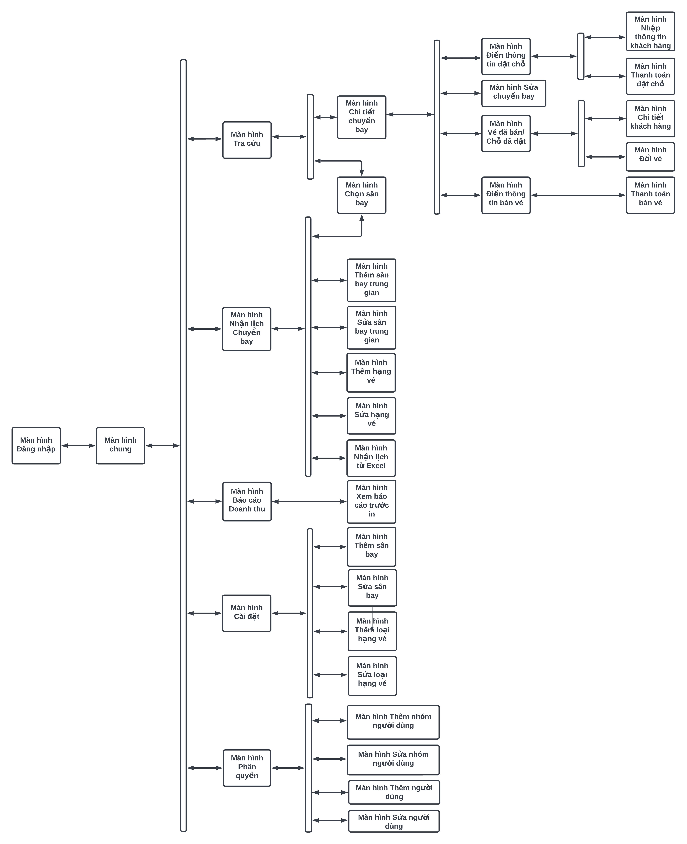

Sơ đồ 5.1 Sơ đồ liên kết các màn hình

## Danh sách các màn hình

Bảng 5.1 Danh sách các màn hình

|  |  |  |  |
| --- | --- | --- | --- |
| **STT** | **Màn hình** | **Loại màn hình** | **Chức năng** |
|  | Màn hình **Đăng nhập** | Màn hình Nhập liệu | Màn hình cho phép người dùng đăng nhập vào hệ thống |
|  | Màn hình **Chung** | Màn hình Chính | Cho phép người dùng điều hướng tới các màn hình chính |
|  | Màn hình **Tra cứu** | Màn hình Tra cứu | Hiển thị danh sách các chuyến bay và một số thông tin quan trọng của chuyến bay. |
|  | Màn hình **Chọn sân bay** | Màn hình Nhập liệu | Cho phép nhân viên chọn sân bay. |
|  | Màn hình **Chi tiết chuyến bay** | Màn hình Tra cứu | Hiển thị thông tin chi tiết của chuyến bay cho nhu cầu tra cứu, đặt vé, bán vé. |
|  | Màn hình **Điền thông tin đặt chỗ** | Màn hình Nhập liệu | Cho phép nhân viên nhập thông tin người đặt vé và các thông tin cá nhân cần thiết. |
|  | Màn hình **Nhập thông tin khách hàng** | Màn hình nhập liệu | Cho phép nhân viên nhập thông tin khách hàng. |
|  | Màn hình **Thanh toán đặt chỗ** | Màn hình nhập liệu | Cho phép nhân viên thanh toán các ghế đã đặt. |
|  | Màn hình **Vé đã bán / Chỗ đã đặt** | Màn hình Tra cứu | Hiển thị danh sách các vé đã bán và chỗ đã đặt |
|  | Màn hình **Chi tiết khách hàng** | Màn hình Tra cứu | Hiển thị danh sách các khách hàng |
|  | Màn hình **Đổi vé** | Màn hình Nhập liệu | Cho phép nhân viên in vé ra cho người dùng. |
|  | Màn hình **Điền thông tin bán vé** | Màn hình Nhập liệu | Cho phép nhân viên nhập thông tin người đặt vé và các thông tin cá nhân cần thiết. |
|  | Màn hình **Thanh toán bán vé** | Màn hình Nhập liệu | Cho phép nhân viên thanh toán các ghế đã đặt. |
|  | Màn hình **Xem vé in** | Màn hình Tra cứu | Cho phép nhân viên xem vé in |
|  | Màn hình **Sửa chuyến bay** | Màn hình Nhập liệu | Cho phép nhân viên sửa thông tin chuyến bay chưa khởi hành |
|  | Màn hình **Nhận lịch chuyến bay** | Màn hình Nhập liệu | Cho phép nhân viên nhập thông tin chuyến bay và các thông tin về sân bay trung gian và hạng vé cần thiết. |
|  | Màn hình **Thêm sân bay trung gian** | Màn hình Nhập liệu | Cho phép nhân viên thêm sân bay trung gian. |
|  | Màn hình **Sửa sân bay trung gian** | Màn hình Nhập liệu | Cho phép nhân viên chỉnh sửa sân bay trung gian. |
|  | Màn hình **Thêm hạng vé** | Màn hình Nhập liệu | Cho phép nhân viên thêm. |
|  | Màn hình **Sửa hạng vé** | Màn hình Nhập liệu | Cho phép nhân viên chỉnh sửa hạng vé. |
|  | Màn hình **Nhận lịch từ Excel** | Màn hình Nhập liệu | Cho phép nhân viên nhận lịch chuyến bay từ file Excel |
|  | Màn hình **Báo cáo doanh thu** | Màn hình Báo biểu | Hiển thị báo cáo doanh thu. |
|  | Màn hình **Xem báo cáo trước in** | Màn hình Báo biểu | Hiển thị vé trước khi in. |
|  | Màn hình **Cài đặt** | Màn hình Nhập liệu | Cho phép nhân viên chỉnh sửa các quy định. |
|  | Màn hình **Thêm sân bay** | Màn hình Nhập liệu | Cho phép nhân viên thêm sân bay |
|  | Màn hình **Sửa sân bay** | Màn hình Nhập liệu | Cho phép nhân viên chỉnh sửa sân bay |
|  | Màn hình **Thêm loại hạng vé** | Màn hình Nhập liệu | Cho phép nhân viên thêm loại hạng vé |
|  | Màn hình **Sửa loại hạng vé** | Màn hình Nhập liệu | Cho phép nhân viên chỉnh sửa loại hạng vé |
|  | Màn hình **Phân quyền** | Màn hình Tra cứu | Cho phép người quản trị quản lý nhóm người dùng, người dùng và phân quyền |
|  | Màn hình **Thêm nhóm người dùng** | Màn hình Nhập liệu | Cho phép người quản trị thêm nhóm người dùng |
|  | Màn hình **Sửa nhóm người dùng** | Màn hình Nhập liệu | Cho phép người quản trị sửa nhóm người dùng |
|  | Màn hình **Thêm người dùng** | Màn hình Nhập liệu | Cho phép người quản trị thêm người dùng |
|  | Màn hình **Sửa người dùng** | Màn hình Nhập liệu | Cho phép người quản trị sửa người dùng |

## Mô tả các màn hình:

### Màn hình Đăng nhập

#### Giao diện

Hình 5.1 Giao diện màn hình Đăng nhập

#### Mô tả các đối tượng trên màn hình

Bảng 5.2 Danh sách mô tả các đối tượng trên màn đăng nhập

|  |  |  |  |  |
| --- | --- | --- | --- | --- |
| **STT** | **Tên** | **Kiểu** | **Ràng buộc** | **Chức năng** |
| 1 | TenDangNhap_tb | TextBox |  | Cho người dùng điền tên đăng nhập tài khoản |
| 2 | MatKhau_tb | TextBox |  | Cho người dùng điền mật khẩu tài khoản |
| 3 | DangNhap_btn | Button |  | Đăng nhập người dùng vào hệ thống |
| 4 | Close_btn | Button |  | Đóng màn hình đăng nhập (Đóng ứng dụng) |

#### Danh sách biến cố và xử lý tương ứng trên màn hình

Bảng 5.3 Danh sách biến cố và xử lí trên màn đăng nhập

|  |  |  |
| --- | --- | --- |
| **STT** | **Biến cố** | **Xử lý** |
| 1 | Nhấn vào nút Đăng nhập | Đăng nhập người dùng vào hệ thống với tên đăng nhập và mật khẩu đã nhập. Nếu tên đăng nhập hoặc mật khẩu sai thì thông báo cho người dùng. |
| 2 | Nhấn vào nút đóng (dấu X) | Đóng màn hình login (Đóng ứng dụng) |

### Màn hình Chung

#### Giao diện

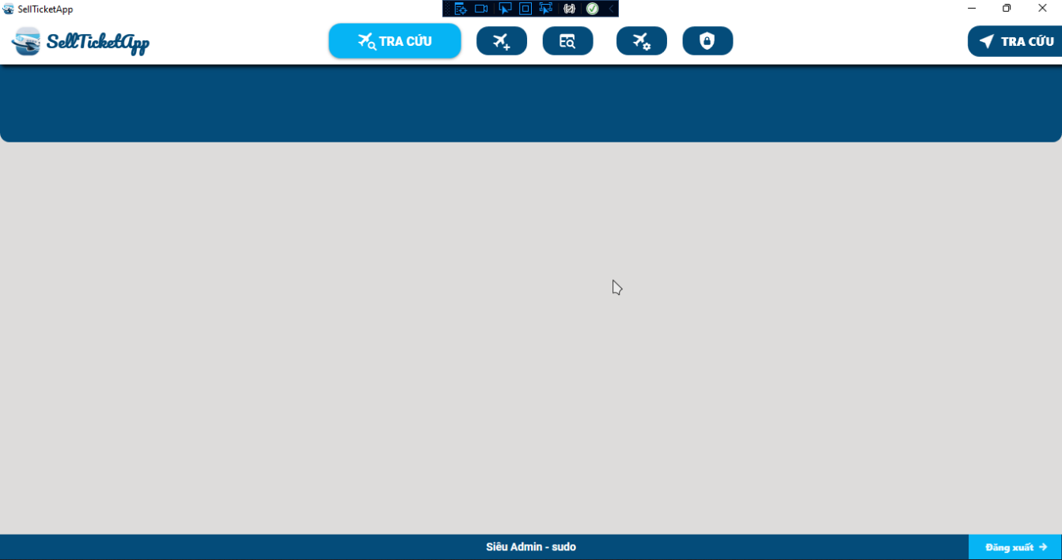

Hình 5.2 Giao diện Màn hình chung

#### Mô tả các đối tượng trên màn hình

Bảng 5.4 Danh sách mô tả các đối tượng trên Màn hình chung

|  |  |  |  |  |
| --- | --- | --- | --- | --- |
| **STT** | **Tên** | **Kiểu** | **Ràng buộc** | **Chức năng** |
| 1 | TraCuuTab_btn | Button | Người dùng phải có quyền tra cứu chuyến bay | Mở tab tra cứu chuyến bay |
| 2 | NhanLichTab_btn | Button | Người dùng phải có quyền nhận lịch chuyến bay | Mở tab nhận lịch chuyến bay |
| 3 | BaoCaoTab_Btn | Button | Người dùng phải có quyền xem báo cáo | Mở tab báo cáo doanh thu |
| 4 | CaiDatTab_Btn | Button | Người dùng phải có quyền cài đặt | Mở tab cài đặt |
| 5 | PhanQuyenTab_Btn | Button | Người dùng phải có quyền phân quyền | Mở tab phân quyền |
| 6 | ManHinhHienTai_Tbl | TextBlock |  | Hiển thị màn hình hiện tại ứng dụng đang mở |
| 7 | NguoiDungHienTai_Tbl | TextBlock |  | Hiển thị tên đăng nhập và mã nhóm người dùng của người dùng hiện tại |
| 8 | DangXuat_Btn | Button |  | Đăng xuất người dùng hiện tại |

#### Danh sách biến cố và xử lý tương ứng trên màn hình

Bảng 5.5 Danh sách mô tả các biến cố và xử lí tượng trên Màn hình chung

|  |  |  |
| --- | --- | --- |
| **STT** | **Biến cố** | **Xử lý** |
| 1 | Nhấn vào nút Tra cứu | Mở tab Tra cứu |
| 2 | Nhấn vào nút Nhận lịch | Mở tab Nhận lịch |
| 3 | Nhấn vào nút Báo cáo | Mở tab Tra cứu |
| 4 | Nhấn nút Cài đặt | Mở tab Cài đặt |
| 5 | Nhấn nút Phân quyền | Mở tab Phân quyền |
| 6 | Nhấn nút Đăng xuất | Đăng xuất người dùng |

### Màn hình Tra cứu

#### Giao diện

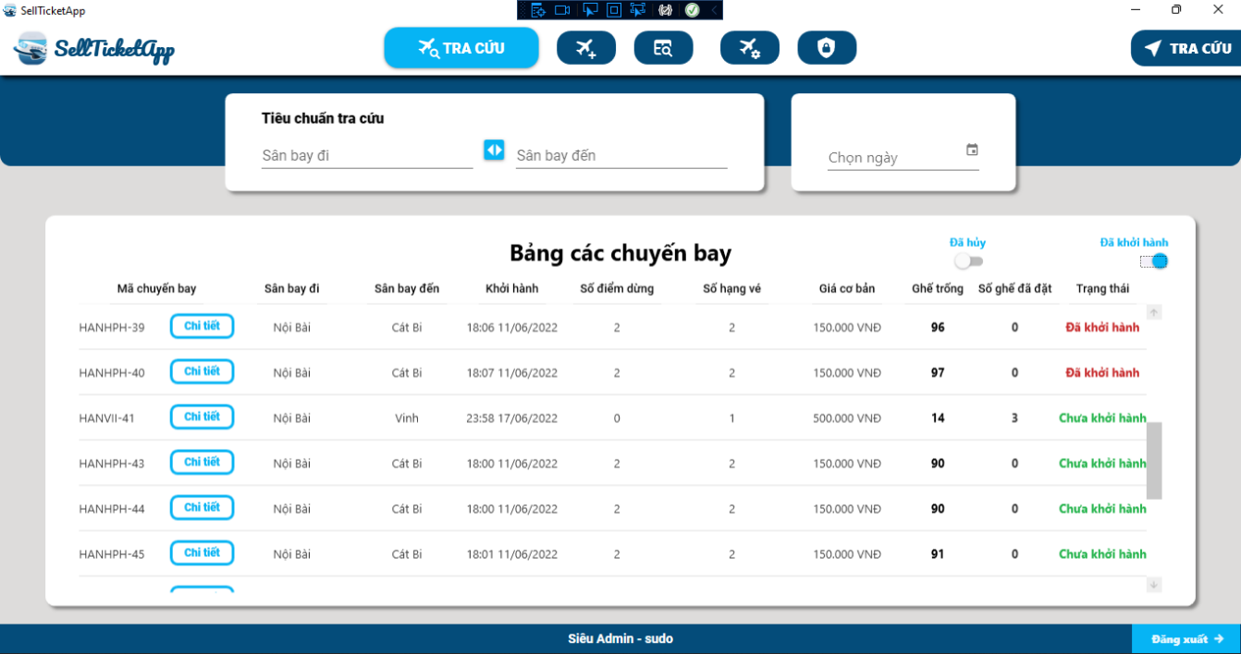

Hình 5.3 Giao diện màn hình Tra cứu

#### Mô tả các đối tượng trên màn hình:

Bảng 5.6 Bảng danh sách mô tả các đối tượng trên màn hình Tra cứu

|  |  |  |  |  |
| --- | --- | --- | --- | --- |
| **STT** | **Tên** | **Kiểu** | **Ràng buộc** | **Chức năng** |
| 1 | SanBayDi_tb | TextBox |  | Hiển thị tên sân bay đi đã chọn. |
| 2 | SanBayDen_tb | TextBox |  | Hiển thị sân tên bay đến đã chọn. |
| 3 | KhoiHanh_dp | DatePicker |  | Hiện ngày đã chọn. |
| 4 | BangCacChuyenBay_dtg | DataGrid |  | Hiển thị thông tin danh sách các chuyến bay thỏa mãn các tiêu chuẩn tra cứu.(theo chuyến bay đi + chuyến bay đến + ngày , chỉ theo chuyến bay đi hoặc chỉ theo chuyến bay đến hoặc chỉ theo ngày hoặc …). |
| 4 | DaHuy_tgbtn | ToggleButton |  | Hiển thị hoặc không hiển thị các chuyến bay hành đã hủy. |
| 5 | DaKhoiHanh_tgbtn | ToggleButton |  | Hiển thị hoặc không hiển thị các chuyến bay đã khởi hành. |
| 6 | ChiTiet_btn | Button |  | Hiện thông tin chi tiết chuyến bay được chọn khi nhấn vào. |

#### Danh sách biến cố và xử lý tương ứng trên màn hình

Bảng 5.7 Bảng danh sách mô tả các biến cố và xử lí tương ứng trên màn hình Tra cứu

|  |  |  |
| --- | --- | --- |
| **STT** | **Biến cố** | **Xử lý** |
| 1 | Nhấn vào sân bay đi (bên dưới “Tiêu chuẩn tra cứu"). | Xuất hiện giao diện Chọn sân bay. Sau khi người dùng chọn được sân bay sẽ lọc lại danh sách các chuyến bay có sân bay đi trùng với sân bay vừa được chọn. |
| 2 | Nhấn vào sân bay đến (Bên dưới “Tiêu chuẩn tra cứu”). | Xuất hiện giao diện Chọn sân bay. Sau khi người dùng chọn được sân bay sẽ lọc lại danh sách các chuyến bay có sân bay đến trùng với sân bay vừa được chọn (nếu sân bay đi đã được chọn thì sẽ sẽ lọc ra các chuyến bay có sân bay đi và sân bay đến trùng với sân bay đi và sân bay đến vừa được chọn). |
| 3 | Nhấn chọn ngày (Bên phải của “Tiêu chuẩn tra cứu”). | Xuất hiện “DatepickerDialog”. Sau khi người dùng chọn ngày sẽ lọc lại danh sách các chuyến bay có ngày khởi hành trùng với ngày vừa chọn. |
| 4 | Nhấn nút toggle đã khởi hành. | On: Cho phép hiển thị các chuyến bay đã khởi hành.  Off: Không cho phép hiển thị các chuyến bay đã khởi hành. |
| 4 | Nhấn nút toggle đã hủy. | On: Cho phép hiển thị các chuyến bay đã hủy.  Off: Không cho phép hiển thị các chuyến bay đã hủy. |
| 5 | Nhấn chọn chi tiết trên cột “Mã chuyến bay” trong bảng “Bảng các chuyến bay”. | Chuyển qua màn hình Chi tiết chuyến bay. |

### Màn hình Chọn sân bay

#### Giao diện

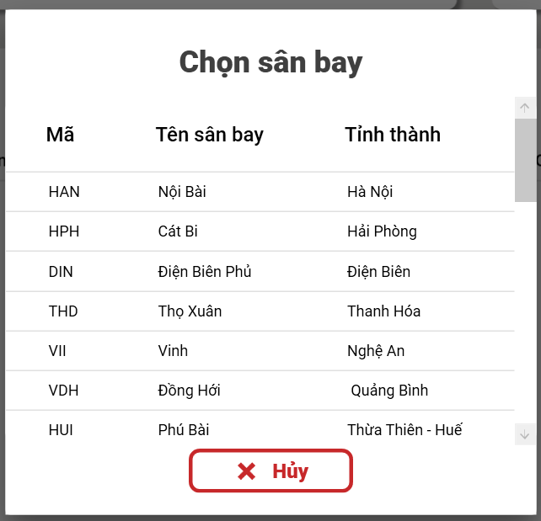

Hình 5.4 Giao diện màn hình Chọn sân bay

#### Mô tả các đối tượng trên màn hình

Bảng 5.8 Bảng danh sách mô tả các đối tượng trên màn hình Chọn sân bay

|  |  |  |  |  |
| --- | --- | --- | --- | --- |
| **STT** | **Tên** | **Kiểu** | **Ràng buộc** | **Chức năng** |
| 1 | BangCacSanBay_dtg | DataGrid |  | Hiển thị thông tin danh sách các sân bay còn đang hoạt động |
| 2 | Huy_btn | Button |  | Đóng màn hình |

#### Danh sách biến cố và xử lý tương ứng trên màn hình

Bảng 5.9 Bảng danh sách mô tả các biến cố trên màn hình Chọn sân bay

|  |  |  |
| --- | --- | --- |
| **STT** | **Biến cố** | **Xử lý** |
| 1 | Nhấn vào nút hủy | Đóng cửa sổ “Chọn sân bay” và không chọn sân bay nào |
| 2 | Nhấn vào một sân bay trong danh sách | Sân bay được nhấn sẽ được chọn. |

### Màn hình Chi tiết chuyến bay

#### Giao diện

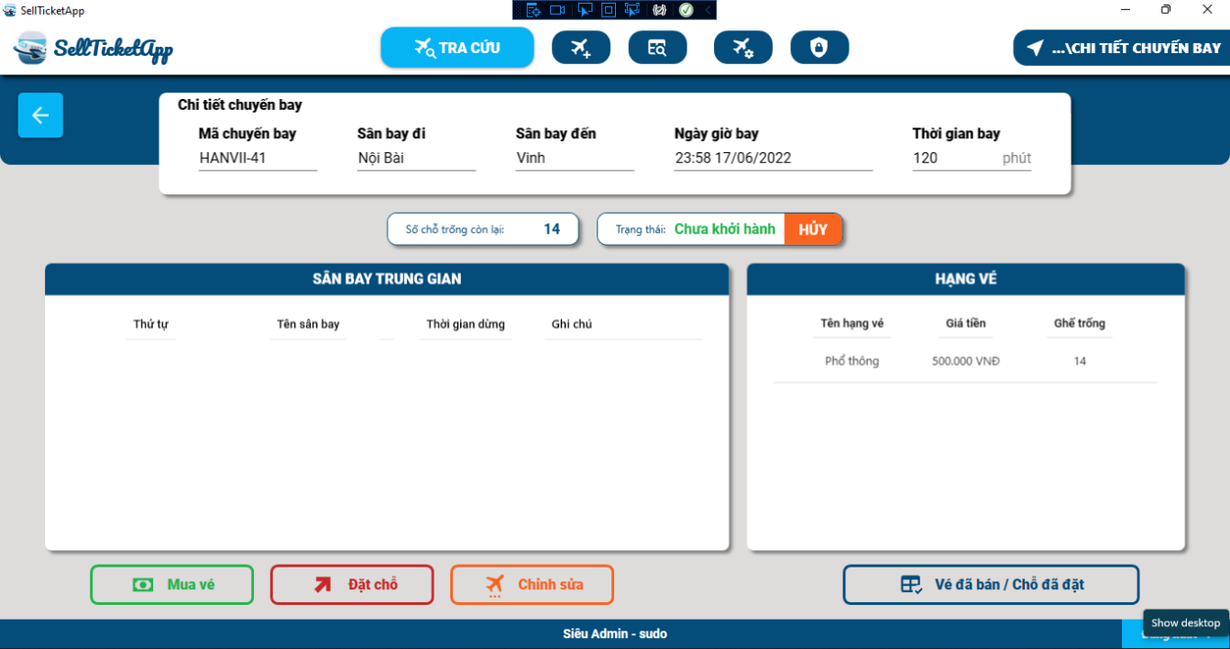

Hình 5.5 Giao diện màn hình Chi tiết chuyến bay

#### Mô tả các đối tượng trên màn hình

Bảng 5.10 Danh sách mô tả các đối tượng trên màn hình chi tiết chuyến bay

|  |  |  |  |  |
| --- | --- | --- | --- | --- |
| **STT** | **Tên** | **Kiểu** | **Ràng buộc** | **Chức năng** |
|  | MaChuyenBay_tb | TextBlock |  | Hiển thị Mã chuyến bay |
|  | SanBayDi_tb | TextBlock |  | Hiển thị tên sân bay đi |
|  | SanBayDen_tb | TextBlock |  | Hiển thị sân bay đến |
|  | NgayGioBay_tb | TextBlock |  | Hiển thị ngày giờ bay (Khởi hành) của chuyến bay |
|  | ThoiGianBay_tb | TextBlock |  | Hiển thị thời gian bay |
|  | GheTrong_tb | TextBlock |  | Hiển thị số ghế trống còn lại của chuyến bay hiện tại |
|  | TrangThai_tb | TextBlock |  | Hiển thị trạng thái hiện tại của chuyến bay hiện tại |
|  | HuyChuyenBay_btn | Button | Người dùng phải có quyền chỉnh sửa chuyến bay và chuyến bay phải chưa khởi hành hoặc chưa bị hủy trước đó | Hủy chuyến bay hiện tại |
|  | SanBayTrungGian_dtg | DataGrid |  | Hiển thị danh sách các sân bay trung gian của chuyến bay có mã chuyến bay trùng với MaChuyenBay_tb bao gồm Thứ tự , tên sân bay ,Thời gian dừng, ghi chú |
|  | ThongTinHangVe_dtg | DataGrid |  | Hiển thị danh sách thông tin các hạng vé có trong chuyến bay có mã chuyến bay trùng với MaChuyenBay_tb bao gồm các thông tin: Tên hạng vé. Giá tiền, số ghế trống |
|  | MuaVe_btn | Button | Người dùng phải có quyền chỉnh sửa chuyến bay và chuyến bay phải chưa khởi hành hoặc bị hủy và còn ghế trống | Chuyển sang màn hình mua vé |
|  | DatCho_btn | Button | Người dùng phải có quyền chỉnh sửa chuyến bay và chuyến bay phải chưa khởi hành hoặc bị hủy và còn ghế trống | Chuyến sang màn hình đặt vé |
|  | ChinhSua_btn | Button | Người dùng phải có quyền chỉnh sửa và chuyến bay phải chưa khởi hành hoặc bị hủy | Chuyển sang màn hình chỉnh sửa chuyến bay |
|  | XemVeDaBanChoDaDat_Btn | Button |  | Chuyển sang màn hình xem vé đã bán, chỗ đã đặt |
|  | QuayVe_btn | Button |  | Quay lại giao diện mà hình trước đó là màn hình tra cứu. |

#### Danh sách biến cố và xử lý tương ứng trên màn hình

Bảng 5.11 Danh sách mô tả các biến cố và xứ lí tương ứng trên màn hình chi tiết chuyến bay

|  |  |  |
| --- | --- | --- |
| **STT** | **Biến cố** | **Xử lý** |
|  | Nhấn vào nút hủy | Hủy chuyến bay hiện tại |
|  | Nhấn nút mua vé | Sẽ chuyển sang màn hình mua vé. |
|  | Nhấn nút đặt chỗ | Sẽ chuyển sang màn hình đặt chỗ. |
|  | Nhấn vào nút chỉnh sửa | Sẽ chuyển sang màn hình chỉnh sửa. |
|  | Nhấn nút Vé đã bán/Chỗ đã đặt | Sẽ chuyển sang màn hình chứa thông tin những vé chuyến bay đã bán và chỗ đã đặt của chuyến bay được chọn. |
|  | Nhấn nút mũi tên sang trái | Chuyển trở về màn hình tra cứu. |

### Màn hình Điền thông tin đặt chỗ

#### Giao diện

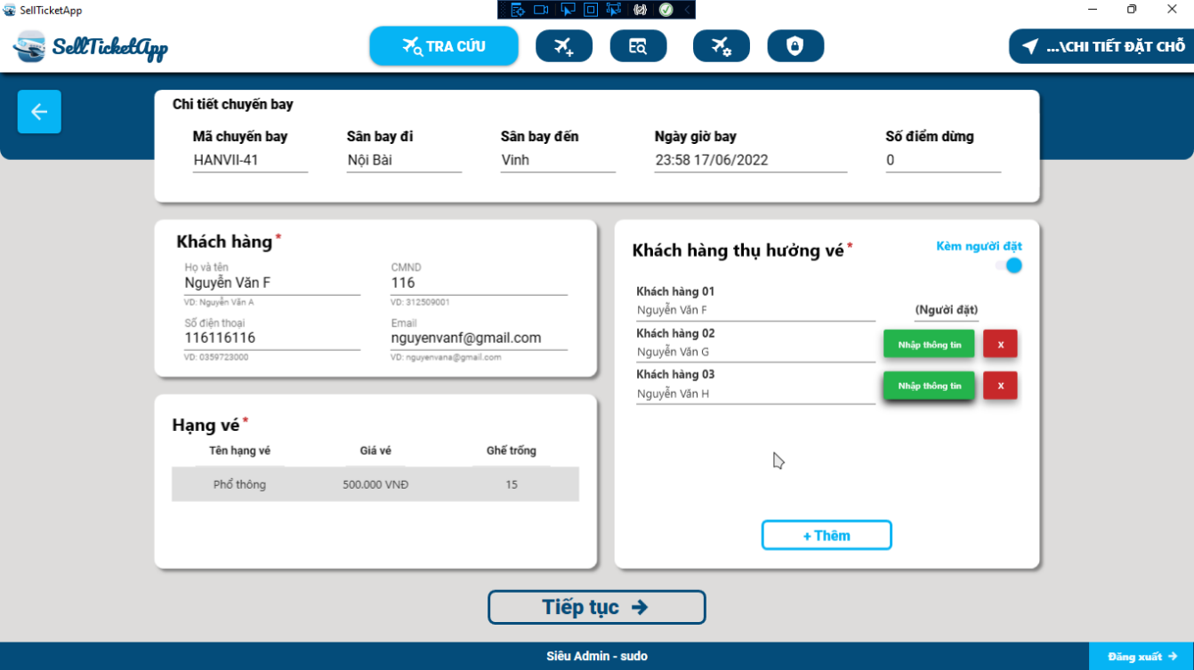

Hình 5.6 Giao diện màn hình Chi tiết đặt chỗ

#### Mô tả các đối tượng trên màn hình

Bảng 5.12 Danh sách mô tả các đối tượng trên màn hình Chi tiết đặt chỗ

|  |  |  |  |  |
| --- | --- | --- | --- | --- |
| **STT** | **Tên** | **Kiểu** | **Ràng buộc** | **Chức năng** |
| 1 | MaChuyenBay_tb | TextBox | ReadOnly | Hiển thị Mã chuyến bay |
| 2 | SanBayDi_tb | TextBox | ReadOnly | Hiển thị tên sân bay đi |
| 3 | SanBayDen_tb | TextBox | ReadOnly | Hiển thị sân bay đến |
| 4 | NgayGioBay_tb | TextBox | ReadOnly | Hiển thị ngày giờ bay (Khởi hành) của chuyến bay |
| 5 | ThoiGianBay_tb | TextBox | ReadOnly | Hiển thị thời gian bay |
| 6 | HoTen_tb | TextBox | Not null | Nhập tên khách hàng |
| 7 | CMND_tb | TextBox | Not null | Nhập CMND của khách hàng |
| 8 | SDT_tb | TextBox |  | Nhập số điện thoại của khách hàng |
| 9 | Email_tb | TextBox |  | Nhập email của khách hàng |
| 10 | BangHangVe_dtg | DataGrid |  | Hiển thị danh sách các hạng vé mà chuyến bay có gồm: Tên hạng vé, Giá vé, Ghế trống. |
| 11 | KhachHang_dtg | DataGrid |  | Hiển thị danh sách khách hàng thụ hưởng vé |
| 12 | ThemKH_btn | Button |  | Thêm khách hàng vào danh sách khách hàn thụ hưởng vé |
| 13 | KemNguoiDat_tgbtn | ToggleButton |  | Thêm hoặc không thêm người đặt vé vào danh sách khách hàng thụ hưởng vé. |
| 14 | TiepTuc_btn | Button |  | Chuyển sang màn hình thanh toán đặt chỗ |
| 15 | NhapThongTin_btn | Button |  | Xuất hiện màn hình nhập thông tin khách hàng |

#### Danh sách biến cố và xử lý tương ứng trên màn hình

Bảng 5.13 Danh sách mô tả các biến cố và xử lí tương ứng trên màn hình Chi tiết đặt chỗ

|  |  |  |
| --- | --- | --- |
| **STT** | **Biến cố** | **Xử lý** |
|  | Chọn nút Thêm | Thêm 1 khách hàng vào danh sách thụ hưởng |
|  | Chọn nút nhập thông tin | Hiển thị dialog nhập thông tin của khách hàng đó |
|  | Chọn nút “X” | Xóa khách hàng đó trên danh sách khách hàng thụ hưởng |
|  | Chọn nút Tiếp tục | Chuyển qua màn hình thanh toán đặt vé |
|  | Chọn nút Quay lại | Quay lại giao diện màn hình chi tiết chuyến bay |

### Màn hình Nhập thông tin khách hàng

#### Giao diện

Hình 5.7 Giao diện màn hình nhập thông tin khách hàng

#### Mô tả các đối tượng trên màn hình

Bảng 5.14 Danh sách mô tả các đối tượng trên màn hình nhập thông tin khách hàng

|  |  |  |  |  |
| --- | --- | --- | --- | --- |
| **STT** | **Tên** | **Kiểu** | **Ràng buộc** | **Chức năng** |
| 1 | HoVaTen_Tb | TextBox | Not null | Nhập họ và tên khách hàng thụ hưởng |
| 2 | SoDienThoai_Tb | TextBox | Not null | Nhập số điện thoại khách hàng thụ hưởng |
| 3 | CMND_Tb | TextBox | Not null | Nhập cmnd khách hàng thụ hưởng |
| 4 | Email_Tb | TextBox | Not null | Nhập email khách hàng thụ hưởng |
| 5 | Luu_Btn | Button |  | Lưu thông tin khách hàng và qua lại màn hình đặt vé |
| 6 | Thoat_Btn | Button |  | Thoát màn hình nhập thông tin khách hàng |

#### Danh sách biến cố và xử lý tương ứng trên màn hình

Bảng 5.15 Danh sách mô tả các biến cố và xử lí tường ứng trên màn hình nhập thông tin khách hàng

|  |  |  |
| --- | --- | --- |
| **STT** | **Biến cố** | **Xử lý** |
| 1 | Chọn lưu | Thực hiện lưu thông tin khách hàng và quay lại màn hình đặt vé |
| 2 | Chọn thoát | Thoát màn hình nhập thông tin khách hàng, cho phép lựa chọn lưu hay không lưu nếu người dùng đã nhập thông tin |

### Màn hình Thanh toán đặt chỗ

#### Giao diện

Hình 5.8 Giao diện màn hình Thanh toán đặt chỗ

#### Mô tả các đối tượng trên màn hình

Bảng 5.16 Danh sách mô tả các đối tượng trên màn hình Thanh toán đặt chỗ

|  |  |  |  |  |
| --- | --- | --- | --- | --- |
| **STT** | **Tên** | **Kiểu** | **Ràng buộc** | **Chức năng** |
|  | MaChuyenBay_Tb | TextBox | Read only | Hiển thị mã chuyến bay |
|  | SanBayDi_Tb | TextBox | Read only | Hiển thị sân bay đi |
|  | SanBayDen_Tb | TextBox | Read only | Hiển thị sân bay đến |
|  | NgayGioBay_Tb | TextBox | Read only | Hiện thị ngày bay |
|  | ThoiGianBay_Tb | TextBox | Read only | Hiển thị thời gian bay |
|  | DSSanBayTG_dtg | DataGrid | Read only | Hiển thị chi tiết các sân bay trung gian |
|  | DSKhachHang_dtg | DataGrid | Read only | Hiển thị danh sách khách hàng thụ hưởng vé |
|  | HangVe_Tbl | TextBlock |  | Hiển thị hạng vé khách hàng đã đặt |
|  | GiaVe_Tbl | TextBlock |  | Hiển thị giá vé |
|  | SoLuongCho_Tbl | TextBlock |  | Hiển thị số lượng chỗ khách hàng đã đặt |
|  | ThanhTien_Tbl | TextBlock |  | Hiển thị tổng số tiền khách hàng cần thanh toán |
|  | NguoiThanhToan_Tbl | TextBlock |  | Hiển thị tên người thanh toán |
|  | ThanhToan_Btn | Button |  | Nút thanh toán và lưu thông tin đặt vé |
|  | QuayLai_Btn | Button |  | Quay lại màn hình chi tiết đặt chỗ |

#### Danh sách biến cố và xử lý tương ứng trên màn hình

Bảng 5.17 Danh sách mô tả các biến cố và xử lí tương ứng trên màn hình Thanh toán đặt chỗ

|  |  |  |
| --- | --- | --- |
| **STT** | **Biến cố** | **Xử lý** |
| 1 | Chọn nút thanh toán | Thực hiện thanh toán lưu thông tin đặt vé và quay về màn hình tra cứu chuyến bay |
| 2 | Chọn nút quay lại | Quay lại giao diện màn hình chi tiết chuyến bay |

### Màn hình Vé đã bán / Chỗ đã đặt

#### Giao diện

Hình 5.9 Giao diện màn hình Vé đã bán / Chỗ đã đặt

#### Mô tả các đối tượng trên màn hình

Bảng 5.18 Danh sách mô tả các đối tượng trên màn hình vé đã bán/chỗ đã đặt

|  |  |  |  |  |
| --- | --- | --- | --- | --- |
| **STT** | **Tên** | **Kiểu** | **Ràng buộc** | **Chức năng** |
|  | SoldTicket_dtg | DataGrid |  | Hiển thị danh sách vé đã bán của chuyến bay |
|  | Booked_dtg | DataGrid |  | Hiển thị danh sách đặt chỗ của chuyến bay |
|  | SoldTicketSearch_Tb | TextBox |  | Cho phép người dùng tìm kiếm vé đã bán |
|  | BookedSearch_Tb | TextBox |  | Cho phép người dùng tìm kiếm đặt chỗ |
|  | SoldTicketSearch_Btn | Button |  | Tiến hành tìm kiếm vẽ đã bán |
|  | BookedSearch_Btn | Button |  | Tiến hành tìm kiếm đặt chỗ |
|  | QuayLai_Btn | Button |  | Quay lại màn hình trước đó |

#### Danh sách biến cố và xử lý tương ứng trên màn hình

Bảng 5.19 Danh sách mô tả các biến cố và xử lí tương ứng trên màn hình Vé đã bán / Chỗ đã đặt

|  |  |  |
| --- | --- | --- |
| **STT** | **Biến cố** | **Xử lý** |
| 1 | Nhấn vô khung tìm kiếm Mã vé và gõ mã vé cần tìm và nhấn vào biểu tượng search | Sẽ tiến hành tìm và lọc ra những vé có mã vé bằng mã vé đã nhập và hiện lên trên bảng VÉ ĐÃ BÁN |
| 2 | Nhấn vô khung tìm kiếm Mã đặt chỗ và gõ mã đặt chỗ cần tìm và nhấn vào biểu tượng search | Sẽ tiến hành tìm và lọc ra những mã đặt chỗ có mã đặt chỗ bằng mã đặt chỗ đã nhập và hiện lên trên bảng CHỖ ĐÃ ĐẶT |
| 3 | Nhấn vào nút “Chi tiết” trong tại mỗi hàng thông tin | Sẽ tiến hành lấy mã khách hàng tại vị trí chọn và vào cơ sở dữ liệu tra cứu trong bảng khách hàng và lấy ra thông tin của khách hàng như Họ tên, SDT, CMND/CCCD và Email. Sau đó hiện những thông tin đó lên. |
| 4 | Nhấn vào mũi tên sang trái | Sẽ quay lại màn hình Chi tiết chuyến bay. |

### Màn hình Chi tiết khách hàng

#### Giao diện

Hình 5.10 Giao diện màn hình Chi tiết khách hàng

#### Mô tả các đối tượng trên màn hình

Bảng 5.20 Danh sách mô tả các đối tượng trên màn hình Chi tiết khách hàng

|  |  |  |  |  |
| --- | --- | --- | --- | --- |
| **STT** | **Tên** | **Kiểu** | **Ràng buộc** | **Chức năng** |
| 1 | Hoten_Tb | TextBox | ReadOnly | Hiển thị họ tên khách hàng |
| 2 | SDT_Tb | TextBox | ReadOnly | Hiển thị số điện thoại khách hàng |
| 3 | CMND_CCCD_Tb | TextBox | ReadOnly | Hiển thị số cmnd hoặc căn cước công dân |
| 4 | Email_Tb | TextBox | ReadOnly | Hiển thị email của khách hàng |
| 4 | Sua_Btn | Button | Người dùng phải có quyền chỉnh sửa và chuyến bay chưa hủy / khởi hành | Sửa thông tin khách hàng |
| 5 | Dong_Btn | Button |  | Nút đóng màn hình |

#### Danh sách biến cố và xử lý tương ứng trên màn hình

Bảng 5.21 Danh sách mô tả các biến cố và xử lí tương ứng trên màn hình Chi tiết khách hàng

|  |  |  |
| --- | --- | --- |
| **STT** | **Biến cố** | **Xử lý** |
| 1 | Nhấn vào nút “Sửa” | Màn hình tiến vào trạng thái chỉnh sửa và cho phép người dùng sửa thông tin |
| 2 | Nút “Đóng” | Đóng màn hình |

### Màn hình Đổi vé

#### Giao diện

Hình 5.11 Giao diện màn hình Đổi vé

#### Mô tả các đối tượng trên màn hình

Bảng 5.22 Danh sách mô tả các đối tượng trên màn hình Đổi vé

|  |  |  |  |  |
| --- | --- | --- | --- | --- |
| **STT** | **Tên** | **Kiểu** | **Ràng buộc** | **Chức năng** |
| 1 | machuyenbayTb | TextBox | Read only | Hiển thị mã chuyến bay |
| 2 | sanbaydiTb | TextBox | Read only | Hiển thị sân bay đi |
| 3 | sanbaydenTb | TextBox | Read only | Hiển thị sân bay đến |
| 4 | ngaygiobayTb | TextBox | Read only | Hiện thị ngày bay |
| 5 | thoigianbayTb | TextBox | Read only | Hiển thị số điểm dừng |
| 6 | hanchotlayveTb | TextBox | Read only | Hiển thị hạn chót lấy vé |
| 6 | gridDSsanbaytg | DataGrid | Read only | Hiển thị chi tiết các sân bay trung gian trong chuyến bay |
| 7 | gridDSkhachhang | DataGrid | Read only | Hiển thị danh sách khách hàng đã mua vé |
| 8 | hangveTb | TextBox | Read Only | Hiển thị loại hạng vé |
| 9 | giatienTb | TextBox | Read Only | Hiển thị giá tiền cho hạng vé đã đặt |
| 10 | nguoithanhtoanTb | TextBox | Read Only | Hiển thị tên người thanh toán |
| 11 | tongtienTb | TextBox | ReadOnly | Hiện thị tổng tiền thanh toán |
| 12 | quaylaiBtn | Button |  | Quay lại giao diện màn hình Vé đã bán/ Chỗ đã đặt |
| 13 | inveBtn | Button |  | Thực hiện in chi tiết vé ra pdf |
| 14 | huyveBtn | Button |  | Hủy vé đã đặt |

#### Danh sách biến cố và xử lý tương ứng trên màn hình

Bảng 5.23 Danh sách mô tả các biến cố và xử lí tương ứng màn hình Đổi vé

|  |  |  |
| --- | --- | --- |
| **STT** | **Biến cố** | **Xử lý** |
| 1 | Chọn in vé | Thực hiện in vé chuyến bay |
| 2 | Chọn hủy vé | Hủy vé đã đặt |
| 2 | Chọn nút quay lại | Quay lại giao diện màn hình Vé đã bán/ Chỗ đã đặt |

### Màn hình Điền thông tin bán vé

#### Giao diện

Hình 5.12 Giao diện màn hình Điền thông tin bán vé

#### Mô tả các đối tượng trên màn hình

Bảng 5.24 Danh sách mô tả các đối tượng trên màn hình Điền thông tin bán vé

|  |  |  |  |  |
| --- | --- | --- | --- | --- |
| **STT** | **Tên** | **Kiểu** | **Ràng buộc** | **Chức năng** |
| 1 | machuyenbayTb | TextBox | Read only | Hiển thị mã chuyến bay |
| 2 | sanbaydiTb | TextBox | Read only | Hiển thị sân bay đi |
| 3 | sanbaydenTb | TextBox | Read only | Hiển thị sân bay đến |
| 5 | ngaygiobayTb | TextBox | Read only | Hiện thị ngày bay |
| 6 | sodiemdungTb | TextBox | Read only | Hiển thị số điểm dừng |
| 7 | tenkhTb | TextBox | Not null | Nhập số điện thoại |
| 8 | sodienthoaiTb | TextBox | Not null | Nhập địa chỉ |
| 9 | cmndTb | TextBox | Not null | Nhập chứng minh nhân dân hoặc căn cước công dân |
| 10 | emailTb | TextBox | Not null | Nhập địa chỉ email |
| 11 | hangveDtg | Datagrid |  | Chọn loại hạng vé |
| 12 | tieptucBtn | Button |  | Mở màn hình thanh toán bán vé |
| 13 | quaylaiBtn | Button |  | Quay lại màn hình giao diện tra cứu phụ |

#### Danh sách biến cố và xử lý tương ứng trên màn hình

Bảng 5.25 Danh sách mô tả các biến cố và xử lí tương ứng trên màn hình Điền thông tin bán vé

|  |  |  |
| --- | --- | --- |
| **STT** | **Biến cố** | **Xử lý** |
|  | Chọn nút quay lại | Quay lại màn hình giao diện trước đó là màn hình tra cứu phụ |
|  | Bấm tiếp tục | Khi điền đủ thông tin, tiếp tục chuyển sang màn hình tiếp theo để thực hiện thanh toán và xem lại tóm tắt thông tin vé |

### Màn hình Thanh toán bán vé

#### Giao diện

Hình 5.13 Giao diện màn hình Thanh toán bán vé

#### Mô tả các đối tượng trên màn hình

Bảng 5.26 Danh sách mô tả các đối tượng trên màn hình Thanh toán bán vé

|  |  |  |  |  |
| --- | --- | --- | --- | --- |
| **STT** | **Tên** | **Kiểu** | **Ràng buộc** | **Chức năng** |
| 1 | machuyenbayTb | TextBox | Read only | Hiển thị mã chuyến bay |
| 2 | sanbaydiTb | TextBox | Read only | Hiển thị sân bay đi |
| 3 | sanbaydenTb | TextBox | Read only | Hiển thị sân bay đến |
| 4 | ngaygiobayTb | TextBox | Read only | Hiện thị ngày bay |
| 5 | thoigianbayTb | TextBox | Read only | Hiển thị số điểm dừng |
| 6 | gridDSsanbaytg | DataGrid | Read only | Hiển thị chi tiết các sân bay trung gian trong chuyến bay |
| 7 | tenkhTb | TextBox | Read only | Hiển thị điện thoại |
| 8 | sodienthoaiTb | TextBox | Read only | Hiển thị địa chỉ |
| 9 | cmndTb | TextBox | Read only | Hiển thị CMND |
| 10 | emailTb | TextBox | Read only | Hiển thị địa chỉ email |
| 11 | hangveTb | TextBox | ReadOnly | Hiển thị loại hạng vé |
| 12 | giatienTb | TextBox | Read Only | Hiển thị giá tiền cho hạng vé đã đặt |
| 13 | nguoithanhtoanTb | TextBox | Read Only | Hiển thị tên người thanh toán |
| 14 | tongtienTb | TextBox | ReadOnly | Hiện thị tổng tiền thanh toán |
| 15 | quaylaiBtn | Button |  | Quay lai giao diện màn hình Bán vé |
| 16 | thanhtoanBtn | Button |  | Thực hiện thanh toán số tiền, gửi chi tiết thông tin về vé đến địa chỉ gmail của khách |

#### Danh sách biến cố và xử lý tương ứng trên màn hình

Bảng 5.27 Danh sách mô tả các biến cố và xử lí tương ứng trên màn hình Thanh toán bán vé

|  |  |  |
| --- | --- | --- |
| **STT** | **Biến cố** | **Xử lý** |
| 1 | Chọn thanh toán | Thực hiện thanh toán số tiền, gửi chi tiết thông tin về vé đến địa chỉ gmail của khách |
| 2 | Chọn nút quay lại | Quay lai giao diện màn hình Bán vé |

### Màn hình Sửa chuyến bay

#### Giao diện

Hình 5.14 Giao diện màn hình Sửa chuyến bay

#### Mô tả các đối tượng trên màn hình

Bảng 5.28 Danh sách mô tả các đối tượng trên màn hình Sửa chuyến bay

|  |  |  |  |  |
| --- | --- | --- | --- | --- |
| **STT** | **Tên** | **Kiểu** | **Ràng buộc** | **Chức năng** |
|  | MaChuyenBay_Tbl | TextBlock | ReadOnly | Hiển thị mã chuyến bay được tạo tự động |
|  | SanBayDiCu_Tb | TextBox | Read only | Hiển thị tên sân bay di cũ |
|  | SanBayDenCu_Tb | TextBox | Read only | Hiển thị tên sân bay đến cũ |
|  | GiaVeCu_Tb | TextBox | Read only | Hiển thị gia vé cũ |
|  | ThoiGianBayCu_Tb | TextBox | Read only | Hiển thị thời gian bay cũ |
|  | NgayBayCu_Tb | TextBox | Read only | Hiển thị ngày bay cũ |
|  | GioBayCu_Tb | TextBox | Read only | Hiển thị giờ bay cũ |
|  | SanBayDiMoi_Tb | TextBox |  | Hiển thị tên sân bay di mới |
|  | SanBayDenMoi_Tb | TextBox |  | Hiển thị tên sân bay đến mới |
|  | GiaVeMoi_Tb | TextBox |  | Hiển thị gia vé mới |
|  | ThoiGianBayMoi_Tb | TextBox |  | Hiển thị thời gian bay mới |
|  | NgayBayMoi_Tb | TextBox |  | Hiển thị ngày bay mới |
|  | GioBayMoi_Tb | TextBox |  | Hiển thị giờ bay mới |
|  | DoiChoSanBay_Btn | Button |  | Đổi chỗ sân bay đến và sân bay đến |
|  | DSHangVe_Dtg | DataGrid |  | Hiển thị danh sách hạng vé của chuyến bay |
|  | DSSanBayTG_Dtg | DataGrid |  | Hiển thị danh sách sân bay trung gian của chuyến bay |
|  | XoaHangVe_Btn | Button |  | Xóa hạng vé |
|  | SuaHangVe_Btn | Button |  | Sửa hạng vé |
|  | ThemhangVe_Btn | Button |  | Thêm hạng vé |
|  | XoaSanBayTG_Btn | Button |  | Xóa sân bay trung gian |
|  | SuaSanBayTG_Btn | Button |  | Sửa sân bay trung gian |
|  | ThemSanBayTG_Btn | Button |  | Thêm sân bay trung gian |
|  | Luu_Btn | Button |  | Lưu chỉnh sửa |
|  | Huy_Btn | Button |  | Hủy chỉnh sửa |

#### Danh sách biến cố và xử lý tương ứng trên màn hình

Bảng 5.29 Danh sách mô tả các biến cố và xử lí tương ứng trên màn hình Sửa chuyến bay

|  |  |  |
| --- | --- | --- |
| **STT** | **Biến cố** | **Xử lý** |
|  | Nhấn vào nút Xóa hạng vé | Xóa hạng vé được chọn |
|  | Nhấn vào nút Sửa hạng vé | Mở màn hình sửa hạng vé đối với hạng vé đượ chọn |
|  | Nhấn vào nút Thêm hạng vé | Mở màn hình thêm hạng vé mới |
|  | Nhấn vào nút Xóa sân bay trung gian | Xóa sân bay trung gian được chọn |
|  | Nhấn vào nút Sửa sân bay trung gian | Mở màn hình sửa sân bay trung gian đối với hạng vé đượ chọn |
|  | Nhấn vào nút Thêm sân bay trung gian | Mở màn hình thêm sân bay trung gian mới |
|  | Nhấn nút Lưu | Lưu thông tin đã chỉnh sửa |
|  | Nhấn nút hủy | Hủy thông tin đã chỉnh sửa và trở về màn hình chi tiết chuyến bay |

### Màn hình Nhận lịch chuyến bay

#### Giao diện

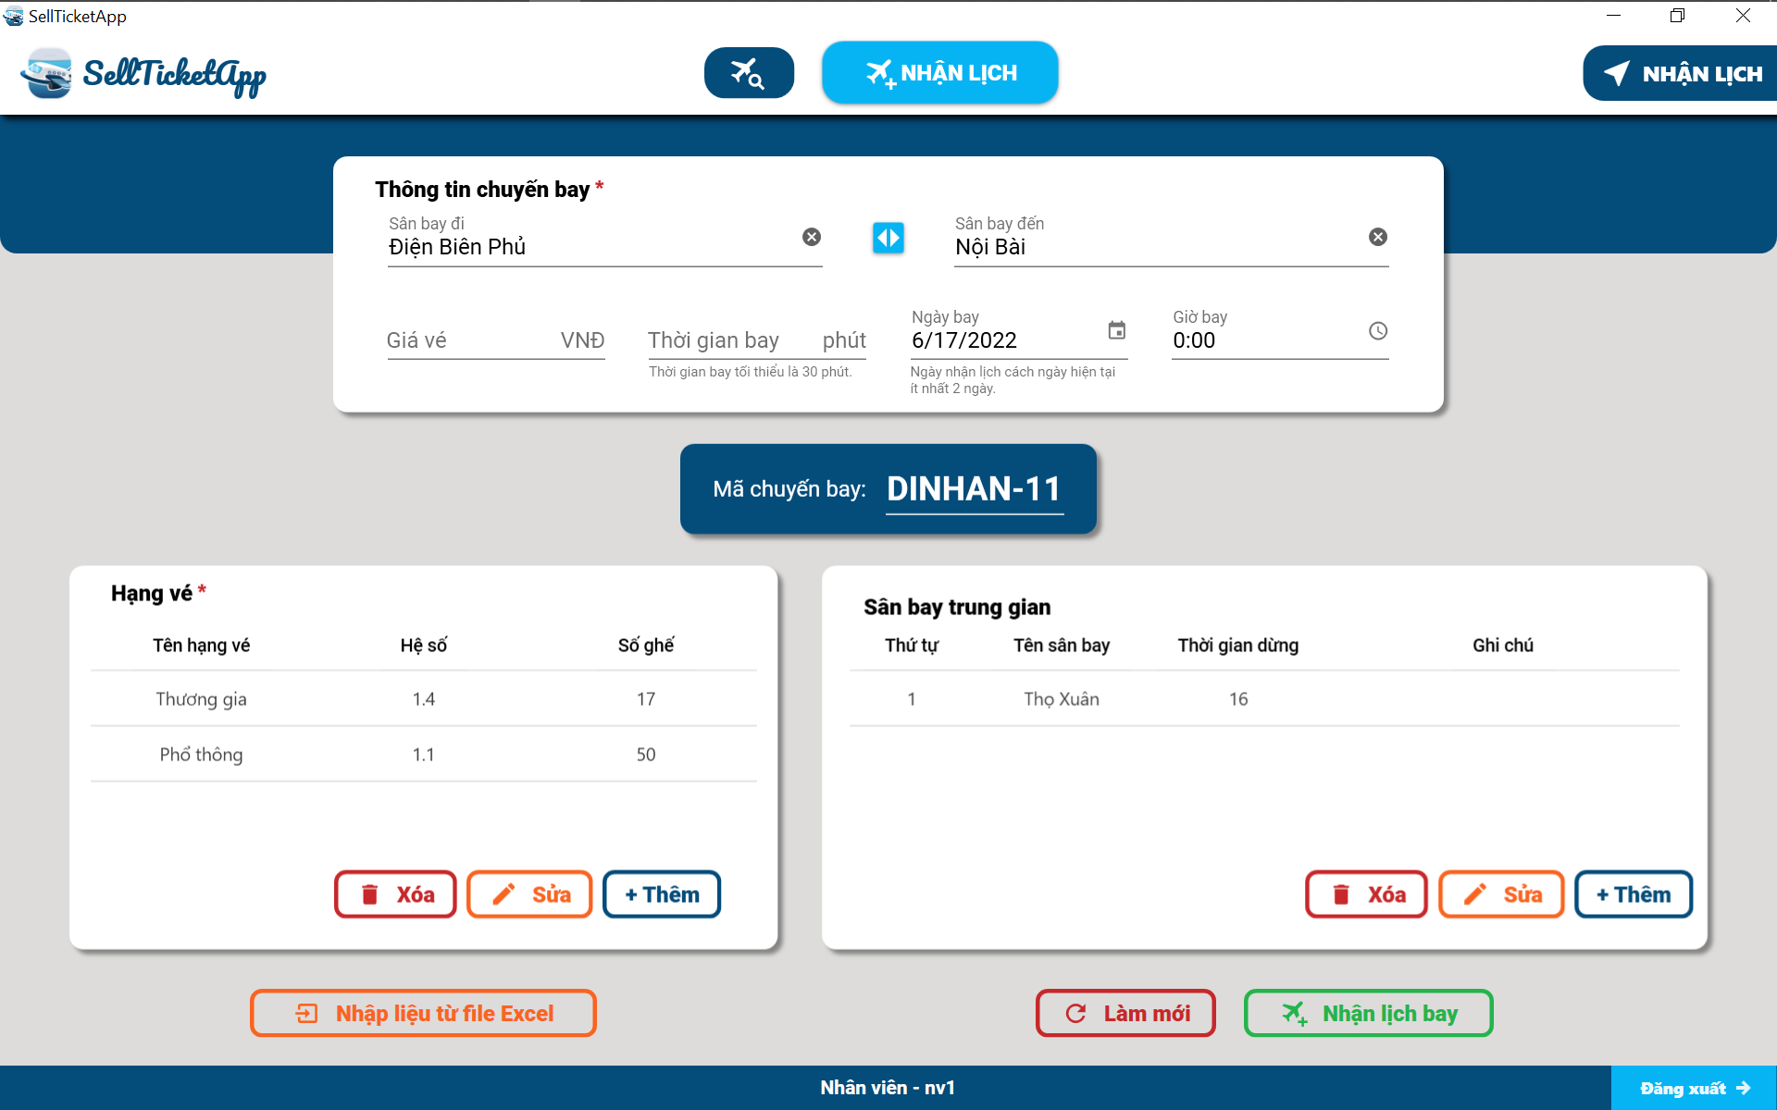

Hình 5.15 Giao diện màn hình Nhận lịch chuyến bay

#### Mô tả các đối tượng trên màn hình

Bảng 5.30 Bảng danh sách mô tả các đối tượng trên màn hình Nhận lịch chuyến bay

|  |  |  |  |  |
| --- | --- | --- | --- | --- |
| **STT** | **Tên** | **Kiểu** | **Ràng buộc** | **Chức năng** |
| 1 | SanBayDi_tb | TextBox | Not null | Hiển thị tên sân bay đi được chọn từ màn hình “Chọn sân bay” |
| 2 | SanBayDen_tb | TextBox | Not null | Hiển thị tên sân bay đến được chọn từ màn hình “Chọn sân bay” |
| 3 | GiaVe_tb | TextBox | Not null, chỉ nhập số | Hiển thị giá vé cơ bản. |
| 4 | ThoiGianBay_tb | TextBox | Not null, chỉ nhập số | Hiển thị thời gian bay. |
| 5 | NgayKhoiHanh_dp | DatePicker | Not null | Hiển thị ngày khởi hành. |
| 6 | GioKhoiHanh_tp | TimePicker | Not null | Hiển thị giờ khởi hành. |
| 7 | MaChuyenBay_tb | TextBlock | Not null | Hiển thị mã chuyến bay, được hệ thống tự động cập nhật dựa trên mã sân bay đi và sân bay đến. |
| 8 | BangHangVe_dtg | DataGrid | Not null | Hiển thị danh sách hạng vé của chuyến bay đã được thêm vào bao gồm: Tên hạng vé, Hệ số, Số ghế. |
| 9 | ThemHangVe_btn | Button |  | Xuất hiện màn hình “Thêm hạng vé” |
| 10 | SuaHangVe_btn | Button |  | Xuất hiện màn hình “Sửa hạng vé” |
| 11 | XoaHangVe_btn | Button |  | Xóa hạng vé được chọn trong BangHangVe_dtg |
| 12 | BangSanBayTG_dtg | DataGrid |  | Hiển thị danh sách sân bay trung gian của chuyến bay đã được thêm vào bao gồm: Thứ tự, Tên sân bay, Thời gian dừng, Ghi chú |
| 13 | ThemSBTG_btn | Button |  | Xuất hiện màn hình “Thêm sân bay trung gian” |
| 14 | SuaSBTG_btn | Button |  | Xuất hiện màn hình “Sửa sân bay trung gian” |
| 15 | XoaSBTG_btn | Button |  | Xóa hạng vé được chọn trong BangSanBayTG_dtg |
| 16 | NhapLieu_btn | Button |  | Xuất hiện OpenFileDialog để chọn file Excel. |
| 17 | LamMoi_btn | Button |  | Làm mới tất cả các dữ liệu hiển thị trên màn hình. |
| 18 | NhanLich_btn | Button |  | Nhận lịch chuyến bay. |

#### Danh sách biến cố và xử lý tương ứng trên màn hình

Bảng 5.31 Bảng danh sách mô tả các biến cố trên màn hình Nhận lịch chuyến bay

|  |  |  |
| --- | --- | --- |
| **STT** | **Biến cố** | **Xử lý** |
| 1 | Nhấn vào sân bay đi | Xuất hiện giao diện Chọn sân bay. |
| 2 | Nhấn vào sân bay đến | Xuất hiện giao diện Chọn sân bay. |
| 3 | Nhấn vào ngày bay | Xuất hiện “DatepickerDialog”. |
| 4 | Nhấn vào giờ bay | Xuất hiện “TimepickerDialog” |
| 5 | Nhấn vào nút Thêm ở Hạng vé | Xuất hiện giao diện Thêm hạng vé |
| 6 | Nhấn vào nút Sửa ở Hạng vé | Xuất hiện giao diện Sửa hạng vé nếu một hạng vé được chọn trong danh sách hạng vé. Ngược lại hiện thông báo yêu cầu chọn hạng vé để sửa. |
| 7 | Nhấn vào nút Xóa ở Hạng vé | Xóa hạng vé nếu một hạng vé đã được chọn trong danh sách hạng vé. Ngược lại hiện thông báo yêu cầu chọn hạng vé để xóa. |
| 8 | Nhấn vào nút Thêm ở Sân bay trung gian | Xuất hiện giao diện Thêm sân bay trung gian. |
| 9 | Nhấn vào nút Sửa ở Sân bay trung gian | Xuất hiện giao diện Sửa sân bay trung gian nếu một sân bay trung gian được chọn trong danh sách sân bay trung gian. Ngược lại hiện thông báo yêu cầu chọn sân bay trung gian để sửa. |
| 10 | Nhấn vào nút Xóa ở Hạng vé | Xóa sân bay trung gian nếu một sân bay trung gian đã được chọn trong danh sách sân bay trung gian. Ngược lại hiện thông báo yêu cầu chọn sân bay trung gian để xóa. |
| 11 | Nhấn vào nút Nhập liệu từ file Excel | Xuất hiện giao diện Nhận lịch từ Excel |
| 12 | Nhấn vào nút Làm mới | Làm mới (gán rỗng) cho tất cả các dữ liệu đang hiển thị. |
| 13 | Nhấn vào nút Nhận lịch bay | Lưu chuyến bay xuống cơ sở dữ liệu và làm mới lại tất cả dữ liệu đang hiển thị. |

### Màn hình Thêm sân bay trung gian

#### Giao diện

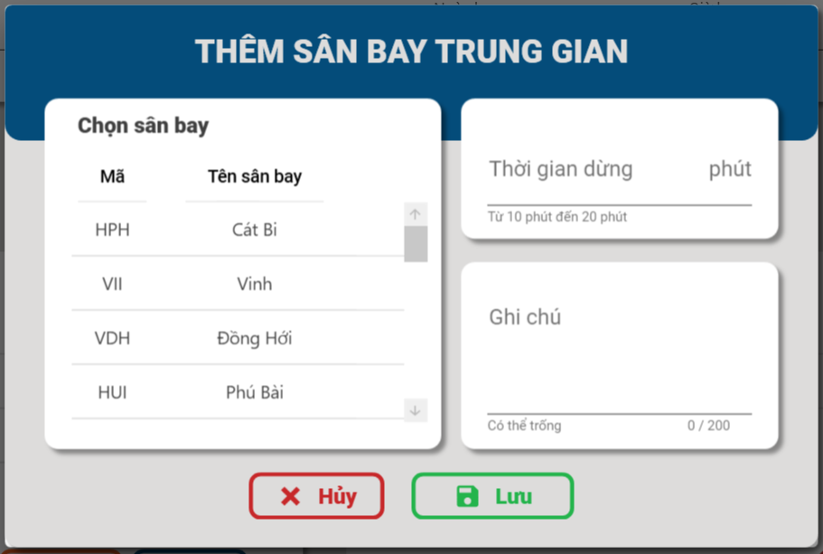

Hình 5.16 Giao diện màn hình Thêm sân bay trung gian

#### Mô tả các đối tượng trên màn hình

Bảng 5.32 Bảng danh sách mô tả các đối tượng trên màn hình Thêm sân bay trung gian

|  |  |  |  |  |
| --- | --- | --- | --- | --- |
| **STT** | **Tên** | **Kiểu** | **Ràng buộc** | **Chức năng** |
| 1 | BangChonSanBay_dtg | Datagrid | Not null | Hiển thị danh sách các sân bay còn hoạt động có trong hệ thống. |
| 2 | TGDung_tb | TextBox | Not null, chỉ nhập số. | Cho phép nhập thời gian dừng cho sân bay đã chọn tương ứng. |
| 3 | GhiChu_tb | TextBox |  | Cho phép nhập ghi chú cho sân bay đã chọn tương ứng |
| 4 | Luu_btn | Button |  | Nhận sân bay trung gian với thời gian dừng và ghi chú đã nhập. |
| 5 | Huy_btn | Button |  | Tắt giao diện Thêm sân bay trung gian. |

#### Danh sách biến cố và xử lý tương ứng trên màn hình

Bảng 5.33 Bảng danh sách mô tả các biến cố trên màn hình thêm sân bay trung gian

|  |  |  |
| --- | --- | --- |
| **STT** | **Biến cố** | **Xử lý** |
| 1 | Nhấn vào nút Lưu | Tắt màn hình Thêm sân bay trung gian và thêm một sân bay trung gian cùng thời gian dừng và ghi chú vào danh sách sân bay trung gian ở màn hình Nhận lịch chuyến bay. |
| 2 | Nhấn vào nút Hủy | Tắt màn hình Thêm sân bay trung gian. |

### Màn hình Sửa sân bay trung gian

#### Giao diện

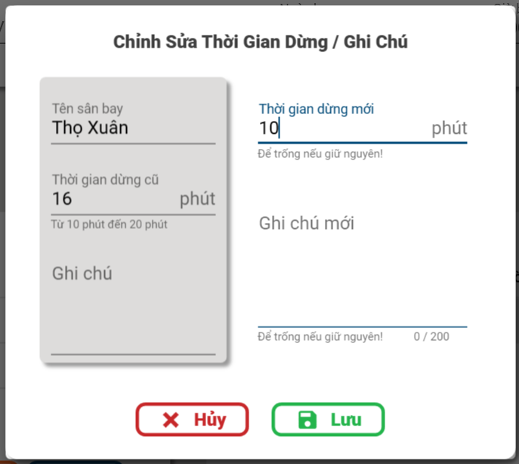

Hình 5.17 Giao diện màn hình Sửa sân bay trung gian

#### Mô tả các đối tượng trên màn hình

Bảng 5.34 Bảng danh sách mô tả các đối tượng trên màn hình Sửa sân bay trung gian

|  |  |  |  |  |
| --- | --- | --- | --- | --- |
| **STT** | **Tên** | **Kiểu** | **Ràng buộc** | **Chức năng** |
| 1 | TenSanBay_tb | TextBlock | Not null | Hiển thị tên sân bay đang chỉnh sửa. |
| 2 | TGDungCu_tb | TextBlock | Not null, chỉ nhập số | Hiển thị thời gian dừng cũ. |
| 3 | GhiChuCu_tb | TextBlock |  | Hiển thị ghi chú cũ. |
| 4 | TGDungMoi_tb | TextBox | Chỉ nhập số | Cho phép nhập vào thời gian dừng mới. Nếu để trống thì giữ nguyên giá trị cũ. |
| 5 | GhiChuMoi_tb | TextBox |  | Cho phép nhập vào ghi chú mới. Nếu để trống thì giữ nguyên giá trị cũ. |
| 6 | Luu_btn | Button |  | Lưu lại những thay đổi. |
| 7 | Huy_btn | Button |  | Tắt màn hình Sửa sân bay trung gian. |

#### Danh sách biến cố và xử lý tương ứng trên màn hình

Bảng 5.35 Bảng danh sách mô tả các biến cố trên màn hình sửa sân bay trung gian

|  |  |  |
| --- | --- | --- |
| **STT** | **Biến cố** | **Xử lý** |
| 1 | Nhấn vào nút Lưu | Tắt màn hình Sửa sân bay trung gian và lưu lại những thay đổi của sân bay trung gian cùng thời gian dừng mới và ghi chú vào danh sách sân bay trung gian ở màn hình Nhận lịch chuyến bay. |
| 2 | Nhấn vào nút Hủy | Tắt màn hình Sửa sân bay trung gian. |

### Màn hình Thêm hạng vé

#### Giao diện

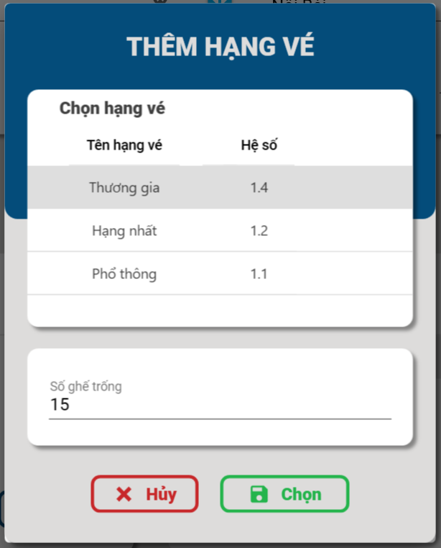

Hình 5.18 Giao diện màn hình Thêm hạng vé

#### Mô tả các đối tượng trên màn hình

Bảng 5.36 Bảng danh sách mô tả các đối tượng trên màn hình thêm hạng vé

|  |  |  |  |  |
| --- | --- | --- | --- | --- |
| **STT** | **Tên** | **Kiểu** | **Ràng buộc** | **Chức năng** |
| 1 | BangChonHangVe_dtg | Datagrid | Not null | Hiển thị danh sách các hạng vé còn hoạt động có trong hệ thống. |
| 2 | GheTrong_tb | TextBox | Not null, chỉ nhập số | Cho phép nhập số ghế cho hạng vé đã chọn tương ứng. |
| 3 | Chon_btn | Button |  | Nhận hạng vé với số ghế đã nhập. |
| 4 | Huy_btn | Button |  | Tắt màn hình Thêm hạng vé. |

#### Danh sách biến cố và xử lý tương ứng trên màn hình

Bảng 5.37 Bảng danh sách mô tả các biến cố trên màn hình Thêm hạng vé

|  |  |  |
| --- | --- | --- |
| **STT** | **Biến cố** | **Xử lý** |
| 1 | Nhấn vào nút Chọn | Tắt màn hình Thêm hạng vé và thêm một hạng vé cùng số ghế vào danh sách hạng vé ở màn hình Nhận lịch chuyến bay. |
| 2 | Nhấn vào nút Hủy | Tắt màn hình Thêm hạng vé. |

### Màn hình Sửa hạng vé

#### Giao diện

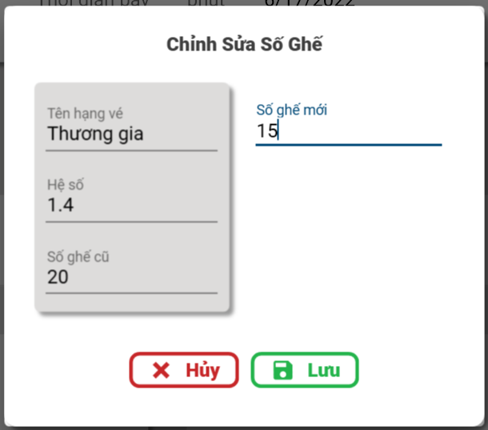

Hình 5.19 Giao diện màn hình Sửa hạng vé

#### Mô tả các đối tượng trên màn hình

Bảng 5.38 Bảng danh sách mô tả các đối tượng trên màn hình Sửa hạng vé

|  |  |  |  |  |
| --- | --- | --- | --- | --- |
| **STT** | **Tên** | **Kiểu** | **Ràng buộc** | **Chức năng** |
| 1 | TenHangVe_tb | TextBlock | Not null | Hiển thị tên hạng vé đang chỉnh sửa. |
| 2 | HeSo_tb | TextBlock | Not null | Hiển thị hệ số hạng vé đang chỉnh sửa. |
| 3 | SoGheCu_tb | TextBlock | Not null | Hiển thị số ghế cũ. |
| 4 | SoGheMoi_tb | TextBox | Not null, chỉ nhập số | Cho phép nhập vào số ghế mới. Nếu để trống thì giữ nguyên giá trị cũ. |
| 6 | Luu_btn | Button |  | Lưu lại những thay đổi. |
| 7 | Huy_btn | Button |  | Tắt màn hình Sửa hạng vé. |

#### Danh sách biến cố và xử lý tương ứng trên màn hình

Bảng 5.39 Bảng danh sách mô tả các biến cố trên màn hình Sửa hạng vé

|  |  |  |
| --- | --- | --- |
| **STT** | **Biến cố** | **Xử lý** |
| 1 | Nhấn vào nút Lưu | Tắt màn hình Sửa hạng vé và lưu lại những thay đổi của hạng vé cùng với số ghế mới vào danh sách hạng vé ở màn hình Nhận lịch chuyến bay. |
| 2 | Nhấn vào nút Hủy | Tắt màn hình Sửa hạng vé. |

### Màn hình Nhận lịch từ Excel

#### Giao diện

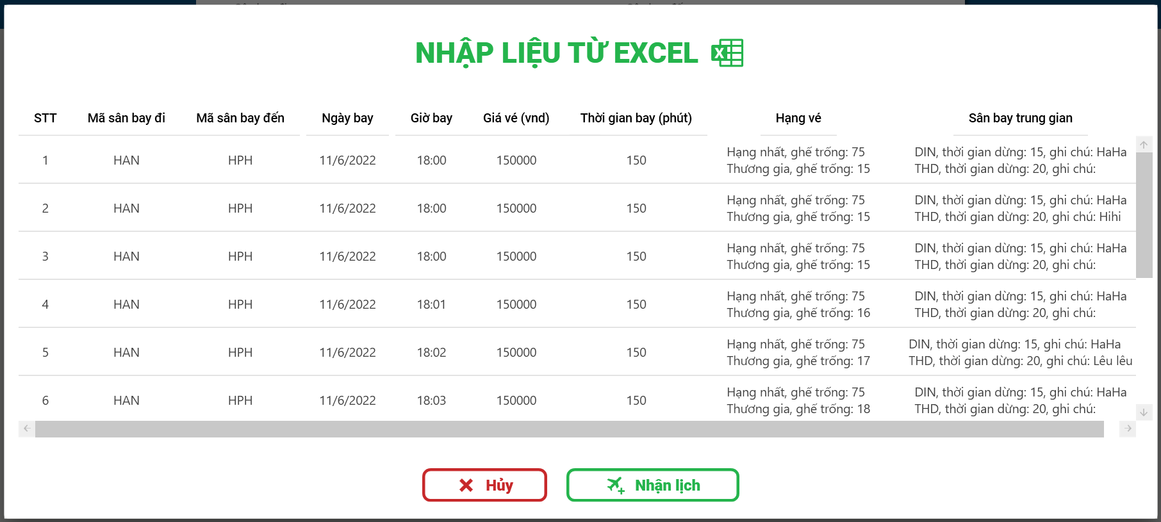

Hình 5.20 Giao diện màn hình Nhận lịch từ Excel

#### Mô tả các đối tượng trên màn hình

Bảng 5.40 Bảng danh sách mô tả các đối tượng trên màn hình Nhận lịch từ Excel

|  |  |  |  |  |
| --- | --- | --- | --- | --- |
| **STT** | **Tên** | **Kiểu** | **Ràng buộc** | **Chức năng** |
| 1 | BangChuyenBay_dtg | Datagrid | Not null | Hiển thị danh sách các chuyến bay nhận được từ file Excel |
| 2 | NhanLich_btn | Button |  | Nhận lịch toàn bộ các chuyến bay. |
| 3 | Huy_btn | Button |  | Tắt màn hình nhận lịch từ file Excel |

#### Danh sách biến cố và xử lý tương ứng trên màn hình

Bảng 5.41 Bảng danh sách mô tả các biến cố trên màn hình Nhận lịch từ Excel

|  |  |  |
| --- | --- | --- |
| **STT** | **Biến cố** | **Xử lý** |
| 1 | Nhấn vào nút Nhận lịch | Tắt màn hình Nhận lịch từ Excel và thêm vào cơ sở dữ liệu toàn bộ các chuyến bay. |
| 2 | Nhấn vào nút Hủy | Tắt màn hình nhận lịch từ Excel. |

### Màn hình Báo cáo doanh thu

#### Giao diện

Hình 5.21 Giao diện màn hình Báo cáo doanh thu

#### Mô tả các đối tượng trên màn hình

Bảng 5.42 Bảng danh sách mô tả các đối tượng trên màn hình Báo cáo doanh thu

|  |  |  |  |  |
| --- | --- | --- | --- | --- |
| **STT** | **Tên** | **Kiểu** | **Ràng buộc** | **Chức năng** |
|  | Thang_Cb | ComboBox |  | Cho phép người dùng chọn tháng để lập báo cáo |
|  | NamCb | ComboBox |  | Cho phép người dùng chọn năm để lập báo cáo |
|  | TongDoanhThu_Tbl | TextBlock |  | Hiển thị tổng doanh thu |
|  | BaoCaoDoanhThu_Dtg | DataGrid |  | Hiển thị báo cáo doanh thu |
|  | InBaoCao_Btn | Button |  | Mở màn hình xem trước bao báo |

#### Danh sách biến cố và xử lý tương ứng trên màn hình

Bảng 5.43 Bảng danh sách mô tả các biến cố và xử lí tương ứng trên màn hình Báo cáo doanh thu

|  |  |  |
| --- | --- | --- |
| **STT** | **Biến cố** | **Xử lý** |
| 1 | Nhấn vào nút “In báo cáo” | Mở màn hình xem trước khi in |

### Màn hình Xem báo cáo trước in

#### Giao diện

Hình 5.22 Giao diện màn hình Xem báo cáo trước in

#### Mô tả các đối tượng trên màn hình

Bảng 5.44 Bảng danh sách mô tả các đối tượng trên màn hình Xem báo cáo trước in

|  |  |  |  |  |
| --- | --- | --- | --- | --- |
| **STT** | **Tên** | **Kiểu** | **Ràng buộc** | **Chức năng** |
|  | BaoCaoDoanhThu_Dtg | DataGrid |  | Hiển thị báo cáo doanh thu |
|  | In_Btn | Button |  | Tiến hành in báo cáo |
|  | Huy_Btn | Button |  | Hủy việc in |

#### Danh sách biến cố và xử lý tương ứng trên màn hình

Bảng 5.45 Bảng danh sách mô tả các biến cố và xử lí tương ứng trên màn hình Xem báo cáo trước in

|  |  |  |
| --- | --- | --- |
| **STT** | **Biến cố** | **Xử lý** |
| 1 | Nhấn vào nút “In” | In báo cáo |
| 2 | Nhấn vào nút “Hủy” | Đóng màn hình xem trước báo cáo |

### Màn hình Cài đặt

#### Giao diện

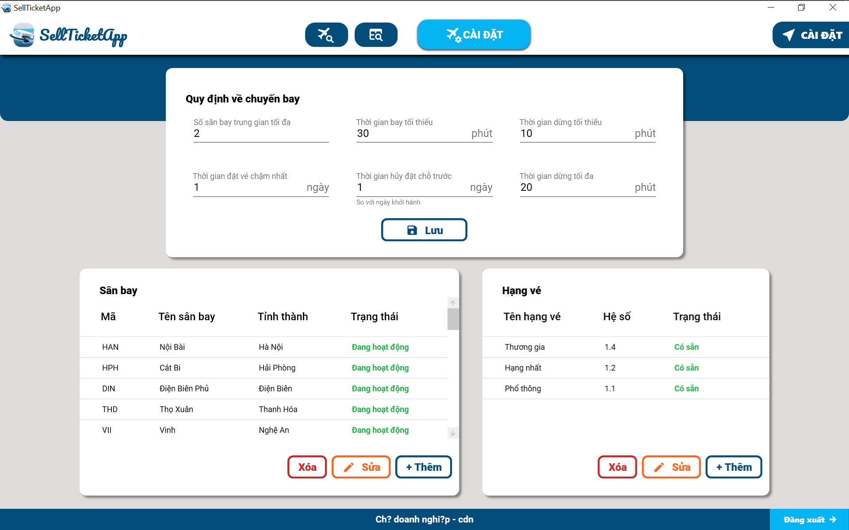

Hình 5.23 Giao diện màn hình Cài đặt

#### Mô tả các đối tượng trên màn hình

Bảng 5.46 Bảng danh sách mô tả các đối tượng trên màn hình Cài đặt

|  |  |  |  |  |
| --- | --- | --- | --- | --- |
| **STT** | **Tên** | **Kiểu** | **Ràng buộc** | **Chức năng** |
| 1 | SBTGtoida_tb | TextBox | Not null, chỉ nhập số | Hiển thị số sân bay trung gian tối đa cho mỗi chuyến bay. |
| 2 | TGBaytoithieu_tb | TextBox | Not null, chỉ nhập số | Hiển thị thời gian bay tối thiểu của một chuyến bay. |
| 3 | TGDungtoithieu_tb | TextBox | Not null, chỉ nhập số | Hiển thị thời gian dừng tối thiểu ở một sân bay trung gian. |
| 4 | TGDungtoida_tb | TextBox | Not null, chỉ nhập số | Hiển thị thời gian dừng tối đa ở một sân bay trung gian. |
| 5 | TGDatve_tb | TextBox | Not null, chỉ nhập số | Hiển thị thời gian đặt vé chậm nhất. |
| 6 | TGHuydatcho_tb | TextBox | Not null, chỉ nhập số | Hiển thị thời gian hủy đặt chỗ tối thiểu. |
| 7 | Luu_btn | Button |  | Lưu lại những thay đổi về quy định chuyến bay xuống cơ sở dữ liệu |
| 8 | BangSanBay_dtg | Datagrid |  | Hiển thị danh sách các sân bay có trong hệ thống bao gồm Mã, Tên sân bay, Tỉnh thành, Trạng Thái |
| 9 | ThemSB_btn | Button |  | Thêm sân bay |
| 10 | SuaSB_btn | Button |  | Sửa sân bay |
| 11 | XoaSB_btn | Button |  | Xóa sân bay hoặc ngừng hoạt động sân bay. |
| 12 | BangHangVe_dtg | Datagid |  | Hiển thị danh sách các hạng vé có trong hệ thống bao gồm Tên hạng vé, Hệ số, Trạng thái |
| 13 | ThemHV_btn | Button |  | Thêm hạng vé |
| 14 | SuaHV_btn | Button |  | Sửa hạng vé |
| 15 | XoaHV_btn | Button |  | Xóa/ ngừng cung cấp hạng vé |

#### Danh sách biến cố và xử lý tương ứng trên màn hình

Bảng 5.47 Bảng danh sách mô tả các biến cố trên màn hình Cài đặt

|  |  |  |
| --- | --- | --- |
| **STT** | **Biến cố** | **Xử lý** |
| 1 | Nhấn vào nút Lưu | Lưu lại những thay đổi về quy định chuyến bay xuống cơ sở dữ liệu. |
| 2 | Nhấn vào nút Thêm ở Sân bay | Xuất hiện màn hình Thêm sân bay |
| 3 | Nhấn vào nút Sửa ở Sân bay | Xuất hiện màn hình Sửa sân bay nếu đã chọn sân bay trong danh sách các sân bay. Ngược lại xuất hiện thông báo yêu cầu chọn sân bay. |
| 4 | Nhấn vào nút Xóa ở Sân bay | Nút sẽ là nút xóa nếu sân bay được chọn trong danh sách sân bay chưa được sử dụng trong bất kì chuyến bay nào. Khi nhấn vào sẽ xóa sân bay ra khỏi cơ sở dữ liệu.  Nút sẽ là nút ngừng hoạt động nếu sân bay đã được sử dụng ít nhất trong một chuyến bay. Khi nhấn vào sẽ đổi trạng thái sân bay đó thành ngừng hoạt động. |
| 5 | Nhấn vào nút Thêm ở Hạng vé | Xuất hiện màn hình Thêm hạng vé. |
| 6 | Nhấn vào nút Sửa ở Hạng vé | Xuất hiện màn hình Sửa hạng vé nếu đã chọn hạng vé trong danh sách hạng vé. Ngược lại xuất hiện thông báo yêu cầu chọn hạng vé. |
| 7 | Nhấn vào nút Xóa ở hạng vé | Nút sẽ là nút xóa nếu hạng vé được chọn trong danh sách hạng vé chưa được sử dụng trong bất kì chuyến bay nào. Khi nhấn vào sẽ xóa hạng vé ra khỏi cơ sở dữ liệu.  Nút sẽ là nút ngừng cung cấp nếu hạng vé đã được sử dụng ít nhất trong một chuyến bay. Khi nhấn vào sẽ đổi trạng thái hạng vé đó thành ngừng ngừng cung cấp. |

### Màn hình Thêm sân bay

#### Giao diện

Hình 5.24 Giao diện màn hình Thêm sân bay trong Cài đặt

#### Mô tả các đối tượng trên màn hình

Bảng 5.48 Bảng danh sách mô tả các đối tượng trên màn hình Thêm sân bay trong Cài đặt

|  |  |  |  |  |
| --- | --- | --- | --- | --- |
| **STT** | **Tên** | **Kiểu** | **Ràng buộc** | **Chức năng** |
| 1 | TenSB_tb | TextBox | Not null | Cho phép nhập vào tên sân bay. |
| 2 | MaSV_tb | TextBox | Not null | Cho phép nhập vào mã sân bay. |
| 3 | TinhThanh_tb | TextBox | Not null | Cho phép nhập vào tên thành phố. |
| 4 | Luu_btn | Button | Not null | Lưu sân bay xuống cơ sở dữ liệu. |
| 5 | Huy_btn | Button | Not null | Hủy thêm sân bay |

#### Danh sách biến cố và xử lý tương ứng trên màn hình

Bảng 5.49 Bảng danh sách mô tả các biến cố trên màn hình Thêm sân bay trong Cài đặt

|  |  |  |
| --- | --- | --- |
| **STT** | **Biến cố** | **Xử lý** |
| 1 | Nhấn vào nút Lưu | Lưu sân bay xuống cơ sở dữ liệu và tắt màn hình thêm sân bay. |
| 2 | Nhấn vào nút Hủy | Tắt màn hình thêm sân bay. |

### Màn hình Sửa sân bay

#### Giao diện

Hình 5.25 Giao diện màn hình Sửa sân bay trong Cài đặt

#### Mô tả các đối tượng trên màn hình

Bảng 5.50 Bảng danh sách mô tả các đối tượng trên màn hình Sửa sân bay trong Cài đặt

|  |  |  |  |  |
| --- | --- | --- | --- | --- |
| **STT** | **Tên** | **Kiểu** | **Ràng buộc** | **Chức năng** |
| 1 | MaSB_tb | TextBox | Not null | Hiển thị mã sân bay của sân bay đang sửa. |
| 2 | TenSBcu_tb | TextBox | Not null | Hiển thị tên sân bay cũ của sân bay đang sửa. |
| 3 | TinhThanhcu_tb | TextBox | Not null | Hiển thị tỉnh thành cũ của sân bay đang sửa. |
| 4 | TenSBmoi_tb | TextBox |  | Cho phép nhập vào tên sân bay mới. Nếu để trống thì giữ nguyên. |
| 5 | TinhThanhmoi_tb | TextBox |  | Cho phép nhập vào tỉnh thành mới. Nếu để trống thì giữ nguyên. |
| 6 | Luu_btn | Button |  | Lưu lại những thay đổi. |
| 7 | Huy_btn | Button |  | Hủy việc sửa đổi thông tin chuyến bay. |

#### Danh sách biến cố và xử lý tương ứng trên màn hình

Bảng 5.51 Bảng danh sách mô tả các biến cố trên màn hình Thêm sân bay trong Cài đặt

|  |  |  |
| --- | --- | --- |
| **STT** | **Biến cố** | **Xử lý** |
| 1 | Nhấn vào nút Lưu | Lưu thay đổi của sân bay xuống cơ sở dữ liệu và tắt màn hình sửa sân bay. |
| 2 | Nhấn vào nút Hủy | Tắt màn hình sửa sân bay. |

### Màn hình Thêm loại hạng vé

#### Giao diện

Hình 5.26 Giao diện màn hình Thêm hạng vé trong Cài đặt

#### Mô tả các đối tượng trên màn hình

Bảng 5.52 Bảng danh sách mô tả các đối tượng trên màn hình Thêm hạng vé trong Cài đặt

|  |  |  |  |  |
| --- | --- | --- | --- | --- |
| **STT** | **Tên** | **Kiểu** | **Ràng buộc** | **Chức năng** |
| 1 | TenHV_tb | TextBox | Not null | Cho phép nhập vào tên hạng vé. |
| 2 | HeSo_tb | TextBox | Not null, chỉ cho nhập số thực dương | Cho phép nhập vào hệ số của hạng vé |
| 3 | Luu_btn | Button |  | Lưu hạng vé xuống cơ sở dữ liệu. |
| 4 | Huy_btn | Button |  | Hủy việc thêm hạng vé mới. |

#### Danh sách biến cố và xử lý tương ứng trên màn hình

Bảng 5.53 Bảng danh sách mô tả các biến cố trên màn hình Thêm hạng vé trong Cài đặt

|  |  |  |
| --- | --- | --- |
| **STT** | **Biến cố** | **Xử lý** |
| 1 | Nhấn vào nút Lưu | Lưu hạng vé mới xuống cơ sở dữ liệu và tắt màn hình thêm hạng vé. |
| 2 | Nhấn vào nút Hủy | Tắt màn hình thêm hạng vé. |

### Màn hình Sửa loại hạng vé

#### Giao diện

Hình 5.27 Giao diện màn hình Sửa hạng vé trong Cài đặt

#### Mô tả các đối tượng trên màn hình

Bảng 5.54 Bảng danh sách mô tả các đối tượng trên màn hình Thêm hạng vé trong Cài đặt

|  |  |  |  |  |
| --- | --- | --- | --- | --- |
| **STT** | **Tên** | **Kiểu** | **Ràng buộc** | **Chức năng** |
| 1 | TenHVcu_tb | TextBox | Not null | Hiển thị tên cũ của hạng vé đang được chỉnh sửa. |
| 2 | HeSocu_tb | TextBox | Not null | Hiển thị hệ số cũ của hạng vé đang được chính sửa. |
| 3 | TenHVmoi_tb | TextBox |  | Cho phép nhập vào tên mới của hạng vé. Nếu để trống sẽ giữ nguyên. |
| 4 | HeSomoi_tb | TextBox |  | Cho phép nhập vào hệ số mới của hạng vé. Nếu để trống sẽ giữ nguyên. |
| 5 | Luu_btn | Button |  | Lưu lại những thay đổi về hạng vé đang chỉnh sửa. |
| 6 | Huy_btn | Button |  | Hủy việc thay đổi thông tin của hạng vé. |

#### Danh sách biến cố và xử lý tương ứng trên màn hình

Bảng 5.55 Bảng danh sách mô tả các biến cố trên màn hình Sửa hạng vé trong Cài đặt

|  |  |  |
| --- | --- | --- |
| **STT** | **Biến cố** | **Xử lý** |
| 1 | Nhấn vào nút Lưu | Lưu những thay đổi của hạng vé xuống cơ sở dữ liệu và tắt màn hình sửa hạng vé. |
| 2 | Nhấn vào nút Hủy | Tắt màn hình sửa hạng vé. |

### Màn hình Phân quyền

#### Giao diện

Hình 5.28 Giao diện màn hình Phân quyền

#### Mô tả các đối tượng trên màn hình

Bảng 5.56 Bảng danh sách mô tả các đối tượng trên màn hình Phân quyền

|  |  |  |  |  |
| --- | --- | --- | --- | --- |
| **STT** | **Tên** | **Kiểu** | **Ràng buộc** | **Chức năng** |
|  | DSNhomNguoiDung_Dtg | DataGrid |  | Hiển thị danh sách nhóm người dùng |
|  | DSNguoiDung_Dtg | DataGrid |  | Hiển thị danh sách người dùng |
|  | QuyenTraCuuChuyenBay_TgBtn | ToggleButton |  | Bật / Tắt quyền tra cứu chuyến bay của nhóm người dùng |
|  | QuyenNhanLich_TgBtn | ToggleButton |  | Bật / Tắt quyền nhận lịch của nhóm người dùng |
|  | QuyenXemBaoCao_TgBtn | ToggleButton |  | Bật / Tắt quyền xem báo cáo của nhóm người dùng |
|  | QuyenCaiDat_TgBtn | ToggleButton |  | Bật / Tắt quyền cài đặt của nhóm người dùng |
|  | QuyenPhanQuyen_TgBtn | ToggleButton |  | Bật / Tắt quyền phân quyền của nhóm người dùng |
|  | XoaNhomNguoiDung_Btn | Button |  | Xóa nhóm người dùng |
|  | SuaNhomNguoiDung_Btn | Button |  | Sửa nhóm người dùng |
|  | ThemNhomNguoiDung_Btn | Button |  | Thêm nhóm người dùng |
|  | DatLai_Btn | Button | Có thay đổi xảy ra | Đặt lại phân quyền cũ |
|  | Luu_Btn | Button | Có thay đổi ra | Lưu phân quyền đã chỉnh sửa |
|  | XoaNguoiDung_Btn | Button |  | Xóa người dùng |
|  | SuaNguoiDung_Btn | Button |  | Sửa người dùng |
|  | ThemNguoiDung_Btn | Button |  | Thêm người dùng |
|  | Huy_btn | Button |  | Hủy việc thay đổi thông tin của hạng vé. |

#### Danh sách biến cố và xử lý tương ứng trên màn hình

Bảng 5.57 Bảng danh sách mô tả các biến cố và xử lí tương ứng trên màn hình Phân quyền

|  |  |  |
| --- | --- | --- |
| **STT** | **Biến cố** | **Xử lý** |
|  | Nhấn vào nút xóa nhóm người dùng | Xóa nhóm người dùng được chọn |
|  | Nhấn vào nút sửa nhóm người dùng | Mở màn hình sửa nhóm người dùng |
|  | Nhấn vào nút thêm nhóm người dùng | Mở màn hình thêm nhóm người dùng |
|  | Nhấn vào nút đặt lại quyền | Đặt lại quyền cũ của nhóm người dùng |
|  | Nhấn vào nút lưu quyền | Lưu quyền đã đặt cho nhóm người dùng xuống cơ sở dữ liệu |
|  | Nhấn vào nút xóa người dùng | Xóa người dùng được chọn |
|  | Nhấn vào nút sửa người dùng | Mở màn hình sửa người dùng |
|  | Nhấn vào nút thêm người dùng | Mở màn hình thêm người dùng |

### Màn hình Thêm nhóm người dùng

#### Giao diện

Hình 5.29 Giao diện màn hình Thêm nhóm người dùng

#### Mô tả các đối tượng trên màn hình

Bảng 5.58 Bảng danh sách mô tả các đối tượng trên màn hình Thêm nhóm người dùng

|  |  |  |  |  |
| --- | --- | --- | --- | --- |
| **STT** | **Tên** | **Kiểu** | **Ràng buộc** | **Chức năng** |
|  | MaNhomNguoiDung_Tb | TextBox |  | Cho phép người dùng nhập mã người dùng |
|  | TenNhomNguoiDung_Tb | TextBox |  | Cho phép người dùng nhập tên nhóm người dùng |
|  | Huy_Btn | Button |  | Hủy thêm nhóm người dùng |
|  | Luu_Btn | Button |  | Lưu nhóm người dùng |

#### Danh sách biến cố và xử lý tương ứng trên màn hình

Bảng 5.59 Bảng danh sách mô tả các biến cố và xử lí tương ứng trên màn hình Thêm nhóm người dùng

|  |  |  |
| --- | --- | --- |
| **STT** | **Biến cố** | **Xử lý** |
|  | Nhấn vào nút hủy | Hủy thêm nhóm người dùng và đóng màn hình thêm nhóm người dùng |
|  | Nhấn vào nút lưu | Lưu nhóm người dùng xuống cơ sở dữ liệu |

### Màn hình Sửa nhóm người dùng

#### Giao diện

Hình 5.30 Giao diện màn hình Sửa nhóm người dùng

#### Mô tả các đối tượng trên màn hình

Bảng 5.60 Bảng danh sách mô tả các đối tượng trên màn hình Sửa nhóm người dùng

|  |  |  |  |  |
| --- | --- | --- | --- | --- |
| **STT** | **Tên** | **Kiểu** | **Ràng buộc** | **Chức năng** |
|  | TenNhomNguoDungCu_Tb | TextBox | ReadOnly | Cho người dùng xem tên nhóm người dùng cũ |
|  | TenNhomNguoiDungMoi_Tb | TextBox | Không trống | Cho phép người dùng nhập tên nhóm người dùng mới |
|  | Huy_Btn | Button |  | Hủy sửa nhóm người dùng |
|  | Luu_Btn | Button |  | Lưu chỉnh sửa nhóm người dùng |

#### Danh sách biến cố và xử lý tương ứng trên màn hình

Bảng 5.61 Bảng danh sách mô tả các biến cố và xử lí tương ứng trên màn hình Sửa nhóm người dùng

|  |  |  |
| --- | --- | --- |
| **STT** | **Biến cố** | **Xử lý** |
|  | Nhấn vào nút hủy | Hủy sửa nhóm người dùng và đóng màn hình thêm nhóm người dùng |
|  | Nhấn vào nút lưu | Lưu chỉnh sửa nhóm người dùng xuống cơ sở dữ liệu |

### Màn hình Thêm người dùng

#### Giao diện

Hình 5.31 Giao diện màn hình Thêm người dùng

#### Mô tả các đối tượng trên màn hình

Bảng 5.62 Bảng danh sách mô tả các đối tượng trên màn hình Thêm người dùng

|  |  |  |  |  |
| --- | --- | --- | --- | --- |
| **STT** | **Tên** | **Kiểu** | **Ràng buộc** | **Chức năng** |
|  | TenDangNhap_Tb | TextBox |  | Cho phép người dùng tên đăng nhập |
|  | MatKhau_Tb | TextBox |  | Cho phép người dùng nhập mật khẩu |
|  | Huy_Btn | Button |  | Hủy thêm người dùng |
|  | Luu_Btn | Button |  | Lưu người dùng |

#### Danh sách biến cố và xử lý tương ứng trên màn hình

Bảng 5.63 Bảng danh sách mô tả các biến cố và xử lí tương ứng trên màn hình Thêm người dùng

|  |  |  |
| --- | --- | --- |
| **STT** | **Biến cố** | **Xử lý** |
|  | Nhấn vào nút hủy | Hủy thêm người dùng và đóng màn hình thêm nhóm người dùng |
|  | Nhấn vào nút lưu | Lưu người dùng xuống cơ sở dữ liệu |

### Màn hình Sửa người dùng

#### Giao diện

*Hình 5.3.33.1 Giao diện màn hình sửa người dùng.*

#### Mô tả các đối tượng trên màn hình

Bảng 5.64 Bảng danh sách mô tả các đối tượng trên màn hình Sửa người dùng

|  |  |  |  |  |
| --- | --- | --- | --- | --- |
| **STT** | **Tên** | **Kiểu** | **Ràng buộc** | **Chức năng** |
|  | MatKhauMoi_Tb | TextBox |  | Cho phép người dùng nhập mật khẩu mới |
|  | Huy_Btn | Button |  | Hủy chỉnh sửa người dùng |
|  | Luu_Btn | Button |  | Lưu chỉnh sửa người dùng |

#### Danh sách biến cố và xử lý tương ứng trên màn hình

Bảng 5.65 Bảng danh sách mô tả các biến cố và xử lí tương ứng trên màn hình Sửa người dùng

|  |  |  |
| --- | --- | --- |
| **STT** | **Biến cố** | **Xử lý** |
|  | Nhấn vào nút hủy | Hủy chỉnh sửa người dùng và đóng màn hình thêm nhóm người dùng |
|  | Nhấn vào nút lưu | Lưu chỉnh sửa người dùng xuống cơ sở dữ liệu |

# CÀI ĐẶT VÀ THỬ NGHIỆM

Bảng 6.1 Bảng đánh giá mức độ hoàn thành

|  |  |  |  |
| --- | --- | --- | --- |
| **STT** | **Chức năng** | **Mức độ hoàn thành (%)** | **Ghi chú** |
| 1 | Đặt vé | 100 |  |
| 2 | Bán vé | 100 |  |
| 3 | Tra cứu | 100 |  |
| 4 | Nhận lịch chuyến bay | 100 |  |
| 5 | Báo cáo doanh thu | 100 |  |
| 6 | Thay đổi quy định | 100 |  |
| 7 | Đăng nhập, đăng ký, quản lý tài khoản | 100 | Tính năng thêm |
| 8 | Nhập liệu từ file Excel | 100 | Tính năng thêm |
| 9 | Xuất file báo cáo, in vé | 95 | Tính năng thêm |

# NHẬN XÉT VÀ KẾT LUẬN

## Nhận xét

Bắt đầu thực hiện đồ án nhóm đã gặp phải nhiều khó khăn khi tiếp xúc với công nghệ Windows Presentation Foundation (WPF) C# cũng như áp dụng kiến trúc phần mềm 3 lớp MVVM. Cùng với đó là việc chưa nắm rõ các lý thuyết Nhập môn Công nghê Phần mềm. Tuy nhiên nhờ sự cố gắng của cả nhóm và sự hỗ trợ tận tình đến từ Cô Đỗ Thị Thanh Tuyền thì nhóm cũng đã từng bước vượt qua được những sự khó khăn ấy. Tuy nhiên nhóm cũng chưa áp dụng được nhiều công nghệ mới để xây dựng ứng dụng, cũng như ứng dụng không thật sự hoàn chỉnh để có thể sử dụng thực tế.

* Ưu điểm:
* Các thành viên đều chủ động tìm hiểu kiến thức cũng như tích cực đóng góp trong các buổi họp về ý tưởng, xây dựng luồng ứng dụng.
* Các deadline hầu hết đều thực hiện đúng hạn, các thành viên chủ động thực hiện công việc của mình giúp đỡ lẫn nhau khi gặp khó khăn.
* Khuyết điểm:
* Ứng dụng chưa có nhiều tính năng mới so với biểu mẫu.
* Giao diện chưa thật sự tốt.
* Chưa có sự đồng bộ hoàn toàn trong luồng ứng dụng, cách thức đặt tên biến, thiết kế màn hình, xây dựng kiến trúc phần mềm.

## Kết luận

# HƯỚNG PHÁT TRIỂN

* Kiểm soát cơ sở dữ liệu chặt chẽ hơn, kết hợp với các API để thực hiện thanh toán online.
* Xây dựng ứng dụng đa nền tảng để phù hợp với nhu cầu thực tế (Web, Mobile, …)

# PHỤ LỤC

Kể từ khi Microsoft giới thiệu hai nền tảng phát triển ứng dụng mới là WPF và Silverlight, đã có nhiều thay đổi trong việc xử lý sự kiện và binding dữ liệu, giữa các tầng của ứng dụng với nhau. Qua đó, hầu hết các công việc của tầng kết hợp với lớp presentation. Điều này làm nảy sinh ra nhu cầu phải có một mô hình phát triển ứng dụng mới phù hợp hơn. Và do đó, Model – View – ViewModel (MVVM) pattern ra đời và ngày càng trở nên phổ biến.

Đa số các ứng dụng thuộc bất kì nền tảng nào cũng có thể chia thành hai phần: giao diện (View) và dữ liệu (Model). Vì việc tách riêng các phần này, cần phải có một phần trung gian nào đó nối kết hai phần này lại, và chúng tạo nên một mô hình (pattern).

Quen thuộc và phổ biến nhất với chúng ta là mô hình MVC (Model – View – Controller). Có thể nói MVC là một mô hình tiêu chuẩn bởi sự logic và hợp lý của nó. Điều này làm cho việc xuất hiện một mô hình phát triển ứng dụng mới có thể khiến bạn bỡ ngỡ.

Trước khi tìm hiểu về mô hình MVVM này, chúng ta cùng điểm qua một số tính năng mới trong xu hướng phát triển ứng dụng hiện nay.

## Data Biding

Đây là một khái niệm quen thuộc và làm ta nhớ lại những rắc rối mà chúng đem lại trong những nền tảng trước đây và thậm chí trong .NET. Tuy nhiên từ khi WPF ra đời, việc sử dụng kĩ thuật này thực sự chuyển sang một bước tiến mới, thỏa mãn những điều mà hầu hết các lập trình viên mong đợi. Nếu như tìm hiểu sâu về tính năng này, bạn sẽ không ngạc nhiên gì khi nhiều người nói rằng data binding là thành phần cốt lỗi tạo nên các cơ chế hoạt động trong WPF.

Bạn có thể binding dữ liệu nguồn và đích từ bất kì đối tượng nào: như cửa sổ, các control đơn giản như TextBlock cho đến một usercontrol phức tạp. Tất cả đều được thực hiện dễ dàng, nhanh chóng, hiệu quả và có thể không cần dùng đến bất kì dòng code-behind (C#, VB.NET, …) nào.

Nếu bạn chưa tìm hiểu qua tính năng này trong WPF, tôi đã chuẩn bị sẵn cho cho bạn một số bài viết hướng dẫn dưới đây:

* WPF – Data Binding cơ bản: https://yinyangit.wordpress.com/2011/09/09/wpf-data-binding-co-ban/
* WPF – Data Binding: Chuyển đổi dữ liệu với IvalueConverter: <https://yinyangit.wordpress.com/2011/09/10/wpf-data-binding-chuyen-doi-du-lieu-voi-ivalueconverter/>
* WPF – Data Binding và Collection: Sorting, Filtering, Grouping: https://yinyangit.wordpress.com/2011/09/12/wpf-data-binding-va-collection-sorting-filtering-grouping

## Data Template

Một template trong WPF xác định cách thức và cấu trúc mà dữ liệu hoặc control sẽ được hiển thị ra màn hình. Nói riêng về Data Template, chức năng này giúp cho dữ liệu (thuộc dạng non-visual) được gắn vào một cấu trúc bao gồm một hoặc nhiều thành phần có khả năng hiển thị. Và do đó, dữ liệu sẽ được hiển thị lên cửa sổ một cách trực quan theo ý muốn của lập trình viên. Cũng như Data Binding, tính năng này không yêu cầu bạn phải biết trong code-behind của ứng dụng.

Bạn có thể tham khảo một bài viết về Data Template của tôi tại:

WPF – DataTemplate: https://yinyangit.wordpress.com/2011/09/13/wpf-%e2%80%93-data-template-data-trigger-va-template-selector/

## Command

Data Binding và Data Template giúp cho người dùng thấy được những gì có trong dữ liệu và có thể cập nhật lại dữ liệu đó. Tuy nhiên để nhận được tương tác từ người dùng và xử lý, WPF cung cấp một tính năng gọi là command. Các command có thể được xem như dữ liệu và được cung cấp cho người dùng thông qua chức năng binding.

Một command binding cho phép bạn tùy ý xác định các phương thức xử lý, phím tắt hoặc thao tác chuột để kích hoạt. Ngoài ra, các command có thể tự động thay đổi thuộc tính của các control dựa vào trạng thái chúng có thể được kích hoạt hay không.

WPF – Routed Command cơ bản: https://yinyangit.wordpress.com/2011/10/04/wpf-routed-command-co-ban/

# TÀI LIỆU THAM KHẢO

[1] *Tìm hiểu mô hình lập trình MVVM chi tiết, so sánh với các mô hình khác*. Trang Chia sẽ kỹ năng. Truy cập vào 02/05/2022, từ <https://chiasekinang.com/mo-hinh-mvvm/#:~:text=M%C3%B4%20h%C3%ACnh%20MVVM%20l%C3%A0%20g%C3%AC,di%E1%BB%87n%20ng%C6%B0%E1%BB%9Di%20d%C3%B9ng%20(View)>.

[2] *Database là gì? Các kiểu database phổ biến và ứng dụng*. Blog Kinh nghiệm lập trình. Truy cập vào 02/05/2022, từ <https://kinhnghiemlaptrinh.com/database-la-gi-cac-kieu-database-pho-bien-va-ung-dung/>

[3] *Android MVVM Design Pattern*. Trang JournalDev. Truy cập vào 02/05/2022, từ https://www.journaldev.com/20292/android-mvvm-design-patterns

# BẢNG PHÂN CÔNG CÔNG VIỆC

Bảng 11.1 Bảng phân công, đánh giá công việc

|  |  |  |  |  |  |
| --- | --- | --- | --- | --- | --- |
| **Công việc** | **20520179 (Hên)** | **20520206 (Huy)** | **20520771 (Thi)** | **20522081 (Trường)** | **2052188 (Tân)** |
| Giới thiệu các bài toán cần giải quyết và mô tả quy trình thực hiện các công việc chính |  | x |  |  |  |
| Xác định và mô hình hóa yêu cầu phần mềm | x | x | x | x | x |
| Thiết kế hệ thống | x |  |  |  |  |
| Thiết kế dữ liệu | x | x | x | x | x |
| Thiết kế giao diện | x | x |  |  |  |
| Cài đặt | x | x | x | x | x |
| Kiểm chứng | x | x | x | x | x |
| **Mức độ hoàn thành (%)** | **100** | **100** | **95** | **95** | **95** |